Toldy László
Magyar Szent Erzsébet élete

mű a Pázmány Péter Elektronikus Könyvtár (PPEK)
– a magyarnyelvű keresztény irodalom tárháza – állományában.

Bővebb felvilágosításért és a könyvtárral kapcsolatos legfrissebb hírekért
látogassa meg a http://www.ppek.hu internetes címet.

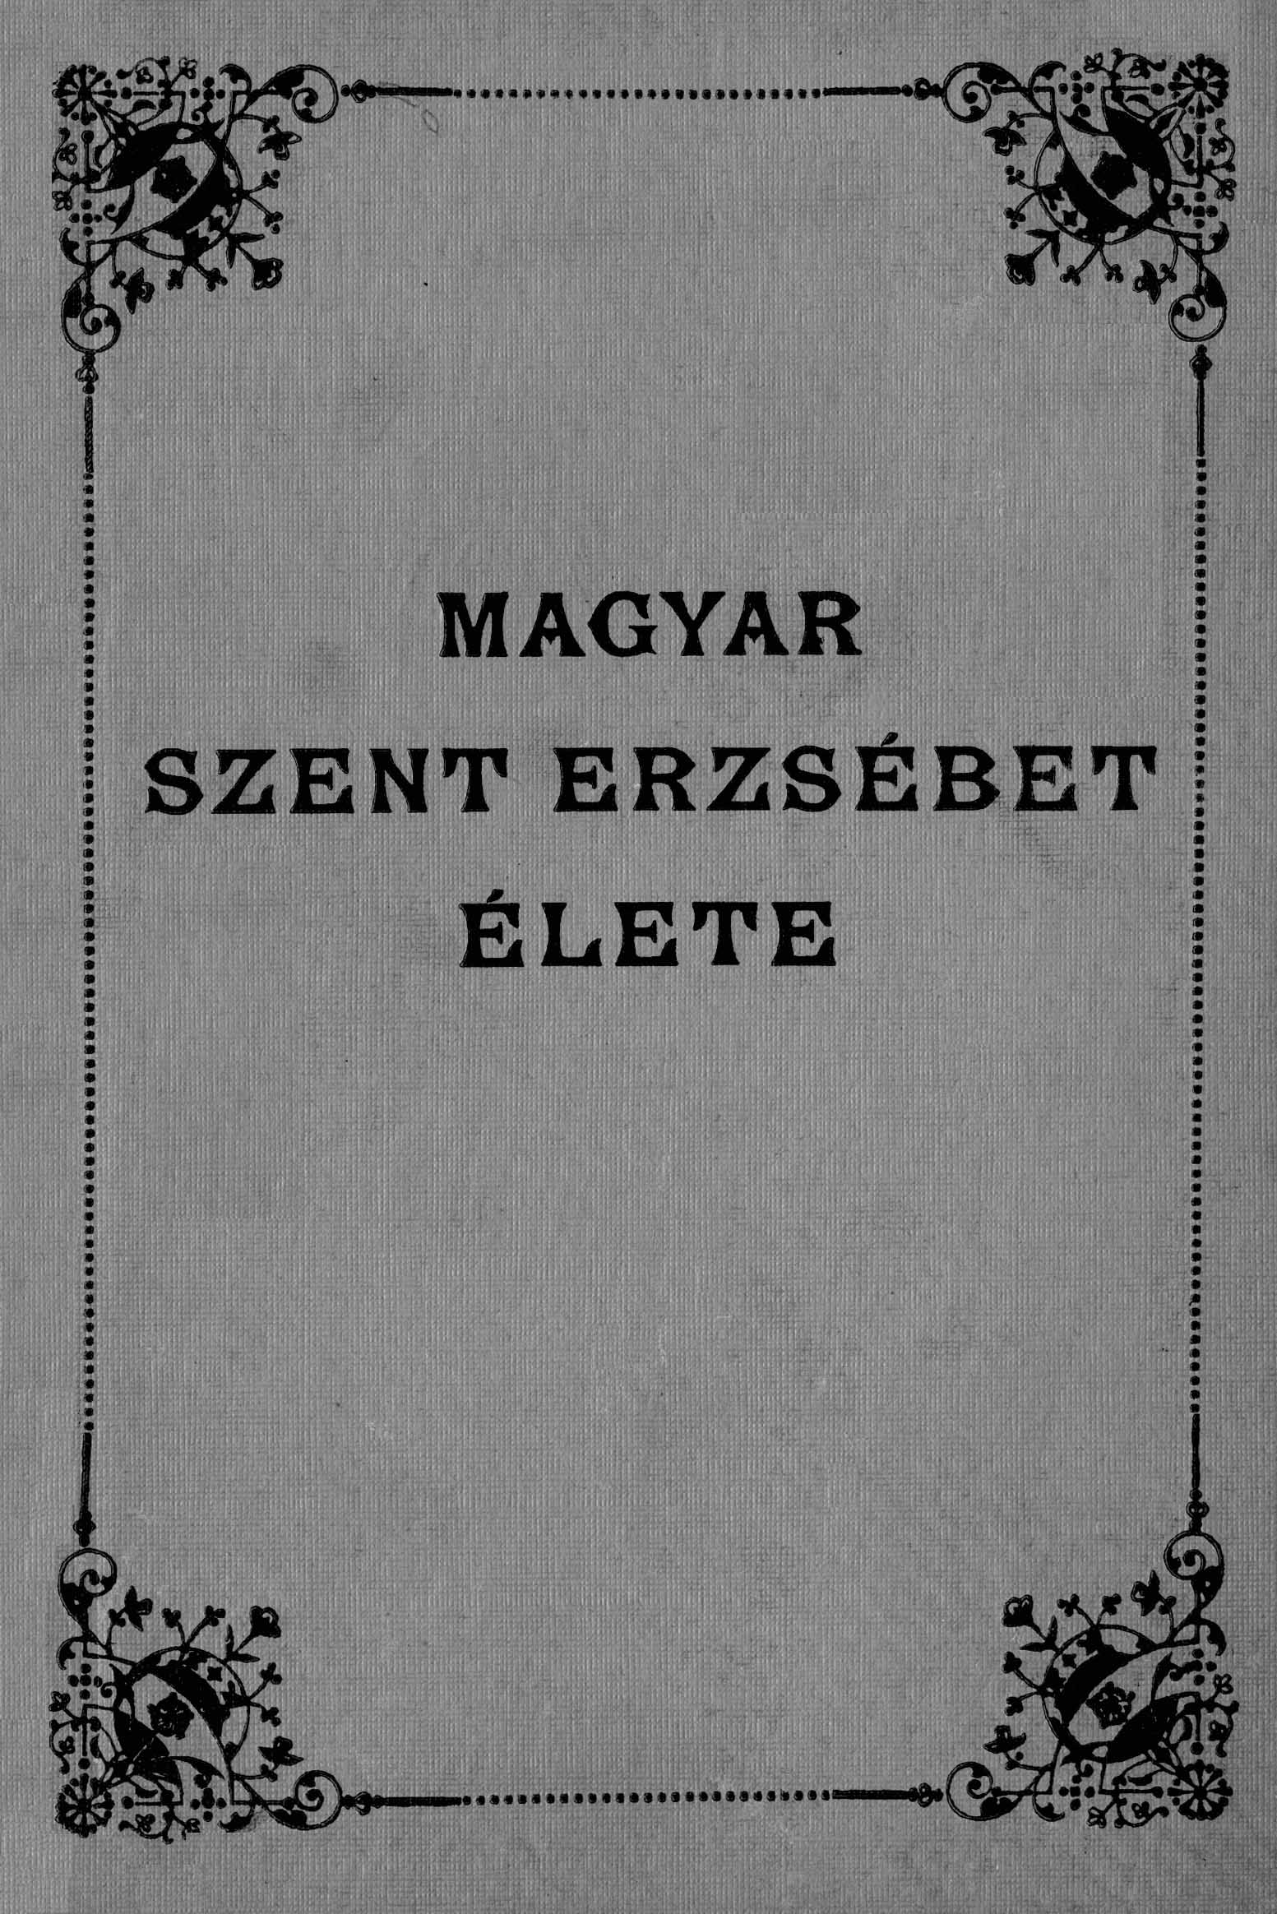

Impresszum

Dr. Toldy László
Esztergom-főmegyei áldor
Magyar Szent Erzsébet élete

____________________

A könyv elektronikus változata

Ez a publikáció a Franklin Társulat által 1875-ben Budapesten kiadott azonos című könyv szöveghű elektronikus változata. Érintetlenül megtartottuk az eredeti szöveget és az eredeti helyesírást.

Tartalomjegyzék
Impresszum 2
Tartalomjegyzék 3
Ajánlás 5
Bevezetés. 7
Első fejezet. Egy jóslat. Erzsébet születése és megkereszteltetése. 8
Második fejezet. A rózsák. 9
Harmadik fejezet. Hermann követséget küld Magyarországba, fia Lajos számára Erzsébet kezét megkérni. 9
Negyedik fejezet. Erzsébet megérkezik Thüringiába. Eljegyeztetése. Neveltetése. Első fájdalmas benyomások. 10
Ötödik fejezet. Erzsébet első évei a Wartburgban. 12
Hatodik fejezet. Erzsébet üldöztetése. 13
Hetedik fejezet. Lajos hű marad Erzsébethez és nőül veszi. 13
Nyolcadik fejezet. Lajos és Érzsebet. Ismét rózsák. Erzsébet mély vonzalma Lajoshoz. 14
Kilencedik fejezet. Erzsébet ájtatossága. Viselete férje távollétében és visszatértekor.
Viselete az étkezésnél. 16
Tizedik fejezet. Öltözék. Betegek ápolása. Wartburgi menház. Kézi munka. Önkénytes szegénység. 17
Tizenegyedik fejezet. Erzsébet alázatossága. Könnyek. Assisi sz. Ferenc. Konrád mester. 20
Tizenkettedik fejezet. Fényes öltözék. Lajos és Erzsébet meglátogatják II. Endre királyt. Ágnes menyegzője s a csodálatosan visszakerűlt köpeny. Díszes öv és arany korona. 21
Tizenharmadik fejezet. Erzsébet gyermekei. 22
Tizennegyedik fejezet. Nagy éhség Németországban. Éhezők táplálása. Szomjazók
itatása. A mama. Észszerű jótékonyság. Halottak temetése. Fogságban levők
vigasztalása. Lajos visszajő. 23
Tizenötödik fejezet. Lajos a sz. földre indúl. 25
Tizenhatodik fejezet. Lajos halála. 27
Tizenhetedik fejezet. Erzsébet meghallja Lajos halálának hirét. 28
Tizennyolcadik fejezet. A pohár még inkább megtelik. Erzsébet kiűzetik Wartburgból.
Anyai fájdalmak. Szenvedések. Hálátlanság. Mennyei vigasztalás. 29
Tizenkilencedik fejezet. Egy kis napsugár. Erzsébetet meg akarják házasítani. 31
Huszadik fejezet. Lajos tetemei hazahozatnak és Reinhardsbrunnban eltemettetnek. 32
Huszonegyedik fejezet. Ismét napsugár. 33
Huszonkettedik fejezet. Erzsébet megkapja az őt illető részt. Góthában kórházat épít. Marburgba vonúl s ott is kórházat épít egy kápolnával. Erzsébet életmódja Marburgban. Elválik gyermekeitől. 34
Huszonharmadik fejezet. Endre király felszólítja leányát jönne haza Magyarországba. 35
Huszonnegyedik fejezet. Szegények lakomája. Gúta és Izentrúd elválnak Erzsébettől.
Csodás esemény. Hálátlanság. 35
Huszonötödik fejezet. Valódi buzgalom. Az irgalmasság cselekedetei. 37
Huszonhatodik fejezet. Erzsébet halála. 41
Huszonhetedik fejezet. Erzsébetet eltemettetik. 43
Huszonnyolcadik fejezet. Erzsébet a szentek közé igtattatik. 44
Huszonkilencedik fejezet. Erzsébet tetemei ünnepélyesen körűlvitetnek és
megtiszteltetnek. Jó illatú olaj. 44
Harmincadik fejezet. Erzsébet tiszteletének elterjedése. 46
Harmincegyedik fejezet. Erzsébet tisztelete Magyarországon. 47
Harminckettedik fejezet. A marburgi székesegyház. Erzsébet ereklyéi. Egyéb emléke.
Pohara, az andechsi forrás, menyasszonyi ruhája, ereklyetartója, köpenye, imádságos könyvei, képei. Marburgi és wartburgi emlékek. 47
Zárszó. 50

Ajánlás
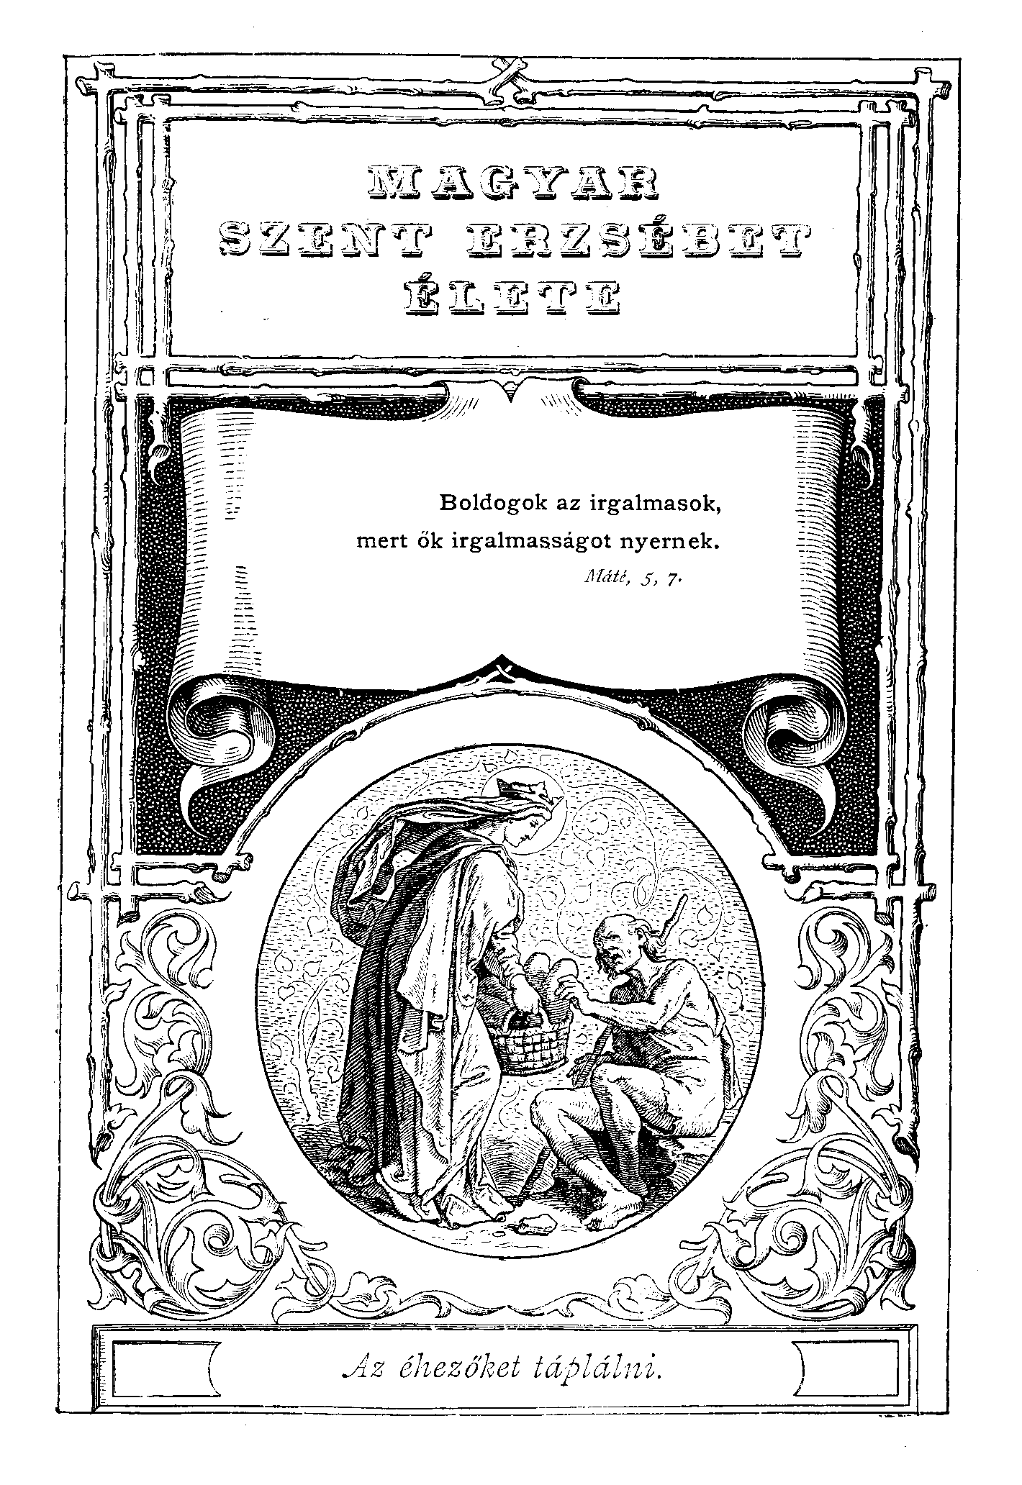

FELSÉGES

ERZSÉBET

AUSZTRIAI CSÁSZÁRNÉ
MAGYARORSZÁG
KORONÁS KIRÁLYNÉJÁNAK
AZ ÁRPÁDOK IVADÉKA SZ. ERZSÉBETNEK
KEGYESSÉGBEN FEJEDELMI ÉS NŐI ERÉNYEKBEN
GAZDAG UTÓDJÁNAK
A MAGYAR NEMZET SZEMEFÉNYÉNEK
TISZTELŐ SZERETETE ÉS LELKESEDÉSE
DICSŐ TÁRGYÁNAK

AMA MAGYAR KIRÁLYI SZENTNEK ÉLETÉT
JOBBÁGYI MÉLY HÓDOLATTAL

AJÁNLJÁK

A SZERZŐ S A KIADÓ TÁRSULAT

Bevezetés.
Németország Marburg nevű városában egy gyönyörű templom áll. A templom egyik oszlopának oldalán fiatal, özvegyi ruhába öltözött nőnek szobra látszik; arcán a szendeség és megadás van kifejezve, egyik karján egy templom mintáját tartja, másik kezével koldusnak alamizsnát nyujt.
E képszobor egy szent nőt ábrázol.
E szent nőnek ünnepét November 19-én ülli az összes katholikus világ. Ezen szent nő, kinek nevét a magyar királyi háznak annyi tagja, az összes keresztyénségben pedig számtalan nő viseli, egyenes vonalban Árpádtól, a magyarok első nagyfejedelmétől származott.
E szent nő Erzsébet, II. Endre királyunk leánya.
Atyai és anyai ágról a legjelesebb fejedelmi családokból származott. Ősatyja Árpád volt; ez hódította meg a földet, melyen nemzetünk ezer esztendő óta lakik, ez állított nemzetünknek országot, mely felett családja számos veszélyek közt négyszáz évig uralkodott, ennek maradékai közt nem csak számos bölcs és vitéz királyokat tisztelt a magyar, hanem több szenteket is, mint mennyit bármely más uralkodó család felmutathat. Ezek közt volt sz. István az első magyar király, ki országának új alkotmányt adott, azt a keresztyén vallás révébe bevezette, és annak míveléséről iskolák alapítása által gondoskodott; ennek erényes fia Imre, kit a tiszta élet rózsái, a szelídség és jótékonyság minden erényei díszesítettek; sz. László, a vitéz, bölcs, és szent életű nagy király; IV. Béla királyunk két szent leánya Margit és Gunda, s a három Erzsébet a II. Endre, V. István s a III. Endre királyok leányai, kik közől az egész keresztyén világra kihatott híre az elsőnek, kinek példás jótékonyságú élete teszi e könyvecskének tartalmát.
Nem lehet tehát, hogy büszkeséggel és önérzettel ne ejtsük ki az Árpádcsalád nevét, melynek vére még a jelen dicsően uralkodó királyi családban is, leányágról, fenn van; nem lehet így méltóbbat találnunk, kinek sz. Erzsébet életiratát ajánlhatnók, mint annak, ki Erzsébethez hasonlóan jótékony angyala hazánk magyar népének s a szegényeknek – Erzsébet szeretett királyné asszonyunknak.
Mondottuk, miszerint Erzsébet anyai ágon is a legelső fejedelmi család ivadéka. Anyja t. i. Gertrúd, meráni fejedelmi sarjadék, ki Nagy Károlytól, a leghatalmasabb római-német császártól származott.
Ne gondoljuk, hogy ily magas származású hölgynek könnyebb vala az élet szentségére felvergődni mint másnak, ki iránt a sors mostohább volt. Már az Üdvözítő is azt mondotta: könnyebb a tevének átmenni a tű fokán, mint a gazdagnak bejutni mennyek országába. S valóban, hol találunk több akadályt az önmegtagadásra, az ájtatos istenes életre, mint épen azoknál, kik mindenben bővelkednek, kik szívök és szemök minden vágyait kielégíthetik? A gazdagság az, minek rabságából legnehezebb kiszabadulni; s midőn látni fogjuk, hogy Erzsébet mily hősies győzelmet vívott ki e felett, lehetetlen lesz tőle megtagadnunk bámulatunkat, tiszteletünket.
Ily érzelmekkel eltelt szívvel fogjunk az ő élete történetének olvasásához.

Első fejezet. Egy jóslat. Erzsébet születése és megkereszteltetése.
Amint az utas a szép thüringi erdőből kiér, ott, hol a kis Hörsel csendesen hömpölygeti habjait szép völgy terűl el szemei előtt, melynek lapályán és dombjain Eisenach városa tűnik fel, régies tornyaival, magas házaival. Egy e várostól délre fekvő elég magas hegy ormát régi vár ékesíti. A hegy neve Wartberg, s a váré Wartburg. A hegyoldalt, mely hozzá felvezet, szép lombos fák fedik, s így árnyékos úton haladhatunk fel a várba, mely a legrégiebbek közé tartozik Németországban, bár az idő zivatarjai annyit rongáltak rajta, hogy csupán későbbi gondosságnak sikerűlt azt régi alakjában fenntartani és érdekessé tenni. Wartburgot II. Lajos thüringi tartománygróf 1067-ben építtette, és 1420-ig székhelye volt a thüringi tartománygrófoknak vagyis fejedelmeknek. Sok nevezetes eseménynek emlékezete füződik e vár történetéhez, mely a mí elbeszéllésünkben is nagy szerepet játszik.
Minden magyar utast, kit vándorlásai ide vezetnek, szent érzelem fog el, midőn a kápolna belsejében hazája címerét látja díszleni.
Itt élt és uralkodott 1207-ben a tudományosságáról, vitézségéről és jámborságáról szép emlékezetű Hermann thüringi tartománygróf. Ő volt azon korban a legnevezetesebb német fejedelmek egyike, s bár országának terjedelme nem volt is jelentékeny, tekintélye annál nagyobb. Még a hatalmas német császárok is hozzá fordúltak nem csak tanácsért, de vitézségének és bátorságának segélyeért is.
Udvara úgy szólván gyülekező helye volt a tudósoknak és művészeknek. Ő maga is szeretvén a művészeteket és tudományokat, szívesen látta azoknak mívelőit. Virágzásának tetőpontján állott ez időben Németországban a költészet, s a költők verseiket lanttal kísérve, s néha énekelve is személyesen adták elő. 1206-ban a wartburgi várban a legelőkelőbb költők gyűltek össze, és mint máskor lovagi játékokban és bajvívásokban iparkodtak kitűnni, így most ugyanezt költeményeikkel akarták tenni. Valóságos csatározás volt ez, egyik sem akarván a babérkoszorút, melyet a fejedelemnő keze tett a győztes halántékaira, másnak átengedni. A bírálók azonban nem tudtak megegyezni, és így közakarattal elhatároztatott, hogy Klingsor mester hivassék el, aki aztán a kérdést el fogja dönteni.
Ez a Klingsor mester Erdélyországban lakott. Híres volt tudományosságáról és sokféle ismereteiről. Jártas vala ő a csillagok járásában, a költészetben és éneklésben, és nagy tekintélyben állott II. Endre magyar király előtt is, ki gyakran kérte ki az ő tanácsát. Az utazás ez időben nem ment oly gyorsan mint mai nap, és így egy egész esztendő telt el, míg Klingsor mester megjelent.
Félórányi távolságra a nevezett wartburgi vártól feküdt Eisenach városa, itt lakott a tartomány nemességének virága. Ide érkezett meg Klingsor mester. Szép holdvilágos este volt, a tiszta égboltozaton csillagok milliói áraszták szét szende fényöket, s a mester azok nézésében elmerengve ült szobájának ajtaja előtt. A rég várt vendéget nemes urak és költők vették körűl, kik látva az ő elmélázását, kérdezék mi felől gondolkozik. Megnyíltak most a mesternek ajkai s ő így szólt, folytonosan a csillagos égre szegezve tekintetét: „Tudjátok meg, hogy még ez éjjel a leghatalmasabb fejedelmek egyikének leánya fog születni. A király II. Endre a magyarok hatalmas királya, a leány neve Erzsébet lesz, ez szent és istenes életet fog élni, és neje lesz a ti fejedelmetek fiának.”
És a jósszavak beteljesedtek. Még azon éjjel 1207-ben, született Pozsonyban, ahol a királyi család ez időben tartózkodott, II. Endre királyunknak leánya. Anyja Gertrúd volt, IV. Berchtold meráni fejedelem leánya. Nem volt ugyan első gyermeke a királyi párnak, de igen az első leánygyermek, s így nagy öröm tölté be a királyi palotát és az országot ezen örvendetes esemény felett.
Megérkezvén a keresztelés ideje, a kis hercegnő nagy pompával, díszes mennyezet alatt, Budavárában, a mai Ó-Budában, a sz. István király által építeni kezdett és sz. László által befejezett templomba, mely Péter és Pál apostolok tiszteletére épűlt, vitetett, és itt csakugyan Erzsébet névre kereszteltetett, mely név zsidó nyelven annyit jelent mint: Istennel teljes.

Második fejezet. A rózsák.
A szülők gondos ápolása alatt növekedett a kis virágszál, és már rövid idő mulva kitűnt, mily szép lélek lakik benne. Még öntudatlan gyenge gyermek volt, s már is oly szép jeleit adta annak, mi fog egykor belőle válni.
Erzsébet legelső éveiből nem sokat tudunk, és ez természetes; ily zsenge gyermekkor még nem bővelkedik oly eseményekben, melyek az utókorra nézve fontosak vagy érdekesek volnának. Egyet azonban még is tudunk, s ezt egy régi krónikának köszönjük. Ez mutatja, miszerint Erzsébetben már kis korában meg volt a szegények iránti szeretet, mely mintegy arany fonál huzódik keresztűl egész életén, mindig nagyobb és nagyobb mérvet öltve. De hagyjuk a krónikást beszéllni:
„Erzsébet rendesen elment atyja konyhájában, így szól ez, midőn még kis gyermek vala, hogy ott valamit kapna a szegény emberek számára. Ezért a király szakácsai igen haragosak valának és igen szitkozódának felette, úgy hogy felhallatszott atyja várába. Egykor tehát kiment a konyhából, és köténye tele volt ételekkel, melyeket a szegényeknek akara vinni, és ime előtalálá az ő atyja. Csodálkozván rajta mit járna egyedűl és hová sietne, megszólítá őt: fiam Erzsikém, hová mégy, mit viszsz’? Az nemes király leánya mivel felette szemérmes vala, nagyon megszégyenlé magát; és megijede, és nem tuda félelmében egyebet mit felelni: ,Im rózsát viszek.’ Az ő atyja pedig meggondolá, hogy nem volna rózsavirágnak ideje, hozzá hívá és meglátá kebelét, hát mind rózsavirág az aszú apró portéka.” Gyermekded egyszerűséggel beszélli el a jámbor krónikás az esetet és így kiált fel: „Ó nagy ártatlanság, ó szeplőtelenségnek halhatatlan malasztja! ime, az áldott mennyei király nem hagyá az ő szerelmes szolgáló leánya beszédét hamisságban, hogy szégyent ne vallana... Ezt látván az ő atyja, elcsodálkozik vala, mi nagygyá lészen! Annakokáért nem akará mívelködetiben megbántani.”
Tekintsünk a kisded Erzsébetre, amidőn nem érezünk magunkban elég erőt a jó cselekedetek gyakorlására; ő üldöztetett és gúnyoltatott, de kis szíve nem hagyá magát megzavartatni.
Ezen rózsajelenetet némely írók Erzsébet későbbi korába helyezik, midőn már Lajos neje volt, s így még egyszer visszatérünk reá.

Harmadik fejezet. Hermann követséget küld Magyarországba, fia Lajos számára Erzsébet kezét megkérni.
Természetesnek fogjuk találni, hogy Klingsor mester jóslata nem maradt titokban Thüringia fejedelme előtt. A nemes urak, kik azt hallották, azonnal elmondák uroknak. Hermannak három fia volt, Lajos, Henrik és Konrád, s a tartomány kormányzása Lajosra, mint legidősbre volt szállandó atyja halála után. Hermann vallásos ember volt, s azért a jámbor Klingsor szavait Isten újjmutatásaként vette és nem akart a jóslat teljesülése ellen cselekedni. De mivel bölcs és szerető atya is volt, gondosan tudakozódott a magyar viszonyokról, a királyi udvarról és gyermekekről. Gyakrabban jöttek utasok Magyarországból Thüringián keresztűl, s ő, valahányszor csak szerét tehette, mindig tudakozódott a kis Erzsébetről, s atyai szívét öröm fogta el midőn hallá, mily kedves és jó gyermekké serdűl a kis királykisasszony, ki máris az egész országnak öröme.
Sok, mai nap különösnek látszó szokás uralkodott apáink korában. Nem úgy volt akkor mint most, midőn az ifju és szűz maga választja meg szíve szerettét; akkor többnyire a szülők gondoskodtak a gyermekök számára választandó hitvesről, s kik egymásnak voltak szánva, gyermekkoroktól fogva együtt neveltettek, hogy jó korán tanuljanak egymáshoz szokni és testvéri szeretettel egymás iránt viseltetni.
Hermann mindazok után miket Erzsébetről hallott, eltökéllte őt fia Lajos számára nőűl kérni. Fényes küldöttséget menesztett tehát Magyarországba, hogy a tizenegy éves Lajos számára, az akkor négy esztendős Erzsébet kezét megkérje. A nagyszámú küldöttség főbb tagjai voltak Meinhard mühlbergi gróf, Varila Walther lovag, és Bendeleben Egilulf gróf özvegye, Berta. Amerre a küldöttség ment és jött, mindenütt a legnagyobb tisztességgel fogadtatott, s Pozsonyban is, hol a magyar királyi család ez időben tartózkodott, magyaros vendégszeretettel üdvözöltetett.
Megjelenvén a követség a király előtt, elmondá mi járatban van. Endre körűlményesen kérdezősködött Thüringia állapotáról, fejedelméről, s mindazokról amikből kivehette, vajjon oly hely volna-e az, ahová leányát bizvást elbocsáthatja. Végre Klingsor mester ajánlatára, ki, amint tudjuk Endre előtt nagy tekintélyben állott, és aki már ismerte is Thüringiát, Erzsébet szülei hajlottak a kérésre, és oda igérték a kis hercegnő kezét.
Szokás volt ez időben az is, hogy az ily eljegyzéseknél a menyasszony azon udvarban neveltessék, melyhez az ifju vőlegény tartozott; és így Erzsébet szülei, bármennyire fájt is nekik megválni szeretett gyermeköktől, kénytelenek voltak beleegyezni, hogy a kis menyasszony Thüringiába vitessék.
A királyné tehát hozzálátott mindennek elkészítéséhez, amit leánya magával viend. Anyai szeretetének és büszkeségének kitűntetésére gazdagon megajándékozta a követség tagjait, és kis leányát fényes, gazdag készűlettel bocsátotta útnak. Az aranynyal és ezüsttel áttört selyem és bársony ruhákba és ezüst bölcsőbe tett kis hercegnőt előkelő hölgyek gondjaira bízva, e szavakkal adá át a német uraknak: „Uratoknak minden jót és egészséget kivánok; mondjátok meg neki, hogy ha élek, gazdaggá teszem.” A király pedig Varila lovaghoz fordúlt, kit egyenes lelke és becsületessége megkedveltetének vele és mondá neki: „Lovagi becsületedre bízom az én legfőbb boldogságomat.” A lovag, mélyen meghatva e nemes megbízatás által, becsületére fogadta, hogy örökké híve leend a királykisasszonynak.
A követség, mely két kocsival jött, tizenhárommal tért vissza, ennyire volt szükség, hogy az urak és hölgyek, s a roppant drágaságok elmehessenek. Sok és nagy, arany és ezüst edényeket, ékszereket, mint: gyűrűket, kösöntyűket, láncokat, drága és sok ruhákat, selyem és bíbor ágyneműeket, ezüst fördőkádat, és sok mindenféle drága bútort adott Gertrúd királyné leánya számára. Ezekhez járúlt ezer márka arany, s többet is igért jövendőben. Még eddig sem Thüringiában, sem Németországban nem láttak ily értékes és szép hozományt, milyennel a magyar királyleány indúlt vőlegényéhez; örvendett is az egész tartomány, hogy fejedelmének fia ily hatalmas úr leányával fog majdan összekelni.
Megérkezett végre az elválás órája, s a királyi szülők könnyhullatások között bocsáták útnak gyermeköket. A kíséret most felszaporodott a magyar urakkal, kik között voltak Farkas és Dávid urak, tizenhárom főrangú magyar leány, és a kis Erzsébet dajkája.

Negyedik fejezet. Erzsébet megérkezik Thüringiába. Eljegyeztetése. Neveltetése. Első fájdalmas benyomások.
Hermann gróf hallván a küldöttség szerencsés megérkezését, azonnal eléje ment. Vele voltak neje Zsófia, gyermekei Lajos, Henrik, Konrád és a kis Ágnes, az udvari tisztek és számos nemes. Midőn a kocsi, mely Erzsébetet hozta, megállott, azonnal körűlvette a hercegi család, s a dajka felemelvén Erzsébetet, ki díszes magyaros ruhácskába volt öltöztetve, fején nyusztprémes fejkötővel, Hermann gróf kezeibe adá. A kis Lajos, égve a vágytól jegyeskéjét látni, a kocsikerék küllőjére lépett, Henrik és Ágnes pedig szintén ugyancsak törték magokat, hogy megláthassák új testvérkéjöket.
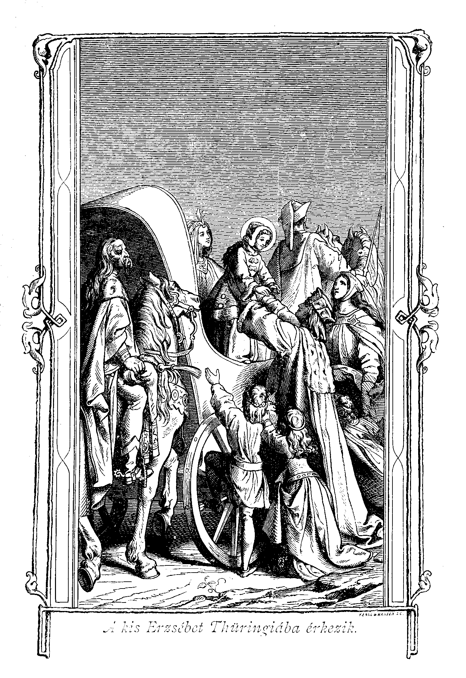
A szokásos előleges eljegyzés nagy ünnepélyességek kíséretében megtartatott, örömnap volt az nagyja és apraja számára.
Erzsébet új szülei a legelőkelőbb családok gyermekei közől hetet kiválasztottak, akikkel együtt Erzsébet neveltetni fogna. Közöttök vala Ágnes is, a fejedelem leánya, és az akkor öt esztendős Gúta, kivel még gyakrabban fogunk találkozni és a ki Erzsébet leghűbb barátnője lett. Természetes, hogy Lajos is Erzsébettel neveltetett, s mivel mindkét gyermek nemesszívű volt, és így mintegy természetök vonta őket egymáshoz, a legszebb testvéries érzelmek között növekedének. Erzsébet Lajost „kedves bátyám”, ez pedig őt „kedveském”, „kedves hugocskám” névvel nevezte.
Azonban Erzsébetre nézve nem volt kellemes az elválás, mely őt a szülői háztól idegen földbe ültette át. Bár még gyermek volt, érezte ezt, s bármily fényes volt is a követség, mely Thüringiából értte ment, bármily díszes volt is a magyar urak serege, mely őt oda elkísérte, s bár ő maga selyembe és bársonyba volt is öltöztetve, selyem vánkosokon és ezüst bölcsőben indúlt is útnak, elhalmozva a legnagyobb drágaságokkal: a gyermekleányka kedélye mégis fájdalmas benyomást érzett az új társaságban, melybe jött. Bár dajkája őt útközben szeretettel gondozta, s a hercegi család szivélyesen fogadta, mégis hiányzott a szülői szeretet, melylyel csupán a valódi szülők képesek gyermeköket keblökre szorítani. Tekintetbe kell vennünk azt is, hogy Erzsébet gyenge kora dacára is fel tudta fogni e veszteséget, s a szülők hiányát és az elválás fájdalmát fokozta anyjának 1213-ban történt megöletése, mely előtte nem maradhatott titokban.

Ötödik fejezet. Erzsébet első évei a Wartburgban.
A wartburgi vár lőn most Erzsébet második hazája, itt nevelkedett és fejlődött az ékes magyar virágszál.
Már ezen ifju korában megmutatá Erzsébet, mi fog belőle egykor válni. Már ekkor jelentkezett nála a keresztyén szeretet azon nemes és szép nyilvánulása, mely őt nem csupán az Egyház szenteinek sorába, nem csupán nemének, de egyszersmind az egész emberiségnek díszévé, hazájának büszkeségévé, családja és országa jóltevőjévé tette. Jámborsága már ekkor feltűnt, jótékonyságát már ekkor éreztette kortársaival, szegény leánykákkal, kikkel megosztá a nyert ajándékokat, ha megtanulták az úrimádságát és az angyali üdvözletet. A szegények számára gyakran összeszedte az ételmaradékokat, s minden pénzét, mit nevelő-szüleitől kapott, azoknak ajándékozta. Ha pedig pénze már elfogyott, oly szeretetre méltóan tudott gyámszüleitől koldúlni, hogy azok meg nem tagadhatták kérelmét. Hermann gróf különösen szerette őt, mert felismerte benne azon erények csiráját, melyek őt egykor az emberiség díszévé voltak teendők.
Erzsébet naponként növekedett Isten és emberek előtt való kedvességben. Jó cselekedetei mellett buzgó volt az imában is, annyira, hogy, ha maga elé szabott ájtatossági gyakorlatait napközben el nem végezheté, éjjel kelt fel ágyából és imádkozék. Midőn társnőivel játszadozott, mindig úgy intézte ugrándozásaikat és futkározásaikat, hogy a kápolna ajtajáig jutottak, s ha ez be volt zárva, az ajtó előtt imádkozott.
Szokásban volt az előkelő családoknál, hogy a leányok az apostolok közől különös védszentet válaszszanak magoknak. Erzsébet a szűzi tisztaság kedvelője, sz. János apostolt és evangelistát választotta a maga védszentjéűl. Gyakorolta magát az önmegtagadásban is, hol egyszerűen öltözködvén, hol, a játékot elébb, mint kell vala, abbahagyván. Ha pajtásnői táncoltak, ő nem vonta ki magát ezen mulatozásból sem, de nehány keringés után abbahagyta, mondván: „a többiről lemondok Jézus kedvéért.”
Erzsébettel együtt neveltetett Lajos nővére Ágnes, és midőn egykor, mindketten díszes ruhákba öltöztetve, s drágakövekkel és koronával ékesíttetve anyjokkal az özvegy Zsófia hercegnővel az eisenachi templomba menének, Erzsébet a koronát levevén, maga elé helyezé, és csupán az isteni tisztelet végeztével tette azt újra fel. Letevén a koronát, ő maga mélyen megalázódva borúlt le az oltár előtt. A hercegnő ezt látva kedvetlenűl szólt hozzá: „Mi lelt ismét Erzsébet? ki akarod magad nevettetni az egész nép által? A kisasszonyokhoz egyenes testtartás illik, s nem szép ha esztelenek módjára leborúlnak. Nem tudod magad úgy viselni mint mí? Talán koronád súlyos?” Erzsébet erre alázatosan felelt: „Távol legyen tőlem, hogy Jézus Krisztusnak, a tövisekkel koronázottnak jelenlétében én koronázva jelenjek meg!” Már ekkor érze az ő gyengéd szíve fájdalmat a Megváltó szenvedésein, s iparkodott hasonló lenni hozzá az alázatosságban. Az udvari emberek között sokan valának, kiket bántott a gyengéd szűz istenes élete, ezek, és Ágnes, valamint anyósa is, minden alkalmat felhasználtak, hogy folytonos gúnyolódásokkal, lenézéssel sértegessék a szent gyermeket.
Némelyek azt hiszik, hogy csupán a szegény embereknek vannak szenvedéseik, a gazdagoknak pedig nem. Ez nincsen így, látjuk Erzsébet példáján is. Ő azonban mint liliom a tövisek között, eltűré a szurdalásokat.

Hatodik fejezet. Erzsébet üldöztetése.
Ártatlanságban és alázatosságban élte át Erzsébetünk gyermekéveit, s már közeledett az idő, melyben a jegyesi viszonyt a házasságival kelle felváltani. Az Úr nem csupán maga iránti szeretetet oltott az ő szívébe, hanem egyszersmind a legtisztább és legnemesebb szerelemre gyulasztá Lajos iránt.
Időközben, 1216-ban, meghalt Lajos atyja a vitéz tartománygróf, ki Erzsébetet úgy szerette mint saját gyermekét. Vele kidőlt egyszersmind leghatalmasabb támasza és pártfogója Erzsébetnek; mert bármily büszke volt is egykoron Zsófia hercegné, midőn a magyar királyleány, udvarába érkezett, most látván az ő alázatosságát, gőgös lelke nem tudott megnyugodni a leendő házasság gondolatában. S ezért ő és környezete, számítva Erzsébet gyengédségére, minden eszközt felhasználtak, hogy visszavonulásra bírhassák. Emlegették az egykor oly dúsnak nevezett hozomány silányságát, melynél különbet kapna Lajos, bármely szomszéd fejedelem leányát venné is el. Ágnes gyakrabban mondogatá neki: „Ne hidd, hogy bátyám nőűl vesz, ha ilyen maradsz; egészen meg kell változnod, ha felesége akarsz lenni.” Vissza is akarták őt küldeni atyjához Endre királyhoz, vagy legalább arra kényszeríteni, hogy valamely klastromban vonúljon meg. Erzsébetnek már anyja halála folytán is bús kedélyállapotát elszomorították ezen üzelmek. Lajoson kívül, ki ép oly fenkölt szellemű volt mint ő, majdnem az egész udvar ellene volt, különösen Lajos testvérei. Zsófia hercegné, felháborodva az ő gyermekiesen egyszerű és szerény viseletén, haraggal mondá neki egykor: „Nem az uralkodó fejedelmek, hanem a szolgálók és cselédek közé kellene számláltatnod!”
Lajos nem vala honn, midőn jegyesét ily módon bántogatták, és így Erzsébet, távol az atyai háztól, nem találván senkinél támogatást; Istenhez fordúlt, és az akkori szokás szerint udvarhölgyei társaságában vonúlván meg, a reményben keresett vígasztalást. Bizalma az Úrban nem is szenvedett hajótörést, az megvígasztalta szerető szívét, és kitartással, állhatatossággal ruházta fel.

Hetedik fejezet. Lajos hű marad Erzsébethez és nőül veszi.
Lajos, ki előtt végre is nem maradhatott titokban jegyesének üldöztetése, de ki azért őt csak még inkább szerette, iparkodott Erzsébetet megvigasztalni. A legnagyobb gyengédséget mutatta irányában mindenkor, s valahányszor eltávozott hazulról, visszajövén, mindig hozott neki valami ajándékot. Ilyenkor Erzsébet kiönté egész keservét jegyesének keblébe, s mindig megvigasztalódva vált el tőle. Egy alkalommal azonban Lajos megfeledkezett az ajándékról, és Erzsébet, ki nem az ajándék anyagi becsét kereste, de azon örűlt, hogy jegyese mindig gondol reá, bizalmatlanná téve a sokféle fondorlatok által, zokon vette e feledékenységét, s elpanaszolta lelke fájdalmát a hű Walther lovagnak, ki őt Magyarországból elhozta, és atyjának megigérte, hogy mindig híve marad.
A hű lovagnak megesett szíve az elhagyatott királyleány szenvedésén. Eltökéllte tehát magában Lajost megkérdezni: mi szándéka van neki Erzsébettel. Egy vadászat kedvező alkalommal kinálkozott erre. Lajos, hű vitézével egy fa alatt a pázsitra heveredett; előttök a szép Inselberg hegy magaslott fel. Walther most megszólította urát: „Tetszik-e neked uram, hogy szóljak hozzád, monda, s fogsz-e felelni arra, amit kérdezek?” A herceg így szólt: „Beszéllj bizalommal, és én megmondom neked, amit tudni kivánsz.” „Mondd meg tehát, így folytatá a lovag, mit határoztál tenni Erzsébettel? nőűl veszed-e, vagy visszaküldöd atyjához?” Ekkor Lajos szép lelke mélyéből így felelt az Inselbergre mutatván: „Valóban, ha e hegy, melyet itt látsz, tövétől ormáig arany volna is, könnyebben meg tudnám vetni, mintsem hogy Erzsimhez hűtlenné lennék. Gondolkozzanak mások amint nekik tetszik, s beszélljenek amit akarnak, én szeretem őt, és semmiért sem áldoznám fel bírhatását!” „Engedd meg uram, hogy ezt neki megjelentsem,” szólt erre a lovag. „Mondd meg neki, felelt a herceg, s jeléűl annak, hogy tőlem viszed e hírt, vidd neki ez emléket.” Ekkor kebléről levett egy kettős lapú tükröcskét, melynek egyik üvegét a megfeszített megváltó képe ékesítette. Midőn Walther elmondá Erzsébetnek felszólalásának sikerét, a szent hölgy keble örömmel eltelve ujongott jegyese hűségén, s most már kis szíve nem ismert kétkedést.
Rövid idővel ezen esemény után, 1218-ban, midőn Lajos tizennyolc éves volt, az eisenachi sz. György templomban lovaggá üttetett, s a következő 1219-ik évben egy rövid háborút befejezvén, kinyilatkoztatá, miszerint Erzsébetet rövid idő alatt oltárhoz fogja vezetni, s kimondva ezen elhatározását a férfias lelkű ifju, elhallgattatá az ellenzők szavait, és ki sem merészelt ezután Erzsébet házassága ellen szólni, s annál kevesbbé fondorkodni.
És így megtörtént 1220-ban a két kegyes lélek egyesülése. Ritkán köttetett még szent frígy oly tiszta lelkek között, mint ők valának; mert nem a testi egyesülés után vágyódtak ők, melynek kéjeit nem ismerék, hanem két szép lelkület egyesülését óhajtották, mert érezték hogy Istennek tetszőbb, s az embereknek hasznosabb életet fognak élni, ha együttesen munkáljak az Úr dicsőségét és alattvalóik javát.
Az esküvő az eisenachi templomban történt meg nagy pompával és fénynyel. Erzsébetet Meinhard mühlbergi gróf és a hű Varila vezették az oltárhoz. Az egyházi szertartást nagy ünnepélyességek követték a wartburgi várban. Három napon át tartottak a lovagjátékok, melyekben sokan kitűntek. Ezután csendes lőn a palota, a vendégek eltávoztak, s a két szerető szív végre az óhajtott nyugalmat élvezheté.

Nyolcadik fejezet. Lajos és Érzsebet. Ismét rózsák. Erzsébet mély vonzalma Lajoshoz.
Szólottunk már nehányszor Lajosról, de csak rövideden. Nem fog ártani vele is, kit Isten kedves leánya számára férjűl kiválasztott, közelebbről megismerkedni. Azt mondják róla a történetírók, hogy leszámítva sz. Lajos francia királyt, kitünőbb embere ezen időnek nem volt mint ő. Férfias szépségét irígyelték kortársai. Dicsérték termetének arányosságát, arcának ifjui pírját, szép hajzatát. Mosolyának kedvessége elragadó volt, hangja kellemes. De ezen testi szépség, bár kifejezése volt a benső szépségnek, elenyészik, ha lelkületét vizsgáljuk. Szűzies tisztaságú volt ő minden gondolataiban; könnyen elpirúlt mások helytelen beszédein, s vigyázott saját nyelvére; és nem csupán gyermekkorában volt ily gyengéd, hanem mindenkor.
Midőn atyja meghalt, ő maga is gyermek vala még, s mindamellett azt hinnők, meglett férfiuval találkozunk. Bölcs és igazságos uralkodó volt, kit szerettek a jók, szerettek de féltek is a gonoszak, tudván, hogy semmi igazságtalanságot, különösen ami mások ellen elkövettetett, nem hágy büntetlenűl. A titkos feladókat utálta, a hazugokat példásan megbüntette, mert igen jól tudta, hogy ilyenek ássák alá a népnek erkölcsiségét. Adott szavára mindenki úgy építhetett mint a sziklára. A szegényeket szerette és istápolta. Az elnyomottaknak pártjokat fogta, s nem egyszer harcolt is alattvalóinak érdekében. Bátor és vitéz volt a harcban; gyengéd és figyelmes a hölgyek iránt. A hősnek legszebb jutalma volt Erzsébet szíve, a fejedelemnek népe szeretete, melyet a legnagyobb mértékben bírt. Jelszava, melyhez mindenkor hű maradt, ez volt: „Jámbor, tiszta, igazságos”.
Ily férfiú megérdemelte, hogy neje, kihez egész életét kötötte, hozzá méltó legyen. Erzsébet az is volt a legnagyobb mértékben. Bírt ő mindazon kellékekkel, melyek nem csupán férjének, de minden jóknak szívét is képesek megnyerni. Egy régi krónikában olvastam, hogy rendkívül szép volt. Termete a legszebb, melyet emberek valaha láttak, egész megjelenése nemes és felséges volt; arcszíne barnás, de szeplőtlen, hajai feketék: valódi magyar faj; szemeiben a gyengédség, kegyesség, irgalmasság és szeretet tüze lángolt. Zsenge kora dacára Erzsébet komolyan fogta fel azon viszonyt, mely őt férjéhez köté, tudta, hogy az neki ura is egyszersmind, s mindig alázatos és engedelmes volt irányában. Egymás iránti vonzalmok tiszta és komoly vala, a „bátyám” és „hugom” nevezetet, melyet gyermekkorokban megszoktak, még házas életökben is használták. E szép lélek volt hivatva arra, hogy a bámuló világnak megmutassa, mikép oszolhatik meg a nő szíve Isten, férje, és az emberiség között.
A két ifju házas élete minden tekintetben méltó volt egy keresztyén házaspárhoz, ők megmutatták miszerint házasságok mennyben köttetett. Hitvesi hűség és tisztaság vonúlt keresztűl e szent viszonyon, melyet az Ég szép családdal áldott meg. S valahányszor Erzsébetnek gyermeke született, mindannyiszor, ha lehete, még buzgóbban szolgálta az Urat, mert nem csupán saját élete volt szent és ájtatos foglalkozásoknak szentelve, hanem gyermekeit is Istennek tetsző módon nevelé.
Mint tartománygrófné kezdi meg Erzsébet az önmegtagadás, önfeláldozás, alázatosság, jámborság, Isten és emberek iránt való szeretetnek azon mindig magasbra emelkedő útját, mely a nap körűl keringő csillagzathoz hasonlóan, ahoz fordítja ábrázatát, attól nyeri világosságát, melyet ő ismét szendén bocsát le a földre. Csak tíz évig tartott ezen pályafutás, s akkor megszűnt, mert feloszlott a mennyei napnak Krisztusnak fényében, hová a mí halandó szemeink nem követhetik; de ezen boldog nő minden lépése, melyet elébb mint hitves, azután mint özvegy tett e pályán, a legnagyobb női erénynek, a legtisztább keresztyén szeretetnek, a legjámborabb Istenben való megnyugvásnak rózsáit termé. A jámbor keresztyén életnek e rózsáit jól jelképezi a következő csodás esemény, melyről e könyvecske elején már szólottunk, de melyet egy másik krónikás Erzsébet hitvesi korába helyez.
E másik krónikás szerint Erzsébet a maga szegényeit nem csupán pénzzel és ruhaneműekkel látta el, hanem eleséggel is, melyet legtöbbnyire maga vitt számokra. Egy ízben, megterhelten tápszerekkel, épen lefelé haladt a várból, midőn a vadászatról visszatérő férjével találkozott, ki tudni akarta mi járatban van hitvese. Feléje közeledvén tehát, gyengéden félrevonta a köpenyt, melyben az eleség volt, és melyet Erzsébet, hogy semmi ki ne hulljon belőle, ráncokba szedve, kebléhez szorított, s íme legnagyobb bámulatára a legszebb fehér és piros rózsákat pillantotta meg, bár a rózsák ideje már elmúlt volt. Erzsébetet szomorúság fogta el, mert attól félt, hogy férje neki meg fogja tiltani, hogy ő maga fáradozzon, s könnybe lábadt szemeit esdeklőleg emelte hozzá. Lajos megsímogatta neje arcát és vígasztalá, s midőn reá tekintett, fénykört láta feje körűl. Nem szólt semmit, de a rózsák közől egyet magához vett, s a helyen, hol ez történt, kereszttel ékesített kőoszlopot emeltetett, hogy ez eseménynek emléke megörökíttessék.
Ha e csodás eseményt csak kedves költeménynek tartjuk is, melylyel a szegények oltalmazójának emléke tiszteltetett meg, mindamellett is mély erkölcsi tanuság fekszik benne. A jótétemények, melyekben keresztyén szeretetből részeltetünk másokat, kedves rózsákká válnak, és koszorút fonnak az adományozónak feje körűl. A rózsatő a magában nem szép fekete földből növekszik, abban nincsenek meg pompás szirmai, kellemes illata. Épen így, egy darab kenyér, egy pohár ital vagy egyéb apróság, magokban véve nem valami jelentékeny dolgok, de szép rózsa lesz belőlök, ha keresztyén szeretetünk kifolyásaként adjuk azt a szűkölködőknek.
Férje iránti szeretetét és vonzódását Erzsébet az által is kitűntette, hogy az étkezésnél oldala mellett foglalt helyet. Ez ellenkezett az akkori kor szokásaival fejedelmi udvaroknál, de ő nem törődött a merev udvari szabályokkal, mert nem fejedelemnőnek, hanem a szerető hitvesnek szerepét akarta inkább viselni.
Azon boldogság, melyet ők égyüttlétök alkalmával élveztek, oly szükséges volt nekik; lelkök egyesűlése oly benső volt, hogy csak rövid ideig is alig voltak képesek egymástól távol lenni. Ha tehát a herceg nem ment igen messzire, Erzsébet mindig vele tartott, és boldognak érezte magát ha őt követheté, bár az utak, melyeken jártak, nem csak rögösek, de veszélyesek is valának. Azonban sem fagy, sem eső, sem forróság, sem árvizek nem valának képesek őt elválasztani attól, kit annyira szeretett.

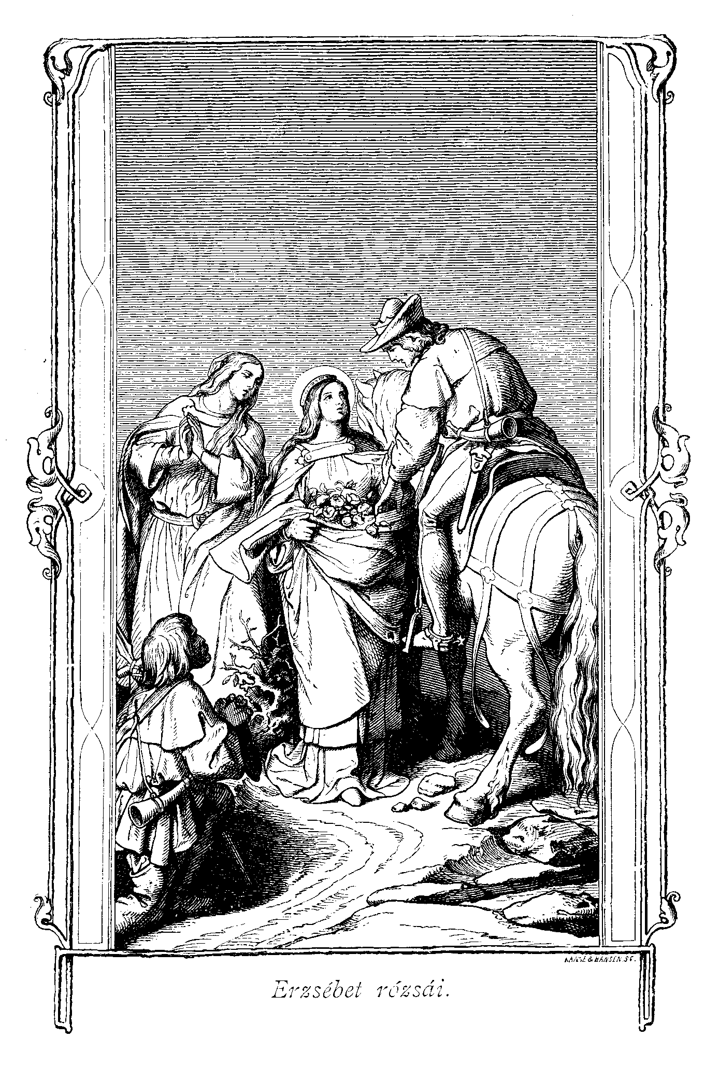
De térjünk már most vissza tárgyunkhoz.

Kilencedik fejezet. Erzsébet ájtatossága. Viselete férje távollétében és visszatértekor. Viselete az étkezésnél.
Erzsébet férje oldalán sem felejté el Krisztust, s a testi vágyak és élvezetek soha sem nyomták el a lelkiek után való sovárgást. A leánykorában gyakorolt önsanyargatásokat most is folytatá, és férje, ki látta az ő jámborságát és odaadó hitvesi hűségét, nem ellenezte egészen, bár gyakran mérsékletre inté. Nagybőjt idején és péntek napon gyakran felkelt éjjel, és cselédnői által megvesszőzteté magát, azután vidáman tért vissza a hitvesi nyughelyre.
De ezért nem vonta ki magát azon kötelmek és szokások alól, melyeket a kor a fejedelemnőktől megkivánt. Nem vonta ki magát a vígalmakból és a táncból sem, azonban ájtatossága ezek következtében semmit sem szenvedett.
Ha férje eltávozott hazulról, buzgósági és jótékonysági gyakorlatait még inkább fokozta. Valahányszor Lajost a tartomány vagy a német birodalom ügyei elszólíták csendes házi tűzhelyétől, Erzsébet úgy viselé magát mint az özvegy, kire nézve a világ örömei nem léteznek. Ekkor, ha lehete, a szokottnál még egyszerűbben öltözködött, és csak midőn férje megérkeztének hírét vette, ékesíté fel magát, tudva, hogy a hitvesnek joga van megkivánni nem csupán azt, miszerint neje hűséggel, odaadással és szeretettel viseltessék iránta, de egyszersmind azt is, hogy külsőleg csínosan és tetszetően jelenjen meg. Erzsébet ezt nem is mulasztotta el; jól tudta, hogy azon viszonyok melyek között ő él, nem csupán az élet szentségét, de bizonyos mértékben a világhoz való alkalmazkodást is megkövetelik.
Étkezésnél Erzsébet minden tettét átható önmegtagadást gyakorlott. Gyóntatója, a túlszigorú Konrád mester, kiről későbben gyakrabban lesz szó, meghagyta neki, hogy bizonyos ételekből ne egyék. Ez időben t. i. új adó vettetett ki a tartomány lakosaira, mely a hercegi udvar háztartására volt fordítandó. Konrád mester ellenezte volt ezen adónak kivetését, s azért megtiltá Erzsébetnek azon étkekkel táplálkozni, melyek nem a kastély egyenes jövedelméből kerűltek ki. Lajos, ki megengedte volt Erzsébetnek, hogy Konrád mesternek mindabban engedelmeskedjék, ami nem ütközik az ő hitvesi jogaiba, megengedte ezt is, sőt így szólott: „Én magam is szívesen cselekedném eképen, ha az által mások megszólását és megbotránkozását nem idézném fel, de iparkodni fogok e helyzeten változtatni”. Megjelent ugyan Erzsébet férje asztalánál akkor is midőn vendégek valának jelen, és híven betölté háziasszonyi szerepét, ő maga azonban csak színlelé az étkezést. S nehogy a vendégek észrevegyék, miszerint ő semmit vagy igen keveset eszik, különféle fogásokhoz nyúlt. Rendeleteket osztogatott a felszolgáló cselédségnek, kínálgatta vendégeit, s a legvidámabb és legnyájasabb modorban társalgott velök. Nem fájt neki saját éhsége, hanem hölgyeit sajnálta meg, kik eltökéllték hasonlóan cselekedni mint úrnőjök. Egy ízben éhen maradván az asztalnál, tudakozódott nincs-e a kastélyban oly étel és ital, melyet jó lelkiismerettel elkölthetnének. Találván ilyet, maga is étkezett, s örvendvén és kezeivel tapsolván így szólt: „Ma jó dolgunk van, együnk és igyunk!” Néha maga a fejedelem figyelmezteté őt, hogy e vagy amaz étel az adózók zsebéből kerűlt ki, nehogy a gyengéd lelkiismeretű hölgy utóbb lelki furdalást szenvedjen.
És így gyakran megtörtént, hogy Erzsébet éhesen kelt fel a dúsan terített asztaltól, mert nem tudta elviselni azon gondolatot, hogy szegény alattvalóinak verítékkel szerzett keresményéből lakmározzék. Egy alkalommal, midőn férje a birodalmi gyűlésen volt, és Erzsébet eléje ment a visszajövőnek, nem talált egyebet egy darab száraz, fekete kenyérnél, mit jó lelkiismerettel elkölthetett volna, s mégis még azon nap férje kiséretében tizenhat mérföldnyi utat tett lóháton. Ily testi erőre Erzsébet csupán önsanyargatásai által tett szert, és ezzel megmutatta, mire képes a test, midőn a lélek uralkodik felette; megmutatta, hogy csak annyiban lehet az ember önálló és független, amennyiben testének parancsolni képes.
Voltak sokan, kik ezen életmódot nevetségesnek találták, és megszólták urokat és úrnőjöket, ők azonban mindezt békével tűrték.

Tizedik fejezet. Öltözék. Betegek ápolása. Wartburgi menház. Kézi munka. Önkénytes szegénység.
Látván az Úr szolgálójának alázatosságát, ezen erényt lelkében még inkább meg akarta szilárdítani, s így történt, hogy egy nagy ünnepély alkalmával, midőn Erzsébet napával egyetemben a wartburgi várból a legértékesebb öltözetben, arany láncokkal, gyémántos ékszerekkel és arany koronával feldíszítve az eisenachi templomba menne, a templom bejárata előtt a felfeszített Megváltó képére pillantott. Ha képeket nézünk, ezzel gyakran úgy vagyunk, mint a beszéddel: egyszer feltűnik az és figyelmünket megragadja, amit máskor benyomás nélkül hallunk vagy látunk. Igy járt Erzsébet is. Gyakran látta ő már a Megváltó képét és elmélkedett is szenvedései felett, de e pillanatban megvillant agyában azon gondolat: mily méltatlan dolog az, hogy ő ily díszben jelenjen meg a dísztelen külsejű Üdvözítő előtt, s e gondolat őt eszméletétől fosztá meg, és csupán szentelt vízzel való meghintés után tért magához, és elhatározá, hogy ezentúl, hacsak lehetséges leend, nem fogja felölteni a világi hiúság e jelvényeit. – Ennek következtében félre is tevé ezentúl az eddig használt fejedelmi öltözékeket, a színes palástokat, díszes fejkötőket, a szűk, kézhez fekvő keztyűket, a hajfürtök közé font selyem szalagokat, uszályos ruhákat, tudván, hogy mindezek csak a hiúságot élesztik. Így mellőzvén az öltözködés feleslegességeit, csak szőrből készűlt ruhákat hordozott, amikor csak fejedelmi méltóságának sérelme nélkül tehette. Iparkodott is a hozzá járatos nőket reá bírni, miszerint példáját kövessék.
Sokan, kik szeretnének szépeknek látszani és tetszeni, boldogtalanoknak érzik magokat, ha a divatot nem követhetik. Bár követnék az ilyenek inkább Erzsébet példáját, és ha nem is állásokon alanti módon öltözködnének, de legalább ne lépnének túl azon korlátokon, melyeket hivatások és társadalmi állások szab eléjök. Mennyi családi békétlenség és szerencsétlenség fojtatnék el ily módon csirájában. Sokszor szegény sorsú nők a felett ábrándoznak, mily pompás ruhákba fognak öltözni, ha gazdag férjet kapnak; – így Erzsébet azon ábrándozott, mily szegényesen és egyszerűen fog járni ő, ha egykor tehetendi!
Látván az okos és jámbor fejedelem hitvesének szent életét, teljes szabadságot engedett neki minden tetteiben, tudván hogy azzal visszaélni nem fog. S Erzsébet valóban nem is élt vissza e szabadsággal, mert bár gyönyörök és élvezetek hajhászásába merűlt, e gyönyörök és élvezetek méltók valának hozzá! A szegények és nyomorúltak nyújták neki ezen gyönyörök és élvezetek kiapadhatatlan forrását, mert Erzsébet csak akkor érzé magát teljesen boldognak, midőn másokat boldogíthatott. Valóban magasztos nyilvánulása a keresztyén szeretetnek: maga a megtestesűlt szeretet. Jól tudta ő azt, mit mondott sz. Pál a nemzetek Apostola, hogy legyen bár hitünk oly nagy, hogy a hegyeket bírjuk vele áthelyezni egy helyről a másikra, és legyen bár hitünk még oly ékesszóló: ha nem járul hozzá a tettekben nyilvánuló szeretet, pengő réz és zengő cimbalom vagyunk. Erzsébet nem akart ilyen lenni, hanem mindenben hasonló Urához és Mesteréhez, kinek ajkairól nemzeteket boldogító tanok hangzottak szét a világba, de kinek karjai is elég hatalmasak valának az ügyefogyottak felsegéllésére. Tudta azt is, hogy a szeretet művei annál érdemesebbek, mennél nagyobb önmegtagadásba kerűl azoknak gyakorlása. És vajon mi kerűlhetett Erzsébetnek, a minden kényelem és tisztaság, fény és jólét közt felnevelkedett fejedelemnőnek nagyobb önmegtagadásba, mint saját gyengéd és tiszta kezeivel érinteni a testi nyomor legutálatosabb szüleményeit? S épen ezért választá szeretetművei számára leginkább azokat, kiktől mások, még könyörületes szívűek is undorral fordúltak el. A testi nyomorokban, fekélyek és egyéb undok kiütésekben sínlődők voltak az ő legszívesebben látott vendégei. Érezte az ő könyörületes szíve, mennyire fájhat a betegnek, ha tőle undorral fordúlunk el.
Egy alkalommal egy nyomorúlt, utálatos fejbajban sínlődő koldúst titkon magához vett, annak bűzhödt fejét ölébe hajtá, és sajátkezűleg metszette le hajait s fürösztette meg fejét. Máskor, midőn Lajos Naumburg várában időzött, ő pedig a Wartburgban maradt, egy bélpoklos gyermeket, kit elébb megfürösztött, a közös ágyba fektetett és ott ápolt. Ezt meghallván Zsófia, mihelyt Lajos visszatért, kezén fogta, ágyához vezette és így szólt: „Ime, most láthatod, miket tesz Erzsébet; bélpoklost fektet ágyadba, hogy te is megkapjad e borzasztó betegséget.” Lajos némi ingerültséggel rántotta szét az ágy függönyeit, de amit látott, az nem csak fel nem bőszíté, hanem inkább bámulatra ragadta, mert az utálatos bélpoklos helyett, a megfeszített Üdvözítőt látta; vagyis, mint a krónikás beszélli: lelki szemei megnyílván, belátta, hogy az irgalmasságnak és keresztyén szeretetnek ily végtelen nagysága, mely saját életével sem gondol, nem megrovandó, hanem dicsérendő. A Megváltó, ki azt mondá, hogy minden legcsekélyebb szeretetadományt úgy tekint, mintha neki nyújtottuk volna, e nagy szeretetet csak érdemnek tekinti; belátta hogy Krisztust az ő betegeiben ápoljuk, s kérte Erzsébetet hogy a szegények iránti buzgalmában ne lankadjon.
Erzsébet, ki látta férje ingerűltségét, midőn a szobába lépett, elvonúlt és szép szemeit kérőleg emelte hozzá; most pedig férje szavai által megnyugtatva, felhasználta az alkalmat egy rég táplált kedvenc tervének kivihetésére. Kinyerte t. i. férje beleegyezését, hogy a várba vezető hegyoldalon kórházat, vagyis inkább menedékházat létesíthessen, melybe oly gyámoltalan betegeket vett fel, kik nem voltak képesek a hegyet megmászni, hogy a várba juthassanak. Fel is épűlt ez rövid idő alatt, és Erzsébet abba huszonnyolc beteget vett fel, kiket azután naponként meglátogatott és sajátkezűleg hozott nekik ételt és italt.
Egyéb foglalkozásaiban is csupán a másoknak teendő jótékonyság volt irányadó. Igy, nem követte azon fejedelemnők és magasabb rangú hölgyek példáját, kik múlatozásoknak szentelik egész idejöket; hanem a rokkához ült és font; e fonadékokból azután szegény szerzetesek és egyéb szükölködők számára ruhákat szőtt, a szegények ruháit sajátkezűleg varrta, hasonlóképen a megtérőkét is, kiknek ő keresztanyjok leve, hogy ezen lelki rokonság köteléke neki jogot adjon velök jót tehetni. Valóban nemes gondolkozás, mely az ily utakat keresi, hogy az adomány meg ne sértse a gyengédebb érzés szerénységét!
Különös pártfogását érezték a szülőnők, gyakran meglátogatta a legszegényebb és legelhagyatottabb kunyhókat, bármily messze feküdtek légyen is fejedelmi lakától, s bármily járatlan utak vezettek is oda, hogy a szegény anyák ezen fájdalmas perceikben ne nélkülözzék az állapotokhoz illő női ápolást; és ilyenkor nem csupán szóval, hanem bőkezűségével is hálás emléket emelt magának a megvigasztaltak szíveiben.
Ennyit forgolódván Erzsébet a szegények és ügyefogyottak közt, nem csodálhatnók, ha végre is megúnta volna őket, és mindazon nyomornak látása, melynek ő tanuja volt, visszavonulásra kényszerítette volna. De nem. Erzsébet nem tartozott azon mindennapi lelkek közé, kiknek buzgalma szűnik, mennél inkább fokozzák azt: benne az emberi nyomorúságokkal és szegénységgel való megismerkedés épen azt idézte elő, hogy maga is nagy vonzalmat kezdett érezni a szegénység iránt; tudta, hogy ha önként lemond a föld javairól, az lelkének tökélyesbűlését mozdítja elé, és így azon adományok között, melyekkel Isten feldíszíté, méltó helyet foglalt az önkénytesen választott szegénységnek erénye. De mivel ebben teljesen nem gyakorolhatá magát fejedelmi állásánál fogva, tett legalább amit tehetett. Nőcselédeivel gyakran beszéllgetett a szegénységről, és ilyenkor letevén fejedelmi öltönyét, silány palástot vett vállaira, fejére hasonló kendőt borított, és jóslatszerűen mondogatá: ilyen leszek, mikor egészen Istennek fogok élhetni. E jóslat mint későbben látni fogjuk, be is teljesedett. És midőn Erzsébet így beszéllt, még nem törölte volt le arcáról az idő az ifjuság rózsáit, hanem teljes szépségében pompázott.
A szegénység szeretetéről szép példát tartott fenn számunkra a történet Erzsébet életéből. Egy éjjel, midőn a hitvesek szemeit kerülte az álom, Erzsébet megszólítá Lajost: „Uram, ha nem untatlak, mondok valamit, mit gondoltam a jövőre nézve.” „Beszéllj, édes barátném”, bátorítá őt Lajos. „Én azt szeretném, folytatá Erzsébet, ha nekünk csak egy kis szántóföldünk volna, mely megteremné a szükségeseket, s azután vagy kétszáz darab juhunk. Te a földet mívelnéd, én pedig a juhokat nyírnám.” Lajos mosolyogva felelt e gyermekded gondolatra: „Ah, kedves hugom, ha ennyink volna, nem volnánk szegények, és sokan találkoznának, kik minket még igen gazdagoknak tartanának.”

Tizenegyedik fejezet. Erzsébet alázatossága. Könnyek. Assisi sz. Ferenc. Konrád mester.
Erzsébetünknek ezen határtalan szeretete a szegények és szegénység irányában, azon még nagyobb szeretetnek volt kifolyása, melylyel ő Isten iránt viseltetett. Istent mindenek felett szerette, s ez nem is lehetett máskép, mert csupán az ilyen lélek szeretheti embertársait valódi keresztyén szeretettel. Az, amit a hétköznapi lelkeknél találunk, kiknek szívök megesik embertársaik nyomorának látásán az első pillanatban, de azután közönösség kap lábra, nem szeretet; ilyenek megszánják az állatot is ha szenvedni látják, de nem igen tesznek különbséget a szenvedő ember és szenvedő állat között; ez pusztán szánalom, s vajmi messze áll a mindent átható, feláldozó szeretettől!
Erzsébetnek ájtatossága is rendkivüli volt. Ő érezte azt, hogy az Úr színe előtt nem a fejedelmi méltóság esik a mérlegbe, hanem a halhatatlan lélek. S azért midőn a templomban volt, ott úgy viselte magát mint ezt a jámbor keresztyén léleknek tennie kell. Jó példával járt elő a többieknek. Gyakran igénytelenűl öltözve, és fel nem ismertetve a szegények közé keveredett és közöttök állva vagy térdelve hallgatá végig az isteni tiszteletet. Hogy fel ne ismertessék, ilyenkor alamizsnái is szegényesek valának, de annál bőkezűbb volt máskor.
Tudják mindazok, kiknek valaha voltak fájdalmaik – s ki az, ki ilyenekben nem volna gazdag – mily véghetetlen enyhűletet adnak ilyenkor a könnyek. Azon embernek, ki nem tud sírni, midőn fájdalom tölti el szívét, kinek szívében az mintegy megreked, s azt elrepeszteni fenyegeti, annak fájdalma sokkal élesebb, sokkal sajgóbb, mint azé, aki könnyezni tud. És így a könnyeket Isten ajándékának kell tekintenünk. Erzsébet bírta ezen ajándékot; mikor szívét a fájdalom mardosta, könnyeiben talált vigaszt, mikor a Megváltó szenvedéseire gondolt, a könnyek adtak neki enyhűlést, s midőn magasztos alázatosságában azzal vádolta magát, hogy nem eléggé alázatos, önzetlen szolgálója az Istennek, könnyek között esedezett ez erényeknek még nagyobb mértékben való elnyeréseért.
Azon időkor, melyben Erzsébet élt, sok tekintetben nagyon különös volt. Egyes, nagy és igazságos fejedelmek uralkodtak itt és ott, de a nép igen gyakran a hatalmas földesurak zsarolásainak volt kitéve, olyannyira, hogy a nép ezen nyűge mármár elviselhetetlenné vált. Ezen segíteni kelle, hogy egyrészt a nép türelmes maradjon, másrészt pedig, hogy a hatalmasok belássák hibájokat, és mérsékletesebbek, igazságosabbak legyenek.
Ez időben lépett fel tehát egy férfiu; neve Assisi Ferenc, aki az önkénytes szegénységet prédikálta. Tudjátok-e mi ez? Önkénytesen, szabad akaratból lemondani arról mivel az Isten megáldott, oda hagyni a dús palotát, gazdagon terített asztalt, fényes öltözeteket, mulatságot és élvezeteket, s mindenről lemondani, semmivel sem bírni, semmivel sem rendelkezni?! Valóban nagy kísértetbe jő az ember ilyen ajánlatoknál! S mégis ez volt az, amivel Assisi Ferenc oly véghetetlen hatalmat gyakorolt az emberek felett. Százan és ezren hagyták oda gazdagságokat, hogy Krisztusért és a szegényekért szegényekké legyenek, és vagyonokat a szegények között oszszák fel. Lehetetlen, hogy Erzsébet, ki maga is a szegényekben élt, ezen tanítmánynak ne hódolt volna. Assisi Ferenc, tanítmányának terjesztésére két rendet alapított; akik ide beléptek azok egészen lemondottak mindenről. Igen ám, de sok családapa és családanya volt, kik nem hagyhaták el házi tűzhelyöket, kiknek kötelességök volt gyermekeiket nevelni, és sok más. Hogy tehát ezek ne legyenek kénytelenek elválni családjoktól, Ferenc egy harmadik rendet is alapított; ennek tagjai megmaradtak azon körben, melyben éltek, de szegénységet fogadtak saját személyökre nézve. És így megmaradhattak gondos apák, szerető anyák, hű testvérek és barátok. Letették a fényes világi öltönyöket, s ezek helyett egyszerű, szürke ruhát hordoztak; fegyvert nem volt szabad viselniök. Erzsébetben e rend hatalmas pártfogóra talált.
1224-ben elveszté Erzsébet eddigi gyóntatóját, és férje engedelmével és közbenjárásával az akkori pápához IX. Gergelyhez fordúlt, tőle kérvén lelki atyát. Marburgi Konrád mester, egy szigoráról ismert pap volt az, kit a pápa Erzsébethez küldött, s ki már ezelőtt is volt neki gyóntatója. Ő ennek, mint említettük, engedelmességet fogadott mindenben, mi férje jogait nem sérti. Alázatos volt irányában annyira, hogy a legkisebb mulasztásért is térden állva kért tőle bocsánatot. Egy ízben Erzsébet, sógornéja levén nála látogatóban, nem jelenhetett meg Konrád mester prédikációjára, amin ez annyira megbosszankodott, hogy kijelenté, miszerint ezentúl semmi köze se lesz hozzá. Másnap a királyleány és fejedelemnő leborúlva előtte kért bocsánatot, és csupán hosszas könnyeinek köszönheté, hogy a szigorú ember visszafogadta őt kegyeibe.

Tizenkettedik fejezet. Fényes öltözék. Lajos és Erzsébet meglátogatják II. Endre királyt. Ágnes menyegzője s a csodálatosan visszakerűlt köpeny. Díszes öv és arany korona.
Miután Erzsébet külsőleg nem akart tetszeni és ragyogni, annak idején az Isten maga diszítette fel kegyes szolgálóját. 1221-ben atyja II. Endre magyar király fényes küldöttséget menesztett a thüringi udvarhoz, részben hogy leányát üdvözöljék, részben hogy megtudja, minő sorsban és körűlmények között él kedves leánya. Lajos felkérte nejét miszerint méltóságához illő külső díszben jelenjen meg, de egyszersmind megijedt, mert tudta hogy nejének nincsenek díszöltönyei, miután már mindent szegényeinek ajándékozott; az akkori időben pedig nem lehetett a női ruhákat oly gyorsasággal elkészíteni mint mai nap. És így aggódott, mit fognak a magyar urak gondolni, ha látják nejét egyszerű, majdnem szegényes ruháiban. Erzsébet azonban így felelt neki: „Édes uram és bátyám, ne nyugtalanítson e csekélység; tudod hogy elhatároztam öltözetemben dicsőséget nem keresni; majd kimentem magam ez urak előtt, s oly nyájas és barátságos leszek irányokban, hogy épen úgy fogok nekik tetszeni mintha a legszebb ruhában volnék.” Midőn azonban a követség megérkezett, és Erzsébet is a maga egyszerű, szegényes ruhájában belépett a fogadó terembe, ime a leggyönyörűbb jácint színű öltöny pompázott rajta, vállait pedig soha nem látott szépségű kék bársony palást borítá, gazdagon behintve drága kövekkel, annyira, hogy megjelenésének fénye elvakítá a jelenlevők szemeit. Férje is elcsodálkozott s midőn eltávoztak a magyar urak, magyarázatát kérte a dolognak, mire Erzsébet szende mosolylyal felelt: „íme ilyeneket képes tenni az Úr, ha akar.”
A következő 1222-ik évben Erzsébet és Lajos Endre király meghívására elmentek Magyarországba. Erzsébet nem látta atyját, mióta elhozták hazájából, Lajos pedig még soha. Fényes kísérettel indultak útnak; velök volt Varila Rudolf lovag is, Walthernek fia. A király nagy örömmel fogadta vendégeit, kik hosszabb ideig élvezték a magyarok vendégszeretetét; tiszteletökre ünnepek rendeztettek, vadászatok és tornajátékok tartattak. Jelen voltak a királynak második menyegzőjén is, melyet Jolántával, a keleti császár leányával tartott. Midőn útra készűltek, a király gazdagon megajándékozta nem csak gyermekeit, de a kíséretökben levő urakat és cselédeket is. Sőt egy az ajándékok elvitelére alkalmas kocsit is készíttetett számokra. Megérkezvén a válás pillanata, Endre még egyszer atyai keblére ölelte leányát és vejét, s kifejezte reményét őket rövid idő múlva viszontláthatni. De – más volt a sors könyvébe írva!
A bőkezűség, a gazdagok és hatalmasok e szép erénye oly nagy mértékben ragyogott Erzsébetben, hogy bámulattal tölté el mindazokat, kik környezetében valának.
Rövid idővel azután, hogy ifjaink visszatértek Magyarországból, férjhez ment Lajos nővére Ágnes, Henrik ausztriai herceghez. Ez alkalommal a wartburgi palotában nagy számú vendégsereg gyűlt egybe, a tartomány dísze és virága, sok előkelő lovag és hölgy. Megérkezett már az ünnepélyes lakoma ideje, s a vendégek összegyűlve várták a fejedelemnőt. Azonban Erzsébet nem jött. Midőn t. i. a templomból visszajövén, a palota lépcsőin felhaladt, egy koldus ült útjába és nagy szóval esedezett könyörűletért; Erzsébet visszafordúlván így szólt: „sem időm nincs most, sem amit adhatnék, de vigasztalódjál, ebéd alatt gondolni fogok reád.” Ez azonban mindjobban kiáltozott alamizsnát kérvén. Megesett a fejedelemnő kegyes szíve a nyomor látásán, megfordúlt és selyem köpenykéjét válláról levéve, nyújtá neki. Az asztalnok ezt látva Lajoshoz sietett és monda: „itéljen az én uram, valjon illendő-e, hogy szeretett neje annyi vendéget várakoztat, mert íme épen most öltöztetett fel egy koldust köpenyével.” Erre a szelíd lelkű fejedelem mosolyogva kiment nejét keresni, s vele találkozván, behívá; „de hol van köpenykéd?” így szólt, mire Erzsébet felelé: „oda adtam egy szegény koldusnak.” A komornák egyike azonban, ki épen e beszéllgetés közben lépett be, így szólt: Asszonyom, köpenyét rendes helyén láttam függeni, midőn ide jöttem. Siess és hozd el, mondá Lajos, és a komorna a csodálatos módon visszakerűlt öltönyt elhozá. Így dicsőíté meg az Úr szolgálóját, amiképen öltözteti a mezők líliomait.
E csodás eseményből kettős erkölcsi igazságot meríthetünk; egyik az, hogy aki Isten iránti szeretetből megosztja felebarátjával amije van, azt az Isten el nem hagyja, s ha nem tesz is mindig csodát, mert ebben ő igen gazdálkodó, de a körűlményeket intézi úgy, hogy azok előnyére válnak.
Azok, kik nem akarnak teljes hitelt adni a fentebb elmondott csodáknak, a második erkölcsi igazságot jegyezzék meg. Midőn először találkozunk valakivel, külsejét veszszük szemügyre. De ha hosszasabban társalgunk vele, lassankint elmosódik a külső megjelenés, s akit előbb figyelemre sem méltatánk igénytelen külseje miatt, most elbájol benső szépségével. Ne nézzünk tehát az emberek külsejére, hanem a lélekre, mely ennél sokkal, felülmúlhatatlanabbúl, nemesebb.
Más alkalommal, épen pünkösd ünnepén, midőn Erzsébet Eisenachba ment, aranynyal gazdagon áttört övét nyujtá egy koldusnak, mert pénze már elfogyott. Haza érkezvén, anyósa gúnyosan kérdé, hol van öve, s midőn Erzsébet szemeit lesüté, íme, derekát az elébbinél szebb és értékesebb öv köríté. – S midőn egykor a császár látogatóba jött a Wartburgba, az angyalok hoztak neki arany koronát és pompás öltözeteket.

Tizenharmadik fejezet. Erzsébet gyermekei.
Isten nem tagadhatta meg ezen nemes és jámbor házaspártól azt, ami a házasság legnagyobb áldása. Megáldotta Erzsébetet gyermekekkel is, hogy már itt a földön megjutalmazza őket testi lelki tisztaságokért.
Erzsébet tudta, hogy az anyai szerep, melyre a nő hivatva van, Isten előtt a legszentebb, mert hisz az Úr anyja szentesítette azt. Benső örömmel és Isten iránti hálával fogadta tehát hű szerelmének zálogait, kedves gyermekeit.
1223-ban, élte tizenhatodik évében lőn Erzsébet először anyává. Közeledni érezvén a fontos eseményt, a kreuzburgi várba vitette magát, mely nehány mérföldnyire fekszik Eisenachtól. Itt sokkal nagyobb nyugalomban volt, mint a Wartburgban. Március 28-án született első gyermeke, egy fiu. Azonnal hírnök ment Marburgba, hol Lajos a tartománygyűlésen volt az ország gondjaival elfoglalva, megvinni neki a szerencsés és örvendetes esemény hírét. A herceg örömében gazdagon megajándékozta a hírnököt, és tüstént útra kelt neje és gyermeke látására. S midőn a Werra folyón átlovagolt, látta hogy a rajta levő fahíd már rozzant állapotban van, s tudván, hogy azt gyakran az árvizek is megkárosítják, elhatározta pompás kőhíd által helyettesíteni, mely még mai nap is fenn van, és így a népre nézve is, melynek ez nagy jótétemény volt, örvendetessé tette a családi eseményt.
A fiu a keresztségben Hermann nevet nyert, nagyatyja emlékezetére. A keresztyén szellemű anya nem tekintette magas méltóságát, hanem midőn elkövetkezett az idő, melyben régi keresztyén szokás szerint az anya, szülése után, gyermekét az Istennek bemutatja, karjaiba vette kisdedét, s egyszerű öltözetben, mezítláb és titkon ment el a távoli templomba, gyermekét az Úrnak bemutatandó. Visszatérvén öltözetét és palástját valamely szegény asszonynak ajándékozta, és így tett mindenik gyermekének születése után.
Hermannból igen derék és mívelt ember lőn, s midőn tizennyolc éves korát elérte, utódja lett atyjának a tartománygrófságban, azonban úgy látszik, nagybátyjának Henriknek, kinek büszkesége nem tudta feledni, hogy ifju kisöcscsének volt kénytelen átadni az uralmat, eszközlése folytán 1242-ben, tizenkilenc éves korában, megmérgeztetett. Henrik nem engedte teljesűlni még utolsó óhaját sem, hogy t. i. Marburgban, anyja mellé temettessék, mert attól félt, hogy ez őt feltámaszthatná.
Második gyermeke Erzsébetnek az 1224-ben született Zsófia volt; ez később II. Henrik brabanti herceggel jegyeztetett el. Midőn fivére Hermann meghalt, és nagybátyja, a német császárrá választott Henrik, és Konrád meghaltak, nem levén több férfi ivadéka a thüringi háznak, az ő fiára szállott volna az uralom, azonban egyéb trónkövetelők léptek fel ellene, és a nemes, férfias lelkű nő szenvedések és hadakozásokban tölté életét, míglen 1284-ben, élte hatvanadik évében meghalt, és szent anyja mellé temettetett a marburgi székesegyházban, ahol sírköve még ma is látható.
1225-ben született a második Zsófia, ki később a kitzingeni klastromnak lőn fejedelemasszonya.
Végre, Erzsébet utolsó gyermeke az 1227-ben született Gertrúd az altenbergi klastromnak lőn főnöke, és itt hetven éves korában, 1297-ben meghalt, miután majd ötven esztendőn át kormányozta keresztyén szeretettel társnőit.

Tizennegyedik fejezet. Nagy éhség Németországban. Éhezők táplálása. Szomjazók itatása. A mama. Észszerű jótékonyság. Halottak temetése. Fogságban levők vigasztalása. Lajos visszajő.
1225-ben, II. Frígyes német császár felszólította Lajost, hogy neki segélyt nyújtson a fellázadt olasz városok ellen; Lajos tehát el is utazott és a császárral Olaszország Cremóna nevű városában találkozott. Ez időben egész Németországban borzasztó éhség uralkodott, mely két esztendeig tartott, és igen sokakat martalékúl ejtett. A föld népe bejárta az erdőket és mezőket, s gyökerekkel táplálkozott. Midőn ezek is elfogytak, a döglött lovakra s egyéb állatokra kerűlt a sor, és sokan még ezen undok táplálékot is megköszönték volna, csak részesűlhettek volna benne. De megjelent a vigasztaló angyal Erzsébet képében. Ő megnyitá a Wartburg kapuit, s annak helyiségeiben asztalt terített a szegények számára. „Jőjetek hozzám mindnyájan, kik éheztek és terhelve vagytok, s én megenyhítlek titeket”, ez volt cselekvésének jelszava. Naponként kilenc száz szegény étkezett asztalainál, s a virágzó szépségű fejedelemasszony maga osztogatá nekik nem csupán a testi élet kenyerét, de lelki táplalékúl szeretetteljes szavakat. Határtalan jótékonyságánál fogva egy alkalommal hatvannégy ezer arany forintot osztott el a szegények között, mely összegért egy birtokát adta volt el. Összes gabnakészletét, mely a magtárakban fel vala halmozva, s mely az akkori írók tanusága szerint két nagy urodalom értékét képviselte, a szegények között kiosztá, sokakat naponkint részeltetvén kegyadományaiban. Wartburg vára alatt, ahol ez időben tartózkodott, menházat rendezett be, ahová a betegeket és ügyefogyottakat, kik nem jöhettek magok az udvarba, szállítá, s itt osztogatott nekik élelmet; ő maga látogatá meg itt szegényeit mindennap, dacára a hegy magasságának és a meredek útnak, melyen várába vissza-visszatért. A gyengéket és betegeket maga etette és itatta, ágyaikat megvetette, s bár máskülönben nem tudá elviselni a romlott levegő bűzét, itt, még ezen tekintetben is győzelmet vívott magán. A legnyomorúltabbak és legbetegebbek voltak kiváló ápolásának tárgyai.
A szegények nagy csapatából a legszegényebbeket és gyengébbeket kiválogatá és azokat a vár kapuja előtt sorba állítván, sajátkezűleg osztá ki közöttök a hercegi asztal maradványait, s midőn egy alkalommal bort osztogatott nekik, észrevették a körülállók, miszerint az nem fogyott, hanem mindig ugyanannyi maradt. És nem csupán a Wartburg várához tartozó szegények iránt volt adakozó, hanem, belátva, hogy a fejedelemnő, tartománya összes népeinek anyja, mindazokat segélyezte, kik férje alattvalói valának, és így idő múltán négy urodalom jövedelmét osztogatta ki közöttök. Egykor pedig, belépvén egy szegény, betegen fekvő ember kunyhójába, az tejet kivánt, de mivel tehenét maga meg nem fejhette, Erzsébet ment ki az istállóba, s megtette neki ezen szívességet is.
Az anyai szeretetet, melylyel Erzsébet saját gyermekei iránt viseltetett, kiterjeszté mások, a szegények gyermekeire is. Ezek közől különösen az árvák voltak gondosságának tárgyai. Pici szíveik hamar megérezték, mily jó anyát bírnak Erzsébetben, s midőn őt közeledni látták, karjaikat tárták eléje és örömkönnyes szemekkel kiálták felé: Mama! mama! Erzsébet azután közéjök ült s váltogatva ölébe vette őket és elhalmozá kedveskedésekkel. Midőn egy alkalommal a gyermekeknek szánt ajándékokat, köpenyébe halmozva, lóháton felvivé a magasan fekvő helységbe, a ló megbokrosodván, elejtette őket, s azok mind a sziklák közé gurúltak; de bár törékenyek valának is, egyben sem esett kár, s ő azokat az ujjongó gyermekcsoport között kiosztá.
Erzsébet azonban jótékonyságát észszerűen gyakorolta. Jól tudta ő, hogy a gond nélküli élet sok embert a munkátlanságra és tunyaságra vezet, azért, midőn az aratás ideje megérkezett, szegényei közől a munkabírókat szükséges ruházattal és kapával ellátván, mezei munkára küldé; a dolgozni erőtleneket pedig továbbra is ő látta el a szükségesekkel. Búcsút vevén a távozóktól, mindegyiket külön-külön megajándékozta, s midőn pénze már elfogyott, saját ruháit adta oda a szegény asszonyoknak, de inté őket mondván: „ezt ne mulatságra hordjátok, hanem eladván, árát szükségeitekre fordítsátok, és amennyire erőtök engedi, dolgozzatok.” Imádkozni és dolgozni! a nemzetek Apostolának e szép mondása volt tehát az, melyet ő nem csupán maga követett, de egyszersmind alattvalóinak is melegen ajánlott, tudva, hogy az Úr előtt csupán csak ez lehet kedves. Midőn az egyik asszonyt így felöltözteté a szükséges ruházattal, az örömében elalélt, s Erzsébet azt hivén, hogy meghalt, megijedt, de rövid idő múlva magához tért a nő.
Ha valaki szegény betegei közől meghalt, Erzsébet felruházta, és szemfedél gyanánt leoldotta köpenyét és ráborítá a halottra. Rendesen azután a temetőbe is elkísérte és jelenléte által sokakat csődített az egyszerű halottas menet köré, s így ritkán történt, hogy nagyszámú sereg ne kísérte volna őket az utolsó útra. Buzdította erre a gazdagokat is, és intette őket, hogy saját halottaikat ne pompás ruhákban, hanem viseltekben temessék el, a pompás ruhák árát pedig oszszák el a szegények között.
Semmiféle osztálya az emberi nyomorban sínlődőknek nem kerülte el Erzsébet figyelmét. Elment a foglyok börtönébe is, ápolta sebeiket, melyeket a békók okoztak, és együtt imádkozott velök, s hacsak tehette, kiszabadítá fogságokból.
Ily módon élt Erzsébet férje távollétében, s ezért sokan haragudtak is reá.
Lajos, hírűl vevén a tartományában uralkodó veszedelmet, búcsút vőn a császártól, ki nem tartá vissza, ismervén lelkiismeretes gondosságát. Visszajövetele hírének megörűlt az egész nép, mely úgy várta őt mint a jó gyermek atyját, de örűltek anyja és testvérei, s legkivált tiszta és szent szerelemtől lángoló neje, Erzsébet, kitől ez alkalommal első ízben volt hosszabb ideig távol.
A jóknak mindig vannak irígyeik és üldözőik. S így nehányan az udvari tisztek közől eléje mentek Lajosnak, és elmondák, miszerint Erzsébet az összes magtárak tartalmát, s a pénzt melyet hátrahagyott, mind kiosztotta a szegényeknek. Bántotta Lajost, hogy akkor, midőn ő a viszontlátás édes gondolatával van elfoglalva, ily árulkodásokkal zavarják meg, s így szólt: „Jól érzi magát kedves feleségem? ez a fő dolog, amit tudni akarok, a többivel keveset törődöm”; azután folytatá: „akarom, hogy Erzsémet hagyjátok a maga útján járni, s inkább elősegítsétek, mint akadályozzátok a jóban; hagyjátok őt annyi alamizsnát osztogatni amennyit akar, csak Wartburgot, Eisenachot és Naumburgot hagyja meg nekünk. Az alamizsna soha sem fog minket megrontani. Jobban szeretem én őt ájtatossága és jó szíveért, semhogy ily csekélységekkel törődjem.” Ezt mondva, megsarkantyúzta lovát, és nem sokára Erzsébet karjai közt volt, ki őt csókokkal halmozá el, s nem bírt lebontakozni kebléről. Lajos öröm és szerelemtől csillogó szemeit Erzsébet szemeibe mélyesztvén, kérdezé: „kedves hugom, mi lett szegényeidből e gonosz időben?” „Oda adtam az Istennek ami az övé, s ő megtartotta nekünk azt ami a miénk; téged és engem, s kedves gyermekeinket!” volt a válasz.

Tizenötödik fejezet. Lajos a sz. földre indúl.
A tizennegyedik század vége felé a keresztyén fejedelmek, élökön a római pápával, eltökéllték, hogy a sz. földet, melyen Megváltónk élt és működött, a pogányoktól, kiknek az ez időben hatalmokban volt, visszafoglalják. Sok éven át küzdöttek a keresztyének változó szerencsével, s több – kisebb nagyobb hadjárat indúlt Európából Ázsiába. Ezek egyikét 1227-ben II. Frígyes német császárnak kell vala vezetnie, s e célból felhítta a kisebb német fejedelmeket is, hogy zászlaja alá gyűljenek. Lajos tehát mint thüringi tartománygróf, szintén készűlt részt venni a pogányok ellen indítandó háborúban. Eltitkolta azonban szándékát Erzsébet előtt, ki épen ekkor hordozta szíve alatt negyedik gyermekét – az utolsót, nehogy a gyengéden szerető hitves búslakodjék és aggódjék, s így egészsége is szenvedjen; és azt gondolá hogy elég jókor fogja megtudni azt, amit megváltoztatni nem lehet. S ezért a kereszt jelét, melyet azok, kik e háborúban résztvettek, ruhájokra tűzve hordottak, elrejté. Azonban egy estve, midőn az ifju hitvesek szokás szerint bizalmas beszéllgetésben egyedűl valának, Erzsébet gyermekies kiváncsisággal, a férjének derekára kötött kis tüsző tartalmát vizsgálgatta, s ime egyszerre kezébe akad a kereszt, és ő pillanat alatt felfogta és megértette az őt fenyegető veszélyt, s e gondolattól aléltan lerogyott. A herceg felemelé, s magához térítvén vigasztalá, hosszasan elmondá neki, miszerint reá nézve becsületbeli kötelesség részt venni e háborúban; ő, ki köteles volna a császár érdekében fegyvert fogni, nem maradhat vissza gyáván a még szentebb ügytől.
Ha valamely nagy és fájdalmas áldozatra kell elszánnunk magunkat, e gondolat oly súlylyal nehezedik keblünkre, hogy szinte ki kell nyugodnunk, mint a vándornak, kinek vállai roskadoznak a teher súlya alatt. Így Erzsébet is csak hosszas, fájó szünet és sok könnyhullatás után jutott szóhoz és mondá: „kedves bátyám, ha nincs Isten akarata ellen, maradj velem!” De ő felele: „kedves hugom, engedj távoznom, mert fogadást tettem, hogy részt veszek e háborúban.” Ekkor Erzsébet felajánlá és aláveté akaratát az Úr akaratának s megnyugodva mondá: „Menj tehát az Isten nevében.” Ismét szünet állott be, mely alatt mindketten érezték az elválás fájdalmát; végre születendő gyermekökről beszélltek, és elhatározták azt az Úr szolgálatára szentelni.
Sokan talán azt gondolják, Erzsébet még sem lehetett oly tökélletes és megadó az Isten akaratában, ha ennyire szívére vette férje távozását. De az Úr is jól tudja hogy emberek vagyunk, és nem veszi rossz néven e gyengeséget, mely természetes kifolyása emberiségünknek.
Lajos most már nem látta szükségesnek, hogy szándékát tovább is titkolja, s azért összehíván a tartomány főurait és nemeseit, elmondá nekik, miszerint ő is részt veend a háborúban. Intette őket, hogy távolléte alatt gondosan kormányozzák az országot, igazságosak legyenek a nép iránt, s kijelenté azt is, miszerint a háborúban saját költségén fog részt venni, nehogy alattvalóit kellessék terhelnie. Mindannyian könnytelt szemekkel hallgaták az ifju és bölcs fejedelem szavait.
Ezután kiválogatá azokat, kikre a kormány gondjait bízta, és különösen nejét anyjának, testvéreinek és összes népének oltalmokba ajánlotta. Meglátogatta az Eisenachban levő kolostorokat, és szivélyes búcsút vett azoktól; azután a reinhardsbrunni apátságba ment, s itt, jelen levén az isteni tiszteleten, annak végeztével megölelte az összes jelenvoltakat, és a gyermekeket mind megcsókolá. Könnyek csordúltak mindnyájok szemeiből, és maga Lajos, nem tudva leküzdeni bizonyos gyászos előérzetet, könnyezett.
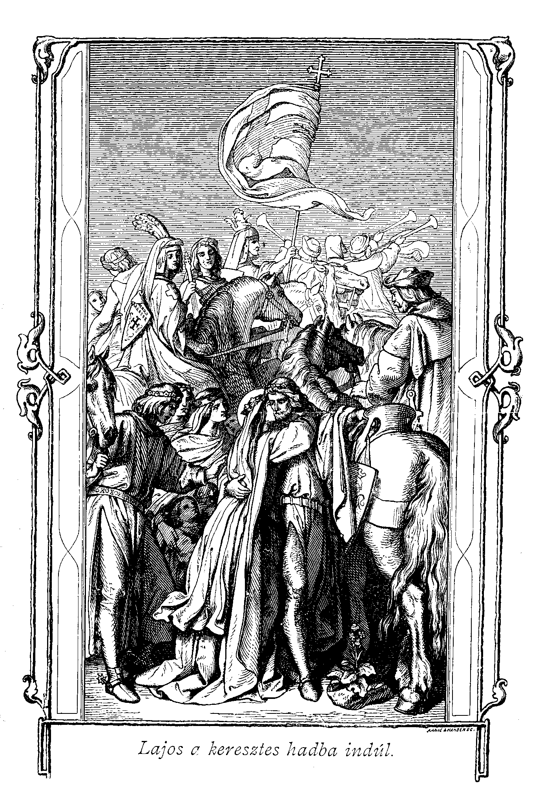
Innen Schmalkalden városába ment, még mindig kisértetve családjától, e helyen gyűltek össze a nemes lovagok, kik vele a hadba voltak indulandók.
Megérkezett végre az elválás napja, Június 24-ike. Nagy sereg volt jelen, nem csupán az előkelők, hanem a nép közől is, kik még egyszer akarták látni szeretett fejedelmöket. Lajos megáldá mindkét fivérét és gondjaikra bízta anyját, nejét és gyermekeit, kik körülötte állottak, öltönyét fogták és nem értve még az elválás fájdalmait, angyali mosolylyal mondogaták: „Jó éjtszakát kedves papánk, jó éjtszakát kedves aranyos papánk.” Lajos nem tudta visszatartani könnyeit, és szeretettel ölelte keblére kisdedeit; talán gondolta is: igazatok van, hogy jó éjtszakát kivántok nekem; s midőn Erzsébethez fordúlt, mindkettejök szava elakadt, és zokogás volt mindaz, amit egymásnak mondhatának. De mennyi érzés, mennyi fájdalom és szerelem volt e zokogásban, azt csak ők tudták és Isten, ki a szívekbe lát. Sokáig tartá átölelve Lajos szeretett nejét, ki alig volt képes karjaiból kibontakozni; talán érezte, hogy utoljára látja azt, ki neki Isten után élte legfőbb boldogsága volt, talán érezte, hogy a szerelem gyümölcse, mely az ő szíve alatt dobogott, nem fogja ölelhetni a gyengéd, szerető apát. Az anya is mélyen meg volt hatva, s alig bírt fia karjaiból kibontakozni, de legkivált Erzsébet volt az, ki nem akart elválni a hőn szeretettől.
Az elválás kínjait azonban nem csupán a fejedelmi család érezte. Kivülök volt a csoportban sok anya és hitves, kiktől szintén a fiu, férj és apa távozott; általános volt tehát a sírás és bánkódás. De ütött az óra – a válásnak meg kelle történnie, Lajos nyeregbe veté magát, s – utolsó istenhozzádot mondott övéinek. A jelenlevők mind meg valának hatva, mert nem csupán a családnak támasza, de mindnyájoknak szerető atyja, barátja és jőtevője távozott.
Erzsébet azonban még mindig nem tudott megválni férjétől. Legjobban szerette volna őt elkísérni akár a harcmezejére, de tudta, hogy ezt anyai és fejedelmi kötelességei nem engedik, bánatos szívvel követé őt tehát Thüringia határáig; de nem tudván itt sem megválni tőle, addig könyörgött, míg az megengedte neki, hogy még egy napi járó földre elkísérje. Szótlanúl haladtak egymás mellett, szívök telve fájdalommal; csak néha lehetett egy-egy sóhajt hallani, mely Erzsébet szívéből fel-felküzködött. Eltelvén a nap, Erzsébetnek vissza kelle térnie, de ő szerelmétől űzetve még egy napot kért; mert erős mint a halál a szerelem, mondja az Írás. Végre Varila Rudolf ösztönzésére elváltak egymástól, és Lajos utoljára ölelvén nejét keblére, pecsétgyürűt vont le ujjáról, s megmutatván azt Erzsébetnek, így szólt: „Kedvesem, e gyűrű az isteni bárányt ábrázolja a győzelem zászlajával, aki e gyűrűt előmutatja, az tőlem jő, s higyj szavának.” Erre még egyszer anyai szeretetébe ajánlva születendő gyermeköket, így szólt: „Isten veled, nekem mennem kell!” s hölgyeinek karjaiban hagyta elalélt nejét.
A férj, a vitéz és bátor harcos elmene pályafutását bevégezni, a hátramaradott pedig letevén a fejedelmi díszt, az özvegyek ruháját ölté fel, s bár nem gondolta – örökre; mert férje távollétében ő özvegynek módjára élt, s most már egészen Istenhez fordúlván, eddigi jó cselekedeteit újakkal tetézte.
Talán csodálkozni fognak némelyek, hogy Erzsébet, ki oly istenes életet élt, kinek legfőbb öröme a szegénység volt, és önmegtagadás, önsanyargatás, és ki jobb szeretett volna soha férjhez nem menni, hanem örök szűzeségben tölteni napjait, hogy ugyanezen Erzsébet oly végtelenűl szerette férjét, és a tőle való elválás olyannyira nehezére esett. Igen, de épén az, hogy Erzsébet egészen Istenben élt, okozta azt is, hogy ő oly szépen fogta fel a keresztyén hitves kötelességét, mert Isten nem ellenzi, hogy szeressük azt, kihez életünket fűzzük, sőt azt kivánja, hogy ezért mindenünket, még életünket is feláldozzuk, ha kell. Erzsébet a legszebb, legmagasztosabb példája a keresztyén hitvesnek, mert senkinél sem volt oly nemes az emberi szerelem mint épen őnála.

Tizenhatodik fejezet. Lajos halála.
Hagyjuk el rövid időre Erzsébetünket, és kövessük Lajost oda, hová őt léptei vezetik. 1227. Augusztus végén Szicíliába érkezvén, a császár őt nagy örömmel fogadta, s innen vele együtt ment Brundúzium nevű tengeri városba. Mielőtt hajóra szállottak, Lajos a császárral sz. András szigetére ment, ahol a háboru módjáról és egyéb állami dolgokról értekeztek. A hidegebb égalj alól jövő keresztesekre az olasz ég hősége lankasztólag hatott, és sokan lázba estek, köztök Lajos is. Nem gondolván azonban bajával, külön hajóra szállott a császárral, és Otrantóba mentek a császárné üdvözlésére; itt már a láz nagyobb fokra szállt, s Lajost ágyba dönté. Érezte ő a baj öldöklő hatalmát, s megnyugodva az Úr végzésén, készűlt a halálra.
Kívánságára a jeruzsálemi pátriárka látta el a végszentségekkel. A körülötte álló hű lovagjait felkérte, vinnék el a már említett gyürűt Erzsébetnek, és temetnék el testét, ha pedig visszajönnek a sz. földről, vigyék haza csontjait a reinhardsbrunni kolostorba, ahol nyugodni akart. Ezután szende képzelmek fogák el a beteg agyát. Hófehér galambokat látott maga körül repkedni, s mondá, hogy ezekkel együtt fog lelke elszállani. Meg is történt az, mit előre látott, s az Úr 1227-ik évében, Szeptember hó 21-én, tiszta lelke felszállt az égiek honába. Hűlt tetemei az őt megillető tisztelettel koporsóba tétettek és eltemettettek.
És így megtörtént az, amit Lajos gyászos előérzetében mintegy előre látott, amitől Erzsébet annyira rettegett, amit kis gyermekei előre megmondottak, midőn jó éjtszakát kivántak neki búcsúzáskor, – öntudatlanúl – örök jó éjtszakát mondva. Lajost nem az bántotta, hogy ily ifjan kelle meghalnia, de az, hogy részt nem vehetett a háborúban, és így fogadalmát nem teljesítheté, s nem vitézi módon a harcmezején, hanem párnák közt kelle életét bevégeznie. Világi gondok nem zavarták meg élte végperceit, sőt, bármily lángoló hévvel szerette is nejét, még azon gondolat sem vált nehezére, hogy őt többé a földön nem fogja látni, mert élt keblében a hit s a megtörhettlen remény, hogy ama boldog hazában találkozni fognak. Ilyen a valódi keresztyén ember halála, ki a földi, mulandó életet zarándoklásnak tekinti, mely zarándoklásnak célpontja ama másik haza, hol a megdicsőűltek örökké élnek.

Tizenhetedik fejezet. Erzsébet meghallja Lajos halálának hirét.
Képzelhetjük, hogy a hírnökök, kik Lajos halálának hírét Thüringiába hozták, nem nagyon siettek gyászjelentésökkel. És így már beállott a tél, midőn a Wartburgba érkeztek. Az ifju hercegné ez idő alatt negyedik gyermekének adott életet, s így állapota olyan volt, mely a legnagyobb kíméletet igényelte.
Voltak Erzsébetnek számos ellenségei mellett tisztelői is, kik előre látták, mily borzasztó hatást teend reája a gyászhír, s ezért a lehető legnagyobb kímélettel akarták azt tudtára adni. Még Zsófia hercegnő is le tudta győzni ellenszenvét menye iránt, s a gyászhír hallatára, meggondolván mennyire szerette Erzsébet az ő fiát, anyai érzések tölték el kebelét a fiatal özvegy iránt. S azért önmaga vállalta el a gyászesemény közlését, de szigorúan megparancsolá az egész udvari személyzetnek, hogy mindaddig egy hanggal se merészeljék elárulni az eseményt, míg ő azt idején valónak nem fogja találni. Végre már nem lehetett tovább folytatni a titkolódzást. A hercegné tehát néhány lovag és udvarhölgy kíséretében meglátogatá Erzsébetet, ki őt a tisztelet minden jeleivel fogadta. Midőn helyet foglaltak, így szólt a hercegnő leányához: „Bátor szívvel légy szeretett leányom, s ne essél kétségbe a felett, amit hallani fogsz fiamról.” Erzsébet azt hiven, hogy Lajos talán a pogányok kezeibe kerűlt, így szólt: „Ha bátyám fogva van, Isten segélye és barátaink karja ki fogja őt menteni”. De a hercegné így szólt: „Légy erős, kedves gyermekem, és fogadd e gyűrűt, melyet neked Lajos küld, mert ő – nincs többé!” „Oh anyám! mit mondasz?” kiálta Erzsébet. S még egyszer ellebbent a vészteli szó Zsófia ajkairól: „ő meghalt!” Villámként hatott ez Erzsébetre. Kezeit összekulcsolván felkiálta: „Ő meghalt? ó akkor meghalt reám nézve a világ, és minden ami benne örömöt szerez!” Fájdalma nem engedé egy helyben maradni, felugrott, jajgatás és sírás között járta be az egész palotát, férjének kedves nevét hangoztatva, de mire csak a kegyetlen viszhang felelt.
Zsófiát nem kevésbbé hatotta meg a hír; midőn az ájultan összerogyott Erzsébetet hölgyei szobájába hozták, és ő ismét hangos zokogásba tört ki, anyja sem bírta visszatartani könnyeit, s menyével együtt siratá a felejthetetlen fiút. Egész Wartburg, egész Thüringia mély gyászba borúlt a szeretett fejedelem halála felett.
Azonban az Úr kegyelme leszállott szolgálójára, s amit emberi vigasz nem volt képes létre hozni, megtette az Isten akaratában való szent megnyugvás.

Tizennyolcadik fejezet. A pohár még inkább megtelik. Erzsébet kiűzetik Wartburgból. Anyai fájdalmak. Szenvedések. Hálátlanság. Mennyei vigasztalás.
Még nem telt be a pohár! Nem volt elég mély a seb, melyet Erzsébet szerető szívén a halál hideg keze vágott. Nagyobb keserűségek várakoztak reá. Ő, ki mindenét másoknak áldozta fel, s jótevője volt a környezetnek, melyben élt, nem talált szerető szívre senkinél; s akik szánták is, a hatalmasabbaktól való gyáva félelemből gyáván elhagyák, sőt üldözék.
Nem sokára Lajos halála után, ennek fivére a gőgös és csak világi élvezetekre hajló Henrik, ki megfogadta volt bátyjának, hogy oltalmazni fogja Erzsébetet, de kinek szemeiben Erzsébet kegyes élete folytonos szálka volt, ösztönöztetve gaz tanácsadók által; ezeket megbízta, hogy sógornéját gyermekeivel együtt a várból kiűzzék.
Erzsébet épen anyjánál volt, kivel közösen bánkódtak a szenvedett veszteség felett, midőn Henrik küldöncei őt felkeresték. Durván szemére vetették, hogy a tartományt tönkre tette oktalan pazarlásaival, hogy férjét is megrabolta, s kijelenték, hogy Henrik fogja átvenni a kormányzást, neki pedig rögtön távoznia kell. Erzsébet alázatosan könyörgött, adnának neki időt, míg fájdalma némileg csillapúl, de hasztalan. Zsófia, fiainak e kegyetlen és aljas tettén felbőszűlve, látni kivánta őket, s velök beszéllni; most érezte csak az ő anyai szíve, mily különbség van ezek és Lajos között. Erzsébetet keblére szorítá és nem bocsátá el. De a küldöncök kijelenték, miszerint urok megmásíthattlan akarata, hogy Erzsébet azonnal távozzék a várból. Látván mindketten, hogy itt nincs remény, elhatározta Erzsébet, hogy távozik. Anyja lekísérte őt a vár udvaráig, hol két hölgye Gúta és Izentrúd már várakoztak reá gyermekeivel. A legkisebbet keblére ölelvén, a többieket pedig maga köré gyűjtvén, hagyta el a palotát a felséges királyleány, hol ő vala úrnő; távozott onnan, hol ifjusága legszebb éveit tölté. A szeretetre méltó szende királyleánynak, ki a koldusoknak is szállást adott, a zord téli zivatarban ki kelle költöznie a hajlékból, melyben egy nappal elébb még ő parancsolt, s nem tudá, hová fogja saját és kisdedeinek fáradt fejét nyugalomra hajtani. Mily királyi fénynyel vonúlt ő itt be tizenhat évvel elébb, s mily fénytelenűl kelle távoznia most, négy neveletlen gyermekével! S mi döntötte őt ily nyomorba? Az, hogy a keresztyén szeretetről szóló parancsot valósággá tette.
A tél zord hidege borítá a vidéket; az északi szél metszőn sivított keresztül a fák lombvesztett ágain, s ily időben vonúlt ki a kisded csapat, mely még a hideg fájdalma ellen sem volt kellőleg felruházva. Elől ment Erzsébet nagyobbik leánya, mögötte az anya, az egyik kisded kebelén, a másik köpenyének redőibe bújva, végre a fiu anyjának ruhájába kapaszkodva, dideregve és fázva, s vissza-visszanézett az elhagyott palotára, mintha kérdené, mit jelent az, hogy ily időben hagyák azt oda.
A fiatal tartománygróf aljas érzelmeiről tesz tanuságot azon hirdetés, melyben kijelenté, hogy ellenségeinek fogja tekinteni mindazokat, kik Erzsébetet hajlékokba befogadják.
És így Erzsébet hasztalanúl kopogtatott Eisenach házainak ajtain, körülvéve négy gyermekétől, senki sem mert dacolni a fejedelem tilalmával; könyörtelenűl elűzék azt, ki még rövid idő előtt ugyanazon hajlékokba mint a szeretet angyala szállott le. Végre a korcsmába ment, honnan nem engedé magát elutasíttatni, mondván, hogy az ily közhelyen mindenkinek van joga menedéket keresni. A korcsmáros tehát a sertésólba szállásolta őt gyermekeivel és hölgyeivel együtt.
Mily változás! Az, ki elébb dús termekben fényes cselédségtől környezve, szükséget és nélkülözést nem ismerve élt, most, az emberiség szégyenére sertésólban lakik, s boldog, ha innen nem űzi ki az emberek embertelensége. – De miként az arany is tűzben tisztúl, úgy kell az ember lelkének is a szenvedések tüzén keresztül vándorolnia; s Erzsébet pohara még eddig sem telt be!

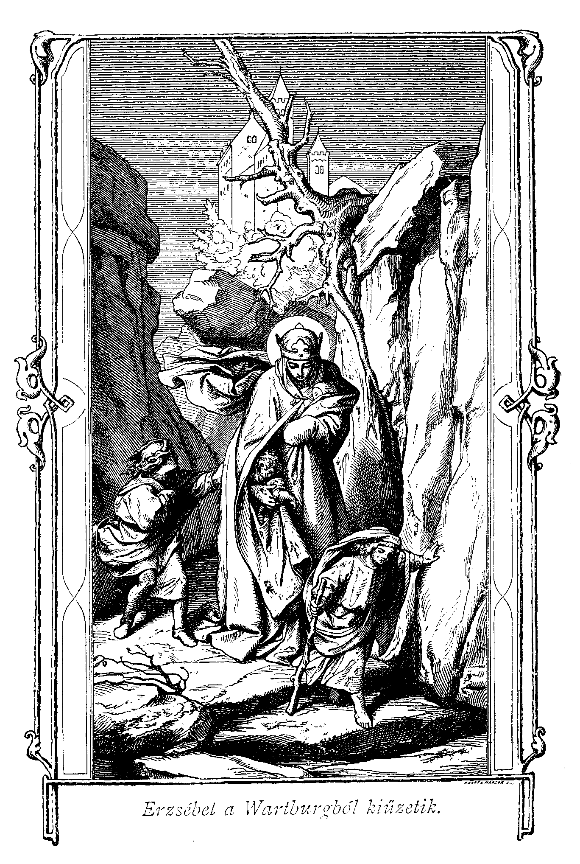
Korán reggel, midőn megkondúlt a harangszó, Erzsébet felkelt és a templomba ment, s kérte a szerzeteseket, énekeljék el a Téged Isten dicsérünk kezdetű hálaadó éneket, hálát kivánván adni Istennek, hogy őt ily szenvedésekre méltatta. De apró gyermekeire pillantva, éles fájdalom járta át anyai szívét, mert dideregtek a hidegtől, és kenyeret kértek éhségök csillapítására. Oda hagyta tehát a templomot, s kéregetni járt a házakhoz, de hasztalan. Végre egy szegény pap megosztotta vele sovány eledelét, s ennél tölté gyermekeivel együtt szalmán hálva a következő éjet. Üldözői ezt megtudván, kizavarták onnan, és reá parancsoltak, hogy egy bizonyos főúr házához menjen, ki neki legnagyobb ellensége volt. Ez ember nem is borzadott őt egy hideg, fűtetlen kamrába zárni, sőt még az eleséget is megtagadta tőle, és nejével együtt a legkebellázítóbb durvasággal bánt vele. Itt ismét kemény próbára tétetett, gyermekei fáztak és éheztek; másnap elhagyta e helyet és így szólt: „Köszönöm nektek ó falak, hogy oltalmaztatok ez éjjel, amennyire ezt tehettétek! Szívem mélyéből mondanék hálát uratoknak is, de Isten látja lelkemet, nincs miért!”
Visszatért most ismét a fogadóba, ahonnan nem űzhették el. De a nap nagyobb részét a templomban tölté. A nyomor az eddigieknél is nagyobb áldozatot követelt most tőle. Találkoztak könyörűletes szívű emberek, kik készek voltak gyermekeit magokhoz venni, s Erzsébet, hogy őket az éhenhalástól megmentse, a végső vigasztól is kénytelen volt magát megfosztani, és így gyermekei, mindenik más-más háznál, elhelyeztettek. Ami drágaság épen rajta volt, midőn a várból elűzeték, eladta, s még ezen csekély összegből is segített olyanokon, kik nálánál is szegényebbek valának. Saját élelmét kézi munkával kereste meg. Ily isteni türelem úgy látszik enyhítette üldözőinek mérgét, de azért az eisenachiak még sem merték házaikat megnyitni befogadására, sőt a hálátlanság rút vétkével az eddiginél is keserűbb módon kelle megismerkednie.
Volt Eisenachban egy szegény vén asszony, kihez nem egyszer szállott be a jótékonyság angyala Erzsébet képében. Egy ízben találkozott vele a hegyek között folydogáló patakocska mellett, mely itt-ott mély volt, mert a tímárok bőrcserzésre használták, s használják mai napig, s e célra helylyel-közzel gödröket ástak bele. Híd nem volt, s csak egyes bele dobott kövekre lépve lehetett rajta általmenni. A patak közepén összeértek, mert a banya nem akarta bevárni, míg Erzsébet átmegyen azon, s nem tért ki előle; hanem, hogy maga odább mehessen, Erzsébetet a mély sárba lökte; de a szent szenvedőt nem hozta ki sodrából e bánásmód; angyali szendeség ragyogott megdicsőűlt arcán, midőn bemocskolt ruháját a patak vizében megmosta, szívének sebét pedig a Megváltóra való gondolatban gyógyítá meg. Végre sehol sem találván menhelyet, az általa Wartburgban épített kórházban vonta meg magát.
Ily nagy szenvedések és ily megnyugvás megérdemelték, hogy az Úr könyörűlő pillantását meg ne vonja tőle. S azért megjelent neki az Üdvözítő és mondá: „Ha te velem akarsz maradni, úgy én is veled maradok;” mire Erzsébet így felelt: „Ó igen Uram! ha te velem maradsz, én is veled maradok. Nem képes szívemet betölteni senki, csupán te!”

Tizenkilencedik fejezet. Egy kis napsugár. Erzsébetet meg akarják házasítani.
Vannak olyan természetű emberek, kik érezvén azt, miszerint mások náloknál sokkal szebb és nemesebb lélekkel bírnak, ezeket gyűlöletökkel üldözik, mert irígylik azoknak tökélyét és nem képesek magok is a tökélynek azon fokára emelkedni. Ilyenek azután, kivált ha magasabb rangúak, mindenféle kivetni valót találnak amazokban. Ilyen volt mint láttuk Zsófia hercegasszony, ki azt hivé, miszerint Erzsébet alázatossága meg nem egyezik a fejedelmi méltósággal; szeretett volna pompázni menyével, miután ez testi-lelki bájokban ékeskedett. Most azonban a gyengédebb női érzés nyert győzelmet az ő szívében. Legjobban tudta ő, hogy Erzsébet szenvedései a legnagyobb méltatlanságok, melyek valaha ily fejedelmi hölgygyel elkövettettek, s miután fiait nem bírta iránta gyengédebb bánásmódra hangolni, tudósítá Erzsébet anyai nagynénjét Mathildot, a kitzingeni klastrom fejedelemasszonyát, Erzsébet szomorú sorsáról. Ez Októberben volt 1228-ban, midőn Erzsébet már háromnegyed éven át élt a leírt sanyarúságok között. Mathild azonnal kocsit küldött érette, melyben Erzsébet és gyermekei, s egy mást, melyben Gúta és Izentrúd hozzá vitettek.
Erzsébet anyai szíve repesett az örömtől, midőn gyermekeivel újra egyesűlhetett. Itt élt ő most ezen rokonának gondossága alatt, míg nagybátyja meráni Ekbert, a bábenbergi püspök vette őt magához és Bottenstein várát rendelkezésére bocsátá, ellátva őt mindennel, amire szüksége vala.
Most tehát Erzsébet ismét boldognak érezte magát, vele voltak gyermekei és két hű hölgye, ezeken kivül két lovag, két komorna és két más cseléd képezték házi személyzetét.
Nem sokára azonban az eddigiektől eltérő aggodalom köszöntött be. Nagybátyja, a bábenbergi püspök, látván ifjúságát és szépségét, tanácsosabbnak vélte ha Erzsébet ismét férjhez megy, s azért eltökéllett szándéka volt őt valamelyik fedelemmel megházasítani. Megmondta ezt neki azon hozzáadással, hogy az özvegygyé lett II. Frígyes császár igen ohajtaná kezét és szívét megnyerni. Meghallván ezt Erzsébet hölgyei nagyon megréműltek, mert úrnőjökkel együtt ők is megfogadták, hogy férjhez nem mennek.
Tudjuk mily végtelen szeretettel csüggött Erzsébet férjén. Valamint a kagylónak legdrágább kincse a gyöngy, mely könnyeinek megkövűléséből támad, s így egyszersmind legnagyobb fájdalma is; úgy volt Erzsébetnek férje iránti szerelme nem csupán legdrágább kincse, de egyszersmind legnagyobb fájdalma is. De másrészt ő nem volt azon nő, ki egy embernél több iránt táplálhatta volna e magasztos érzelmet, s midőn ez egy meghalt, meghalt benne egyszersmind a szerelem fellángolása. A tiszta lelkek egyik erénye az állandóság, s úgy látszik valódi és örökké tartó szerelem ritkán lakik kétszer egy ember szívében. Azért Erzsébet el is határozta, hogy férje halála után nem fog többe férjhez menni, és megvigasztalá hölgyeit mondván: „Tudjátok mit fogadtam. Megingatni elhatározásomban nem fog semmi. Meghalt nekem Lajossal a világ, és inkább megcsonkítanám arcomat, hogy utálattal fordúljon el tőlem mindenki, semhogy férfiu karjaiba vessem magamat.”

Huszadik fejezet. Lajos tetemei hazahozatnak és Reinhardsbrunnban eltemettetnek.
Alig hogy Erzsébet Bottensteinba költözött, Bábenbergbe szólítá őt onnan egy fájdalmas kötelesség. Lajosnak csontjait szállították haza Olaszországból, hogy hazájában tisztességes módon eltemettessenek. A bábenbergi székesegyházban tartatott meg az első gyásztisztelet. Csak az Úr itélheté meg mily fájdalom és mily szeretet lakozék Erzsébet szívében, midőn férje hűlt maradványait szemlélte. Könnyeivel öntözé és csókjaival halmozá el a csontokat, élettelen maradványait annak, kit oly gyengéden szeretett és kitől oly híven viszontszerettetett. Midőn fájdalmából magához tért, az égre emelvén szemeit így szólt: „Hálát adok neked Uram, hogy megvigasztalál, és még egyszer látnom engedéd legalább csontjait annak, kit anynyira szereték. Tudod Uram, hogy oda adtam volna a világ minden javait, ha őt megtarthatom, szívesen élnék egész életemen át szegénységben, sőt koldus állapotban, csak őt bírhatnám. De nem zúgolódom szent rendelkezéseid ellen!”
A halottas szertartások végeztével Erzsébet azon thüringi nemeseket fogadta, kik férje tetemeit elhozák, és szelíd panaszszal beszéllte el nekik szomorú sorsát melyben élt férje halála óta, és kérte őket fogják pártját gyermekeinek. Elhatároztatott, miszerint Lajos tetemei haza vitetnek Thüringiába, és a reinhardsbrunni családi sírboltban fognak örök nyugalomra tétetni. Mielőtt azonban eltávozának, a püspök is értekezett az említett nemesekkel és lovagokkal, hogy Erzsébet visszanyerje hozományát és beigtattassék régi birtokába. Ezek meg is igérték, hogy híven el fognak járni úrnőjök dolgában.
Megérkezvén a halottas menet Reinhardsbrunnba, Lajos tetemei az egész család jelenlétében örök nyugalomra tétettek, 1228-ban.
Képzelhető hogy egész Thüringia képviselve volt a szertartáson. Megjelent a fejedelmi család minden tagja, a lovagok, nemesek és töméntelen nép sokasága. Lajos csontjai egy kőből faragott koporsóba tétettek, de a hitujítás korában a koporsó feltöretett, a csontok szétszórattak, és csupán a koporsónak egy töredéke mutatja mai nap, hol nyugodott e nemes lélek földi hüvelye; de azért emléke fenmaradt a nép szívében századokon keresztül, mely őt szentnek nevezé, bár formaszerűleg az egyház által nem igtattatott is a szentek sorába. De ha ez nem történt is, annyi áll, hogy ő volt legméltóbb arra, hogy Erzsébet férje legyen.

Huszonegyedik fejezet. Ismét napsugár.
Befejeztetvén a temetési szertartások, összegyűltek a thüringi lovagok tanácskozandók, hogyan tegyenek eleget a bábenbergi püspöknek adott igéretöknek. Elhatározták, hogy a négy legelőkelőbb közőlök Henrikhez menjen, és szemére vesse galád eljárását. Ezek valának Varila Walther és fiai Rudolf, Berstetten Ludolf és Herba Hartvig. Varila Rudolf volt a szónok. Halljuk, mily nyelven beszéllt e bátor és vitéz főúr azzal, ki neki fejedelme volt ugyan, de kitől azért nem félt, mert az igaz ügyet védelmezte.
„Uram, szólítá meg Henriket Varila, barátim, a te alattvalóid kik itt jelen vannak, felkértek hogy szólnék hozzád az ő nevökben. Frankóniában és itt Thüringiában oly megrovandó dolgokat hallottunk viseletedre nézve, hogy megrettentünk és pirúlnunk kelle azon, hogy a mí hazánkban, és a mí fejedelmi házunkban ily istentelenség, hűtlenség, és a becsűletről való megfeledkezés találtatik. Mit tevél ifju fejdelem? s ki adta neked e tanácsokat? Hogyan, te kivetetted váraiból és városaiból, mint valamely megesett nőt, fivérednek nejét, a szegény, megtört özvegyet, egy dicső király leányát, akit megtisztelned és vigasztalnod kell vala? Saját jó hírednek megvetésével átadtad őt a nyomornak, és koldús módra hagytad bolyongani. Mialatt fivéred eltávozott, életét az Isten dicsőségeért feláldozni: te az ő árváit, kiket védelmezned, és atyai szeretettel ápolnod kell vala, eltaszítád magadtól, sőt még anyjoktól elválni is kényszerítéd, nehogy vele együtt éhen haljanak! Ez-e a te testvéri kegyeleted? erre tanított-e téged bátyád, az erényes fejdelem, ki még legutolsó alattvalójával sem bánt volna így? Nem, még a míveletlen pór sem volna ily hitszegő a hozzá hasonlók iránt; és te fejdelem, bátyád és az övéivel szemben voltál ilyen! Hogyan bízhatunk ezután a te hűségedben és becsűletedben? Tudhatod azt is, hogy mint lovagnak kötelességed volna az özvegyeket és árvákat oltalmaznod, s ime te magad vagy, ki elnyomod fivérednek árváit és özvegyét! Mondom neked ez égbe kiált!”
Zsófia hercegné hallván ez igazságos panaszokat zokogásra fakadt, Henrik pedig fejét lecsüggesztve nem mert szólani. A bátor Varila pedig folytatá: „Fejdelem, mit féltél egy szegény, beteg, elhagyatott és kétségbeesett asszonytól, ki egyedűl áll ez országban barátok és szövetségesek nélkül? Mit ártott volna neked e szent és erényes hölgy, még ha meghagyod vala is úrnő gyanánt minden váraiban, mert jogosan még a kormányzás is őt illeti fia kiskorúsága alatt? Mit fognak mondani a többi országokban?! Oh mily gyalázat; elpirúlok ha erre gondolok. Tudd meg, hogy megbántottad az Istent, megbecstelenítetted Thüringiát, beszennyezted saját és nemes házad hírnevét, és én valóban félek, hogy az Isten haragja fog ez országra nehezedni, hacsak meg nem bánod amit tettél és ki nem békűlsz e nemes hölgygyel, és gyermekeinek vissza nem adod, amit tőlök elvettél.”
A jelenlevők meglepetve hallgaták az igazság bajnokának e bátorságát, és halotti csend uralkodott a teremben. Midőn hosszú, kemény tél jéglepellel borítja a vizeket, s megérkezik azután a tavasz meleg szellője, és fuvalma alatt olvad s ropog a jégfedél, a kiáradó víz annak töredékeit magával sodorja. Így Henrik szíve, melyet eddig az igazságtalanság jégkérge borított, felengedett a bátor, a szív mélyeig ható szavak hallatára, s a kebléből kitörő könnyek mutaták, hogy beköszöntött lelkében a tavasz. Ki is jelenté azonnal bánatát a történtek felett, és megigérte hogy Erzsébetet és gyermekeit visszahelyezi jogaikba, bár egyik mellette állónak halkan mondá: „ha egész Németország Erzsébet tulajdona volna, rövid időn azt is elajándékozná a szegényeknek.” Innen a lovagok Erzsébethez menének és tudósíták járatok eredményéről, de midőn azon feltételek megbeszéllésére kerűlt a sor, melyeket Henriktől igényelni kellene, Erzsébet nemes szívéről tett ismét tanuságot, mert felkiáltott: „Nekem nem kellenek az ő birtokai, semmi ami szórakoztathatna, hanem igen hálás leszek sógorom iránt, ha menyasszonyi hozományomat és özvegyi hitbéremet kiadja, hogy azzal szabadon rendelkezhessem!” Ezután elmentek Henrikért; ki anyja és fivére Konrád kiséretében eljött, s bocsánatot kért Erzsébettől a történtekért. A szent özvegy sírva borúlt sógora keblére, és neki szívből megbocsátott.
Erzsébet megkapta amit kivánt; de miután ezt is nem a maga számára hanem szegényeinek tartá fenn, ismét oly szegény lőn, mint elébb. Fia Hermann részére biztosíttatott a fejedelemség, de Henrik lőn helyettese mindaddig, míg nagykorúságát el nem érendi.
Ezek megtörténvén, a lovagok haza tértek, kiki saját várába. Erzsébet pedig a család többi tagjai és gyermekeitől kísértetve visszatért a Wartburgba, honnan oly csúfosan elűzetett.
Ismét kisütött a nap a fellegek közől!

Huszonkettedik fejezet. Erzsébet megkapja az őt illető részt. Góthában kórházat épít. Marburgba vonúl s ott is kórházat épít egy kápolnával. Erzsébet életmódja Marburgban. Elválik gyermekeitől.
Henrik gróf most hű maradt igéretéhez, és Erzsébettel a rangjához illő tisztelettel bánt. Ez időben alapította Erzsébet Góthában a Mária-Magdolna kórházat, mely később temetővel és templommal is elláttatott. Régi életmódjához hű maradt most is, a szegénység és alázatosság maradtak sarkalatos erényei. Nem tetszett ez azoknak, kik nem értették meg az ő nagy lelkét s a gúnyolódás és durvaságok ismét gyakoriak lettek. Ostoba és őrűlt: ez volt azon két szó, melylyel őt folyton bántották, és ő azt a legnagyobb nyugalommal viselte, sőt azt is, hogy anyósa Zsófia hercegné ismét hűlni kezdett iránta.
A jámbor lelkek azonban jó indulattal viseltettek irányában most is; és az új pápa IX. Gergely több ízben megvigasztalta őt leveleivel. Utasította Konrád mestert is, hogy ezentúl még nagyobb gonddal viseltessék Erzsébet iránt, ki eltökéllte magát sz. Ferenc szerzetébe lépni. Erzsébet Konrádhoz fordúlt és kérte őt, engedné meg, hogy önkénytes szegénységben élhessen, és a táplálkozására szükségeseket koldus módra szerezze meg magának, amije pedig van, teljesen kioszthassa a szegényeknek. De Konrád ebben semmiképen sem akart megegyezni, s azért Erzsébet elhatározá, hogy más módon fogja magát megalázni.
Sógorához fordúlt tehát és felkérte őt, jelelne ki számára valamely helyet, ahol életének hátralevő részét tölthetné. Henrik erre Marburg városát adta neki, minden hozzátartozóival együtt, és még 500 márka ezüstöt igért, hogy ott magát kényelmesen berendezhesse. Erzsébet nem sokára oda hagyta a Wartburgot, és követé lelki atyját Marburgba, de itt sem maradhatott meg, részint irígyeinek üldözései miatt, részint mert alázatosságát sértette a jó marburgiaknak iránta kitüntetett rendkivüli tisztelete; s azért egy, Marburghoz félórányira eső, Wehrda nevű falucskában, a Lahn folyó mellett egy majorságba költözködött és itt tartózkodott míg Marburgban egy fából és sárból épített kunyhócskája elkészűlt, melyben életét befejezni ohajtotta. Ebben vonúlt meg, lemondván a kastélyról melyet neki Henrik átadott. Azonban, Wehrdában való tartózkodása alatt Marburgban kórházat is építtetett még meglevő pénzéből, és abba szegény betegeket vett fel. Önmaga pedig letevén véglegesen minden világi öltönyt, Konrád mester kezeiből színtelen, durva darócruhát vett által, azt viselendő ezentúl mindig, s két hű hölgyével együtt felvéteté magát a sz. Ferenc rendjébe.
Ez időtől kezdve Erzsébet élete a legnagyobb önsanyargatások és önmegtagadások szakadatlan láncolata volt. Ezt részben az akkori kor szelleme hozta magával. Lelkiatyja Konrád mester őt a maga felfogása szerint akarta a tökély útjára vezérelni, s azért megvont tőle minden alkalmat, mely képes lett volna gondolatait a földiekre irányozni. Hogy teljesen szabad legyen minden gondtól, anyai szívétől kivánta a legnagyobb áldozatot, azt t. i. hogy gyermekeitől örökre megváljék. Képzelhető Erzsébet fájdalma, ki tudta és érezte, hogy az anyai szeretetet az Isten önté a női szívbe; előtte állott az Üdvözítő anyja, ki szintén nehéz szívvel látta szent fiát magától elvitetni. De – örökös engedelmességet fogadott, s így fejet kellett hajtania a szigorú parancs előtt. Fia Hermann a kreuzburgi várba vitetett, és itt neveltetett; valószinűleg legidősebb leánya Zsófia is, ki már ekkor el volt jegyezve a brabanti herceggel. A másik Zsófia a kitzingeni, s Gertrud az altenbergi zárdába kerűlt, melynek apátnője lett, és 71 éves korában szent életet élve, múlt ki. És most Erzsébet tökélletesen megvált mindattól, ami őt még a világhoz köthette volna. Ruházata a legszegényesebb, s ahol rongyos, különféle színű foltokkal vala fedve. Ételei még a legigénytelenebb ízlést sem lettek volna képesek kielégíteni. Családi boldogság, fejedelmi csillogó palota, drága öltözékek, válogatott ételek –, és elválás, sárkunyhó, darócruha, ízetlen ételek, valóban oly ellentétek, melyeknek elviselésére emberfeletti önmegtagadás szükségeltetik.
Ki írhatná le mily alázatossággal és gyönyörrel viselte el Erzsébet a legszolgaibb munkákat; gyakran elküldötte cselédeit, hogy távollétök alatt helyettök ő végezze el munkáikat. Az általa Marburgban alapított kórházban naponként töltött néhány órát, s az itt levő betegekkel épen úgy bánt, mint ezt már fentebb leírtuk. Most is, mint mindig, azok valának kiváló gondosságának tárgyai, kikhez mások még közeledni sem mertek, a betegség utálatossága miatt. Annyira ment túlbuzgóságában, hogy Konrád mester gyakorta a legnagyobb szigorral tiltá meg azt neki. De nem csupán a kórházban levőket ápolta, hanem, a merre csak beteget tudott, meglátogatta és ellátta minden szükségessel, nem tartván meg magának semmit is mindabból mit Henriktől kapott, s a saját szükségei fedezésére valót kézi munkájával kereste meg. Habár nem vagyunk is képesek mindenben utánozni példáját, el nem tagadhatjuk tőle bámulatunkat.

Huszonharmadik fejezet. Endre király felszólítja leányát jönne haza Magyarországba.
Még csak egy kísértet jött megháborítani Erzsébet nyugalmát. Endre király, úgy látszik nem sok részletet hallott szeretett leánya életéből, mert csak most, midőn már a marburgi kunyhóban vonúlt meg, küldött hozzá követeket Bánfi gróf vezetése alatt, hogy őt visszahívják hazájába.
A követség Erzsébetet Wartburgban kereste, de onnan Henrik gróf őket Marburgba utasítá, ahol mint mondá a „bolond Erzse” mindössze is bélpoklos koldusokkal foglalkozik.
Erzsébet épen a szegények számára fonalat font, midőn Bánfi odaért. Látván királyának leányát ily nem királyi körülmények között, könnybe lábadtak szemei, s esedezett térne vissza hazájába. De a szent nő már kitűzte volt életének célját, ő azon helyen akarta bevárni, hogy az Úr elszólítsa az örökkévalóságba; és azért a követeknek kijelenté, miszerint bármennyire szereti is atyját és szülőföldét, ő oda többé nem térhet vissza. Szent fogadás köti azon alacsony viskóhoz, melyben él, és egyedűli életcélja saját tökélyének munkálása. – Nem akart visszamenni azért sem, mert félt, hogy visszatérve az udvari élet fénykörébe, nem lesz képes ott saját, választott életmódját folytatni.

Huszonnegyedik fejezet. Szegények lakomája. Gúta és Izentrúd elválnak Erzsébettől. Csodás esemény. Hálátlanság.
Henrik, bár nem szerette is Erzsébetet, megadta neki mindazt amit igért. Erzsébet pedig, hogy mindenről lemondhasson ami őt legtávolabbról is szórakoztathatná, eladta mindenét, s elhatározta többé semmit sem bírni, és mindent egyszerre kiosztani a szegények között. Azért is egy napra az egész vidékről huszonöt mérföldnyi kerületben minden szegényt és beteget összehivatott és az ezernyi ezerből álló sokaság között, mindenkit részeltetvén adományában, kiosztotta mindenét. Eltávozván este felé a tömeg, a nyomorékok visszamaradtak. Ezeken szíve megesvén, a kertben összegyűjté őket és a hold fényében vendégséget szerzett számokra, és tüzet gyújtatott, hogy melegedhessenek. A szenvedők elbájolva ennyi jóságtól, örömökben, mit már régen nem éreztek, énekelni kezdtek. Erzsébet, elérzékenyűlve a jeleneten így szólt övéihez: „Nemde mondám, hogy az embereket boldogokká kell tenni, amennyire csak lehetséges.” Arany szavai a gyermeki kedélynek! Bárcsak megszívlelnék a föld hatalmasai.
Bár Erzsébet már eddig is teljesen alávetette akaratát Konrád mester akaratának, azt ezentúl még inkább tevé. És így lemondott arról, ami még a legszegényebb embert is gazdaggá teszi. Megtiltatott most neki a pénzbeli alamizsna, utóbb az is, hogy élelmet adjon a szegényeknek, s mindez csak azért, hogy ezen egyetlen még fenmaradt szenvedélyéről, a jótékonyság szabad gyakorlásáról is lemondjon.
De még mindig volt valami, ami Erzsébetet emlékeztetheté régi dicsőségére, boldog napjaira. Izentrúd és Gúta, az ő legkedvesebb hölgyei, kik szintén résztvettek az ő ajtatossági és önsanyargatási gyakorlataiban. Távozniok kelle tehát ezeknek is, hogy helyet adjanak egy durva és mogorva vén cselédnek, s egy borzasztóan csúnya és neveletlen pórleánynak, kiket Konrád mester most Erzsébet mellé rendelt, és kik mindenképen érezteték vele hatalmokat. Izentrúd különösen kedves volt Erzsébet előtt, vele közölte lelke minden gondolatát, mindazon titkos túlvilági vígasztalásokat, melyekre az Úr őt méltatta, midőn az ajtatosság szárnyain az éghez emelkedett. Gúta pedig öt éves kora óta volt vele folyton, vele neveltetett is, mint azt fentebb említettük, s így szívében az első helyet foglalta el férje és gyermekei után. Válnia kelle tehát ezektől is, kik tanui valának egykori dicsőségének és boldogságának midőn Lajos még élt, kik követék őt a nyomorba és szegénységbe. Le kelle mondani Erzsébetnek utolsó ártatlan öröméről, velök együtt élni, és így vérző szívvel mondák egymásnak az utolsó Istenhozzádot.
Még egy öröme maradt Erzsébetnek, az t. i. hogy gyermekeinek egyikét egyszer másszor magához bocsáthatta, s ilyenkor anyai szeretetének minden jeleivel elhalmozá őket. A fel-fellángoló anyai szeretetnek e kéjeiről is le kellett mondania, s ő e végső áldozatot – is meghozá, és gyermekeit már ezentúl nem látta.
Közeledik az idő, melyben az Úr magához fogja szólítani hű szolgálóját. Nem csodálkozhatunk tehát, ha olvassuk életirataiban azon számos csodás eseményt, melyek az ő imája és érdemeiért történtek. Csak egyet akarunk ezek közől olvasóinkkal közölni, mely tanuságot tesz arról, hogy az Úr különös kegyével árasztotta el Erzsébetünket.
Egy napon, déltájban Erzsébet a templomba ment, mert jobb szerette ilyenkor látogatni meg az Isten házát miután ez időtájt senki sem zavarta ájtatosságában. A templomhoz közeledvén egy szegény vakot pillantott meg, ki egyedűl volt és tapogatódzva járta körül a templomot; szemfedelei nyitva voltak mint bárki másé, de szemgolyója fel vala dúlva. Erzsébet hozzálépett és kérdezé mit csinál itt egészen egyedűl, s miért bolyong így a templom körül. Az felelé: „Ama nemes hölgyhez akartam menni, ki megvigasztalja a szegényeket, és Isten nevében alamizsnát akartam tőle kérni, de elébb ide jöttem imádkozni s körüljártam a templomot, mert szeretném tudni mily hosszú és széles, ezt pedig csak járva tehetem, mert nem látok.” „Szeretnéd hát látni e templomot?” kérdé Erzsébet részvétteljes szívvel. „Ha Isten engedné, igen nagyon szeretném; de születésemkor elvesztettem látásomat; soha sem láttam a napnak világosságát s az Isten foglya lettem.” Azután elbeszéllte minden nyomorait. „Szívesen dolgoztam volna mint bárki más, folytatá, mert senkinek, még magamnak sem használhatok; az órák, melyek másnak oly rövidek, nekem végtelenűl hosszadalmasak. Midőn más emberek között vagyok, akik látnak, nem tudom az irígységet legyőzni magamban; ha egyedűl vagyok, sírok nyomorúságom felett, mert imádkozni sem tudok mindig, s még ima közben is szerencsétlenségemre gondolok.” „Talán javadra szolgál, monda Erzsébet, hogy nem látsz, mert így kevesebbet vétkezel, mint tennéd amúgy.” „Oh nem! kiálta fel a szegény világtalan, őrizkedném a vétektől, elvégezném a legdurvább munkát is, és nem gyötörtetném azon kínos gondolatok által, melyeknek ma is áldozata vagyok.” Erzsébet a könyörűlet által legyőzetve mondá neki: „Esedezzél az Úrhoz, hogy adja vissza szemed világát, s én is veled fogok imádkozni.” E szavak hallatára a szegény világtalan azonnal megérté, hogy Erzsébet az, kivel beszéll, s leborúlva a földre felkiálta: „Oh nemes hölgy, légy irgalmas irántam!” Erzsébet azonban arra buzdítá, hogy imádkozzék, s ő maga is némi távolságban tőle térdre ereszkedett. S a világtalan csakhamar visszanyerte szemeit, és eddig üres szemgödreiben szép égszínű szemek ragyogtak, s ő felugorván körülnézett és Erzsébethez futott: „Asszonyom, kiálta, dicsőség az Istennek, kegyelme megszánt, most jól és tisztán látok, szavaid beteljesedtek.” S a jámbor hercegné, ki a keresztyén anya okos gondosságát mindig öszhangba tudá hozni szeretetével, így szólt: „Most, hogy visszanyerted látásodat, gondolj arra, hogy Istennek szolgálj, kerüld a bűnt, dolgozzál, légy becsületes, alázatos mindenben.”
Sokszor hálátlansággal fizették meg Erzsébetnek a vett jókat azok, kiket bennök részesített. Egy ízben beteg asszony jött hozzá, és segélyeért folyamodott közeli szüléséhez. Erzsébet szállást rendezett be számára, ellátta minden kényelemmel, megkeresztelteté a gyermeket, s egy hónapig jól tartotta anyjával együtt. Midőn az asszony távozni készűlt, saját ruháiból öltöztette őt fel, s ez, köszönetűl elment – ott hagyván gyermekét. Azonban útközben, a lelkiismeret szava rút hálátlanságról vádolá, és visszatérni kényszeríté. Erzsébet a hűtlent szigorral, de kegyesen fogadta, és megbocsátott neki.

Huszonötödik fejezet. Valódi buzgalom. Az irgalmasság cselekedetei.
Ne véljük mindazok után, amiket Erzsébet ajtatossági buzgalmáról, önsanyargatásairól, a szegények közötti alamizsna-osztogatásairól, szegénységéről mondottunk, hogy őt vakbuzgóság serkenté azon életmódra, melyet élt. Az alázatosság, könyörűlet, önmegtagadás forrása valóban az isteni szeretet volt. Ő azon két fő parancsot, mely Krisztus mondásaként az embert tökélyre emeli, nem szóbeli de lelki értelmében vette, mert a betü megöl, de a Lélek elevenít. Az Istent szerette lélekben és igazságban, nem pedig külsőségekkel. Midőn egykor meglátogatott egy klastromot, melyben oly szerzetesek laktak, kik fogadott szegénységben éltek, s neki megmutogaták a templomban levő gazdagon megaranyozott szobrokat, melyek roppant pénzértéket képviseltek, ő, látva a kolostor túlságosan szegényes voltát s a barátok szennyes és rongyos öltönyeit, így szólt: „jobb lett volna ez összeget magatok és mások élelmezésére és ruházására fordítani, s azt, akit a kép ábrázol, szívetekbe vésni.” – Egy drága és szép képet kínáltak egy alkalommal Erzsébetnek megvételre, s ő, szegényeire gondolva mondá: „a kép nem kell nekem, annak igazságát keblemben hordozom.”
Látjuk e kevés vonásból is mily egészséges és józan felfogással bírt Istennek ez alázatos szolgálója, s így bízvást követhetjük az ő példáját. Midőn gyenge testét sanyargatá, ezt nem mutogatta mások előtt az által, hogy kisírt szemekkel, hallgatagon, szomorú ábrázattal jelent volna meg, hanem ilyenkor, legélesebb testi fájdalmai közben volt legvidámabb és beszédes; sőt testi sanyargatásait is csak azon fokig vitte, amíg orvosa megengedte, nem akarván a túlzás által halálát siettetni. És midőn imádkozott, valóban nem követé azon farizeusok példáját, kiket az Üdvözítő külsőségeik miatt elitél, nem forgatá szemeit, nem sohajtozott, hanem vidám szendeség ömlött el arcán, és angyalnak hihetted volna, ki a földiekhez leszáll. Az önsanyargatásokat és külső megalázódás jeleit akkor gyakorlá, midőn egyedűl volt.
Ha azt kérdezné valaki, miből tetszik ki, hogy valódi keresztyén módon élünk-e, és elértük-e a keresztyén tökély azon fokát, mely szükséges az üdvözűlésre, hivatkozunk az elébb említett két fő parancsra, s a Megváltó szavaival felelünk: „szeresd Uradat Istenedet teljes szívedből, lelkedből s minden erődből, felebarátodat pedig mint tennenmagadat.” Hogy Erzsébet ezt a legszebb, legtökélletesebb módon megtette, láttuk elbeszéllésünk folyamában. Igen, de a fent említett két törvény bővebb magyarázatot kiván. Mikor teljesítjük e két törvényt?
Az elsőt akkor, ha Istent mindennek eléje teszszük, még életünknek is. Erzsébet ezt megtevé.
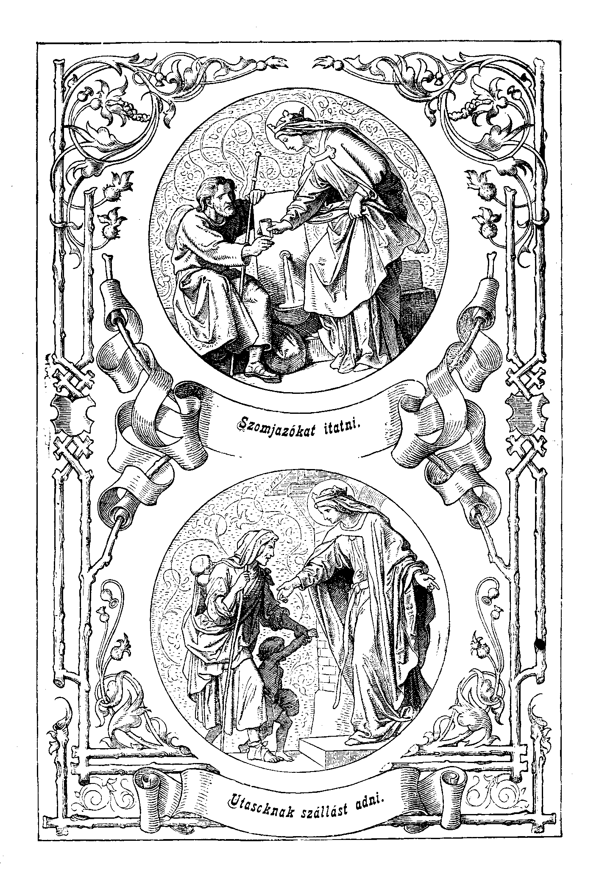
A másodikat bővebben kell kifejtenünk.
A keresztyén vallás utasításai között, az irgalmasság testi és lelki cselekedetei mondják meg legvilágosabban, hogyan kell azt értelmeznünk. Lássuk most, megfelelt-e Erzsébet e második parancsnak is?
Az ember két főrészből áll, a testből és a lélekből. Mindkettőnek hogy fenmaradhasson, táplálékra van szüksége. Testünknek, hogy ép, egészséges, munkabíró legyen; lelkünknek, hogy tisztán megőriztessék az örökkévalóság számára. De nem mindenkit ajándékozott meg Isten mindazzal, ami e két különváló, de egy célra vezető élethez szükséges. A világon a testi úgy, mint lelki javak egyenlőtlenűl vannak elosztva, egyiknek több, másiknak kevesebb jutott; de akinek több jutott, az egyszersmind azon kötelezettséget is örökölte, feleslegét megosztani azokkal, kik szükségben vannak.
Hogy teljes képét nyerjük Erzsébet valóban keresztyén és szent életének, röviden elő fogjuk adni miképen teljesíté ő az irgalmasság testi és lelki cselekedeteit.
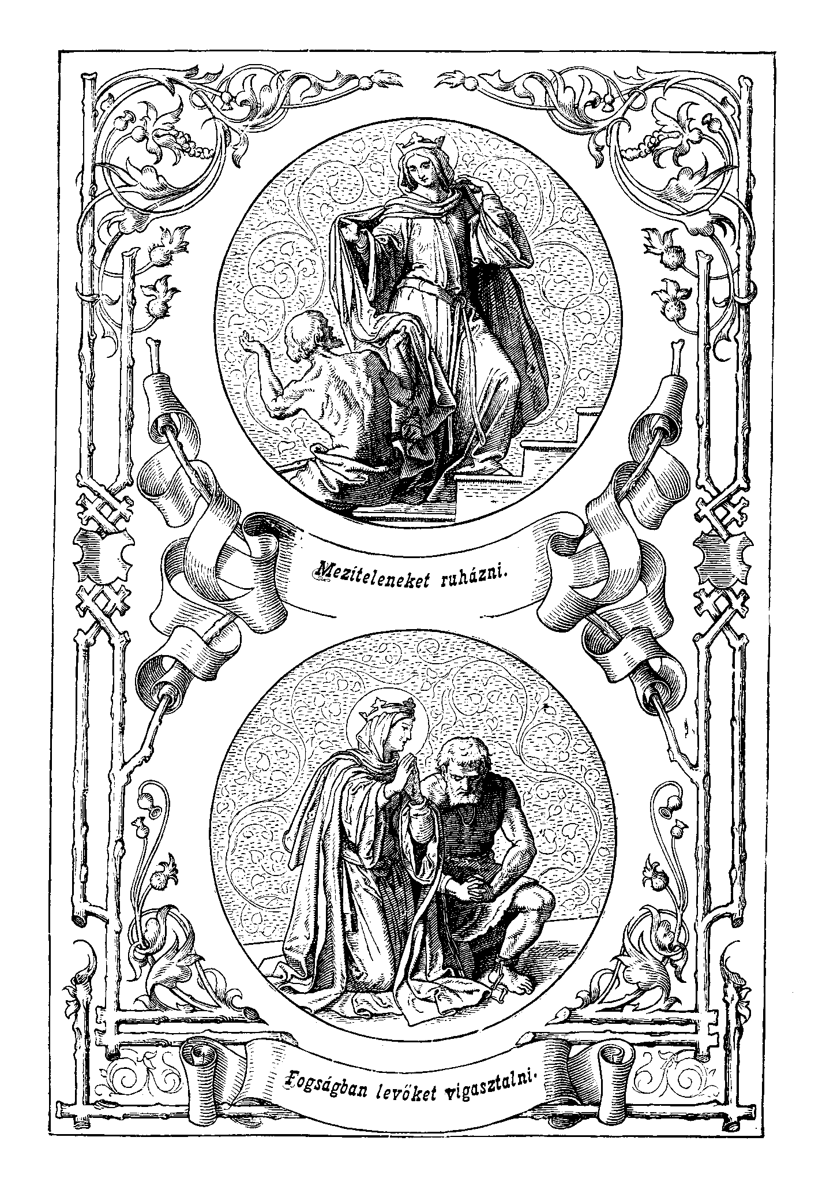
Beszélltünk már elbeszéllésünk folyamában, midőn Erzsébet életműködésének főbb vonalairól szó volt, egyről másról, ami ezek körébe vág. Elmondottuk mikép ápolta a betegeket, miképen táplálta az éhezőket, miképen enyhítette meg a szomjazóknak szomjuságát, miképen temette el a holtakat és vígasztalta meg a fogságban sínlődőket. De ha Erzsébet még csak ezeket tette volna, nem emelkedett volna a tökély és szentség azon fokára, amelyen valósággal fényeskedik. Hogy ő a mezíteleneket ruházta, láttuk; hogy az utasoknak szállást adott, különösen a gyengéknek és betegeknek, azt is tudjuk, sőt többet, mert több helyen épített nekik menedék- és kórházakat. Teljesítette e szerint Erzsébet az irgalmasságnak testi cselekedeteit mind. Egy jámbor müvész szépen fogta fel a jótékony fejedelmi asszonyt azon képekben, melyek szemeink elé állítják őt, midőn az emberi nyomorúságokat enyhíti, midőn látjuk őt, mint járul az éhező koldushoz kenyérrel teli kosárral, mint enyhíti üdítő itallal az eltikkadt vándor szomját, mint fogadja tárt karokkal a szegény, gyermekeitől körülvett jövevényt, mint oldja le vállairól a palota lépcsőjén drága köpenyét, és fedi vele a ruhátlant, mint térdel a fogoly mellett a börtönben, vele együtt imádkozván nem csupán a testi szabadságnak, de az ennél még becsesebb lelki szabadságnak visszanyeréseért, mely a vétek békóiban sínlik, mint ápolja a beteget jóltevő orvossággal, s végre mint borítja az egyszerű, csínatlan koporsóban fekvő szegény halottra saját ruháját szemfedél gyanánt!
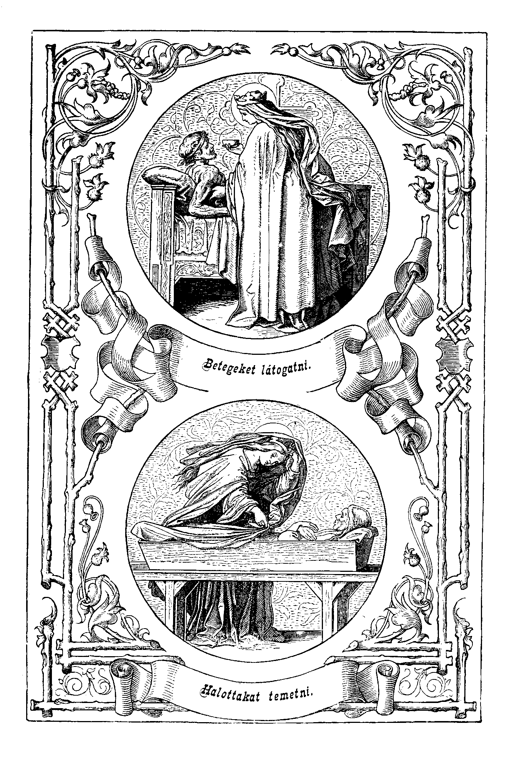
Erzsébet tehát mindezeket teljesítette, és pedig oly mértékben, hogy bízvást mondhatjuk, miszerint a Megváltó példáját e tekintetben senki annyira nem követte mint ő. De jól tudá Erzsébet, hogy van a testnél még becsesebb része lényünknek, mely nem lesz a férgek martalékává, de mely, amiképen a test visszamegy a földbe ahonnan vétetett, azonképen kell hogy eljusson rendeltetése helyére t. i. az Isten országába.
És azért Erzsébet nem elégedett meg azzal, hogy embertársainak csupán testi nyomorán segítsen, megtette ő azt a lélekkel is.
Lássuk tehát röviden, miképen járt el e tekintetben.
A bűnösöket megfeddeni, így szól az irgalmasság lelki cselekedeteinek elseje. Minden keresztyén embernek joga, sőt kötelessége, embertársát megfeddeni, midőn az az erény útjáról letér. És Erzsébet ezt is megtette. Midőn egy vak embert vezettek egykor eléje, s az káromkodott az Isten ellen, Erzsébet szigorúan rendre utasítá, s csak miután őszinte bánatának jeleit látá, esedezett érte az Urhoz.
A tudatlanokat tanítani. Ó szent és magasztos jog és kötelesség, mely nekünk utat nyitsz az örök hazába! Mily szép és nemes munkásság, tanítani, oktatni azt, ki a tudásnak híjával van. Valóban több ez, mint a testet látni el a szükséges táplálékkal. S Erzsébet így gondolkozott. Midőn azon kis árvákat meglátogatta, kiknek szülői áldozataivá lőnek a tartományában uralkodott éhhalálnak, egyenként térdeire ülteté őket, és tanította, hasonlóan isteni Mesteréhez, mondván: hagyjátok a kisdedeket hozzám jönni.
A kételkedőknek jó tanácsot adni. Tapasztalhattuk már életünkben, mily drága és becses néha a jó tanács, midőn nem tudjuk, merre fordúljunk az élet útain. Többet ér ilyenkor az újmutatás, mely a helyes ösvényre utal bennünket, mint a világnak minden kincse. S Erzsébet nem egyszer volt azon helyzetben, hogy embertársainak e tekintetben is útmutatással szolgáljon.
A szomorúakat vigasztalni, ki tudta jobban mint ő? Midőn a betegek ágyánál ült, ki tudott édesebb megnyugvást csepegtetni szíveikbe, mint e kedves szomorkodó özvegy?
A bántalmakat békével tűrni bizonyára oly dolog, mely a legnagyobb gyözelmet követeli tőlünk. Sok ember elviseli a nélkülözést, testi-lelki fájdalmakat, vagyonának, legkedvesebbjeinek elvesztését, de a bántalom felszabadítja szívében a harag minden nyilvánulását, s a hevesebb természetű képes volna bántalmazóját pillanat alatt megsemmisíteni. És Erzsébet? mindezt békével tűrte. Egész élete szakadatlan láncolatát képezé a bántalmaztatásoknak, s láttuk miként viselte el azokat. Sőt midőn némely gonosz nyelvek férje halála után az egyetlent, mit eddig senki érinteni sem merészkedett: női becsűletét, támadták meg; így kiáltott fel: „Hálát adok neked Istenem! hogy ezt is megérnem engedted!”
Az ellenünk vétkezteknek megbocsátani. Erzsébet nem csupán eltűrte a bántalmakat, amit sokszor a gyáva lelkek is megtesznek, mert nem éreznek elég erőt magokban, azokat megbosszúlni, hanem meg is bocsátott értök. Emlékezzünk csak vissza azon jelenetre, midőn Henrik gróf békűlésre nyújtotta neki kezét; midőn azon hálátlan vén banya, kit ő jótéteményeivel elhalmozott, a patakba lökte.
Az élőkért és holtakért imádkozni, a legszebb keresztyén erények egyike. Az önzetlenségnek leggyengédebb nyilatkozata, midőn az ember nem csupán saját lelki üdvét munkálja, de buzgó imában embertársai lelkéről is megemlékezik. S vajon ki tette ezt inkább mint Erzsébet, ki már zsenge gyermekkorától fogva oly gyönyörűséggel emelte lelkét az égiekhez. S képzelhetnők-e róla, kinek szívében a legtisztább emberszeretet honolt, hogy ő épen imáiban feledkezett volna meg embertársairól. A betegek ágyánál nem csupán ápolt, de imádkozott is értök és velök; a börtönben sínlődők mellett térdelvén, bizonyára nem saját magára gondolt, a halottakat eltemetvén, tiszta imája embertársaiért emelkedett az égbe.
Röviden, igen röviden érintettük mindezeket, de elég ennyi is hogy meggyőződjünk miszerint az Írás szavai: „boldogok az irgalmasok, mert ők irgalmasságot nyernek,” Erzsébeten beteljesűltek. Lépjünk most be azon szerény hajlékba, ahonnan Erzsébet tiszta lelkét, az égiek honába látandjuk elköltözni, mert az ő órája – elérkezett.

Huszonhatodik fejezet. Erzsébet halála.
Nem csodálhatjuk, hogy azon határtalan nélkülözések és önsanyargatások, azon önfeláldozás, melylyel még betegségeiben sem kímélte magát Erzsébet, csak hogy másoknak segítségökre lehessen; a fázások és hevűlések, étlenségek és álmatlanságok, lassanként felemésztették a gyengéden és gondosan ápolt s nevelt királyleánynak életerejét. Közeledett már az idő, melyben Erzsébet tiszta lelkét a Teremtőnek volt visszaadandó.
Tudta ő is, hogy napjai megszámlálvák és örömmel látta közeledni feloszlásának idejét. Lajossal meghalt neki a világ, s ha ki nem elégítheti jótékonysági szenvedélyét, valóban céltalan leendett reá nézve az élet. Rövid idővel halála előtt meglátogatta lelkiatyját Konrád mestert, kit betegség ágyhoz szegzett. Az Isten szolgája, ki maga is súlyos betegségben a halálra gondolt, monda neki: „Leányom és úrnőm, minő lesz lelki életed halálom után?” De a gyengéd nő elodázta a kérdést és kijelenté neki, miszerint ő fog rövid idő múlva elköltözni az élők sorából. Negyednapra valóban ágyban fekvő beteg lett.
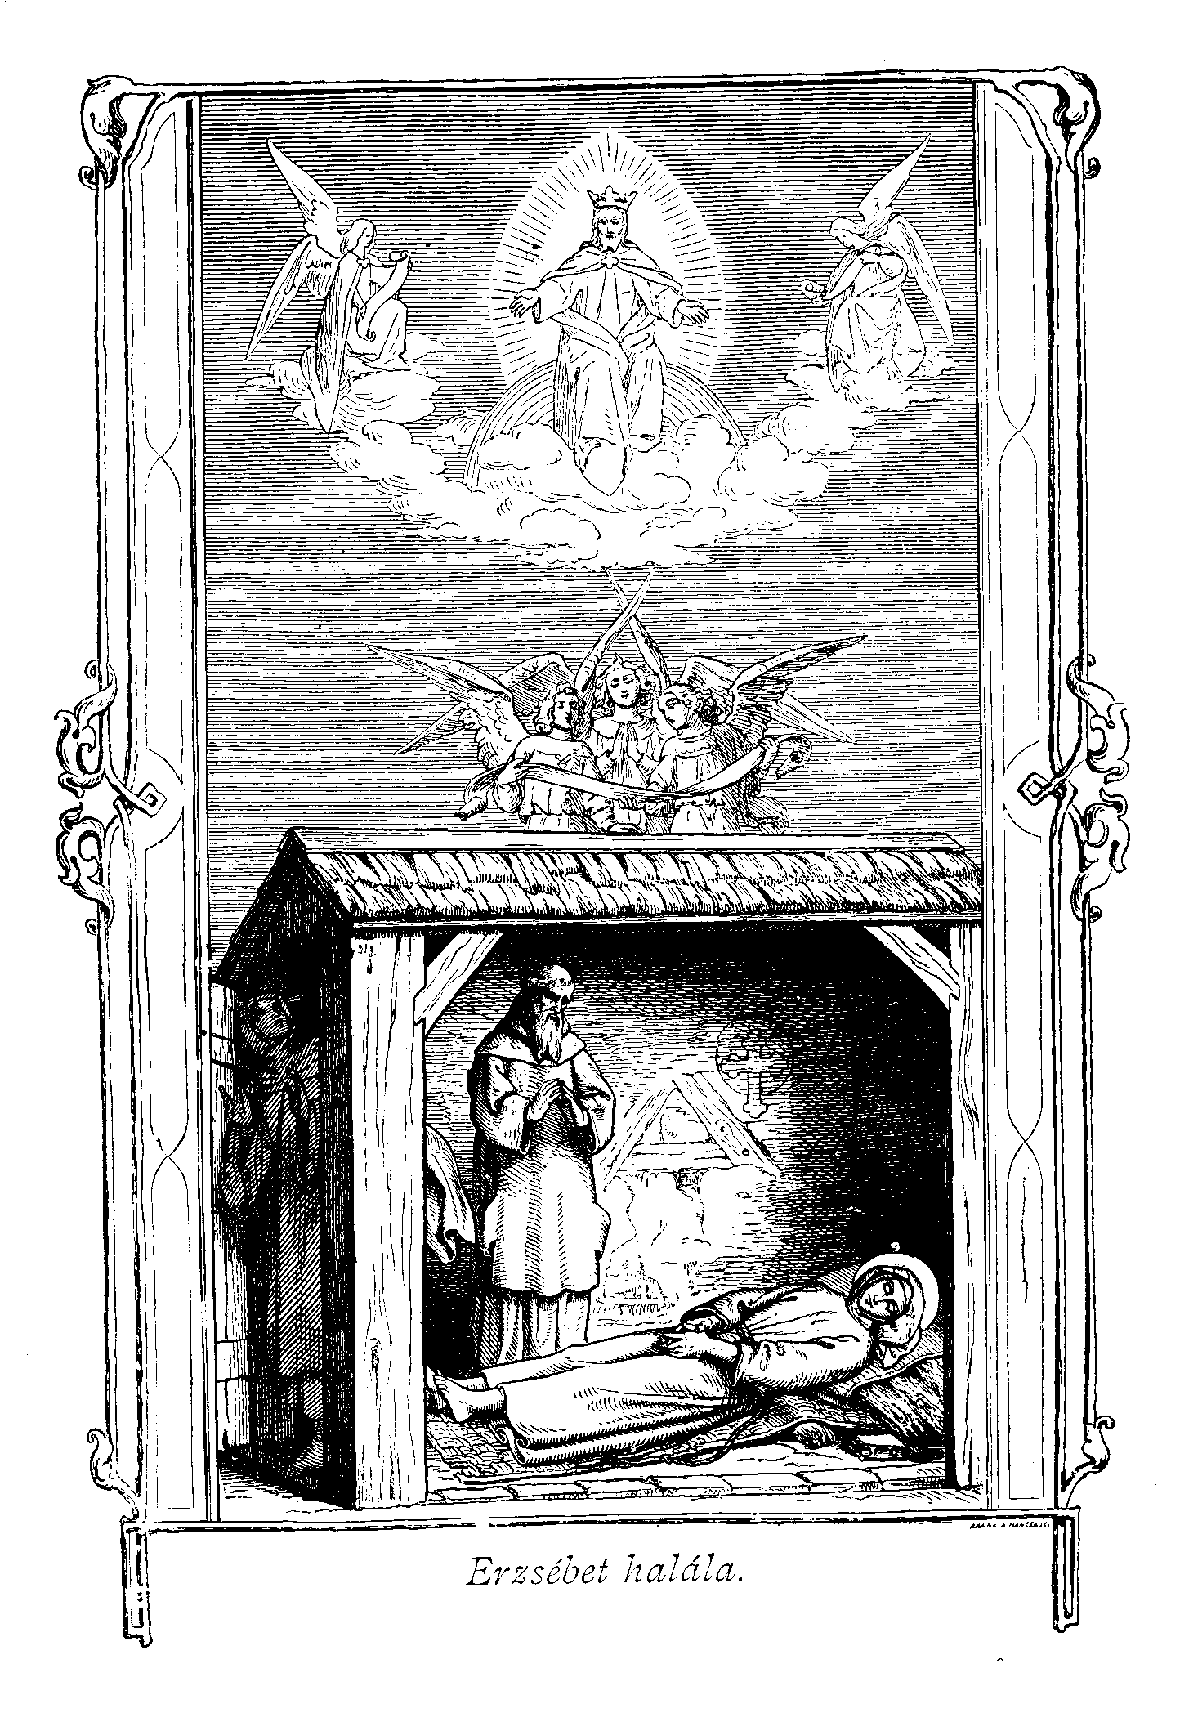
Már nehány hétig szenvedett Erzsébet, s időnkint tiszta képzelete a mennybe ragadta. Ily önkivüli állapotban szolgálója énekelni hallá őt angyali hangokon, s midőn Erzsébet magához tért és cselédje mondá neki mily kellemesen énekelt, így szólt: „egy kellemes szavú madárka repűlt ide hozzám, s én is vele énekeltem.” Három nappal halála előtt megtiltotta, hogy bárki is zavarja, mert élte utolsó óráit egészen Istennek akará szentelni.
Midőn az időközben felgyógyúlt Konrád mester kérdezé, mi történjék hagyatékával, monda: „mindaz amit bírok nem az enyém, hanem a szegényeké, azoké is leend. Semmit se tartsatok abból vissza, és magamat is azon ruhában temessetek el, melyben jelenleg vagyok.”
November 18-án, érezvén halálát közeledni, meggyónt. Azután magához vette az Úr testét. A körülállókhoz tanulságos szavakat intézett, buzdítva őket a jóra. Azután elhallgatott. S ime a jelenlevők, bár ő ajkait nem mozgatá, a legkellemesebb, legszívhez szólóbb hangokon hallák az Úr dicsőségét zengeni, s mindnyájokat szent bámulat töltötte be.
Megvirradt November 19-ke. Erzsébet az egész napot imában tölté, s midőn ajkai megnyíltak, a legszebb intelmek varázserejű szavait hallaták, melyeket mint végső ajándékot intézett környezetéhez.
Este felé közeledni érezvén a végső perceket, így szólt: „Az idő betelt! közeledik a vőlegény menyasszonyát a menyegzőhez vezetni.” Ezek voltak utolsó szavai, s ezután szentűl és tisztán, amint élt, adta vissza lelkét a Teremtőnek, 1231 November 19-én, életének huszonnegyedik évében.
Pompás illat tölté be most azon szegény, de a legfényesebb palotánál is dicsőbb hajlékot, amelyben ő, szalmaágyon fekve, és csupán lelkiatyja s kevés erre érdemesített nő jelenlétében meghalt. Kivül pedig, a kunyhó felett az angyalok kara zendűlt meg, és énekök mélyen hatott meg mindenkit akik azt hallák.
E nap volt Erzsébet valódi születésnapja, azon születésnapja, melyen ő a menyország számára megszületett.
Mondják, hogy midőn Erzsébet Marburgban meghalt, alig négy esztendős kis leánya Gertrud, ki akkor az altenbergi klastromban neveltetett, hirtelen felébredt álmából és így szólt dajkájához „hallom a marburgi lélekharangot, bizonyosan most halt meg édes asszonyanyám!”

Huszonhetedik fejezet. Erzsébetet eltemettetik.
Nőcselédjei s a jelenlevő asszonyok, felöltözteték szent testét azon ruhába, melybe kivánkozott, azután a népnek és papságnak kíséretében, énekek zengése és általános könyhullatások között az általa alapított kórház kápolnájába vitetett.
Halálának híre rövid idő alatt mindenhova elhatott. Hatalmasok és gyengék, gazdagok és szegények, öregek és ifjak zarándokoltak el Marburgba. Megható vala látni a szegényeknek és különösen a betegeknek sírását, kik benne anyjokat, táplálójokat és ápolójokat vesztették. A nép kivánságára a holttest négy napon át maradt kitéve, a sokaság folytonosan környezte azt, mindenki látni akarta a szép vonásokat, melyekről a halál hideg keze csupán az élet pirját törölte le; mert arca, melynek szépsége sokat szenvedett az utolsó négy év folytonos sanyarúságai, gyakori betegségei és szenvedései közt, most visszanyerte egykori redőtlen szépségét, s a szentség és szelíd jótékonyság kifejezése ült rajta.
Végre negyed napon letétetett a hideg tetem a földbe; az említett kápolnába temették, de csak ideiglenesen. A drágakövet hozzá méltatlan kőlap borítá, de emléke megmaradt mindazok szívében, kik éltében ismerék, megmaradt az utókoréban is, és megmaradt a mí szívünkben, kik benne nem csupán a szent életű nőt, kinek szíve az emberiségért oly hőn lángolt, hanem a legszebb, legbájosabb nőalakok egyikét tiszteljük, mely hazánk földében sarjadott azon hatalmas tölgyfából, melynek neve: Árpád családja; ennek emléke igen is, élni fog szíveinkben, míg csak magyar lakik a szép Duna mentében.

Huszonnyolcadik fejezet. Erzsébet a szentek közé igtattatik.
Évezredes szokása az anyaszentegyháznak, hívei közől azokat, kiknek élte az isteni törvénynek mindenben megfelelt, s kiket ezért az Úr különös kegyelmére is méltatott, a szentek közé igtatni. Elénk állíttatnak ilyenkor az illetőnek erényei, jó cselekedetei, s azon csodás események, melyekkel az Úr kimutatja, hogy az illető valóban kedves volt előtte.
Ismervén már most Erzsébetünknek életét, nem fogjuk csodálni, hogy ő is azon igazak sorába helyeztetett, kik az emberiség díszeit képezik. Még ha nem volna is könyvünk címlapjára nyomtatva a szent név, szíveinkbe volna az vésve, mert önkénytelenűl kell felkiáltanunk: ő valóban szent életet élt!
De nem csak mí tudjuk ezt most, több mint hatszáz évvel azon idő után, melyben Erzsébet élt, tudták azt az ő kortársai is; tudták a vakok és bénák, siketek és sánták, a mindenféle nyavalyákban szenvedők, kik az ő esdeklései által nyerték vissza épségöket; tudták azt azon őrűltek és elmebetegek, kik általa nyerték vissza elméjök és benső világosságok épségét; tudták azt a halottak, kik az ő esedezése által nyerték vissza az életet; tudták a szegények és betegek ezrei, kik élvezték az ő szentségének tényeit.
Tudta ezt Konrád mester is, ki az elhúnytnak bár túlságosan szigorú, de jóakaró lelkiatyja volt, ki tanuja volt Erzsébet külső és belső életének. S azért kötelességének tartotta az akkor uralkodó IX. Gergely pápát felkérni, miszerint Erzsébetet a szentek sorába igtassa. A pápa elrendelte tehát, hogy Erzsébet egész élete szigorú vizsgálat alá vettessék, ami meg is történt. Azonban Konrád mester, kit a pápa megbízott az Erzsébet életére vonatkozó adatok összeszedésével, 1233-ban áldozata lőn túlbuzgóságának; megölték őt nehányan azon lovagok közől, kiket ő mint eretnekeket üldözött. Most azután oly ember vette kezébe Erzsébet szentté avattatásának ügyét, kiről ezt legkevesbbé lehetett feltenni, t. i. sógora Konrád, ki még tovább viseltetett ellene gonosz indulattal, mint Henrik gróf. Midőn azután kitűnt, miszerint Erzsébet valóban nem csak megfelelt mindennek, ami az ember földi életét szentté teszi, de sőt ez a legnagyobb mértékben volt meg benne: IX. Gergely pápa őt Perúsiában, ahol ekkor tartózkodott, 1235. Május 27-én, pünkösdvasárnapján, atyjának II. Endre királynak még életében, halála után a negyedik évben, a szentek sorába igtatta, és elrendelte, miszerint ünnepe évenként, November 19-én, halálának napján, tartassék.
Konrád herceg e napot ünnepélyessé akarta tenni minden tekintetben, és azért számtalan szegényt vendégelt meg, jól tudva, hogy Erzsébetet legjobban úgy tisztelheti, ha utánozza az ő példáját.
Legyen ezen nap emlékezetes mindenki, de különösen mindazok előtt, kik Erzsébet nevét viselik, s kövessék példáját az élet minden útain!

Huszonkilencedik fejezet. Erzsébet tetemei ünnepélyesen körűlvitetnek és megtiszteltetnek. Jó illatú olaj.
Németországba először érkezett meg Erzsébet szentté avattatásának híre, s úgy látszik, először is Erfurt városában hirdettetett ki azon pápai irat, melyben Erzsébet szentnek magasztaltaték. A mainzi érsek tehát a következő, 1236-ik évi Május 1-ét jelölte ki azon célra, hogy a szentnek tetemei felemeltessenek koporsójából és ünnepélyes menetben, isteni tisztelet megtartása mellett körülvitessenek.
Soha nem látott népsokaság gyűlt össze ez alkalommal Marburg városában, ahol Erzsébet eltemettetett. Jelen voltak a környék összes püspökei, nagy sokaságú papság, II. Frigyes német császár, Zsófia a szentnek anyósa, Henrik és Konrád thüringi grófok, sógorai, Hermann és Zsófia, gyermekei, és egy, millió kétszázezerre rúgó néptömeg. Nem hiányoztak Erzsébet honfitársai sem, kik közől a legelőkelőbbek is jelen voltak.
Midőn a szentnek tetemeit rejtő koporsó felnyittatott, pompás illat tölté be a léget. A tetem, bár öt év óta feküdt már a sírban, semmi jelét sem mutatá a feloszlásnak. A kezek keblén összekulcsolva nyugodtak. Azon szegényes ruha, melyben Erzsébet eltemettetett, most bíborszínű palásttal cseréltetett fel, s a test új, ólom koporsóba helyeztetett.
Ez éjjel történt. Hajnalban már oly sokaság tolongott a templom körül, hogy az oda bejutni akaró császár is csak nagynehezen tudott a tömegen keresztülhatolni. Ő maga is leszállt a sírboltba, tisztelettel csókolta meg a koporsót, s a püspökök segélyével kiemelte azt a sírboltból. A koporsó ravatalra tétetett, s a császár maga és a legelőkelőbb hercegek és püspökök vitték azt vállaikon. Frígyes, hogy mély tiszteletét a szent irányában kitüntesse, egyrészt megtartá a császári méltóságot képviselő koronát fején, alázatosságának kitüntetésére pedig mezítláb és szőrcsuhában volt.
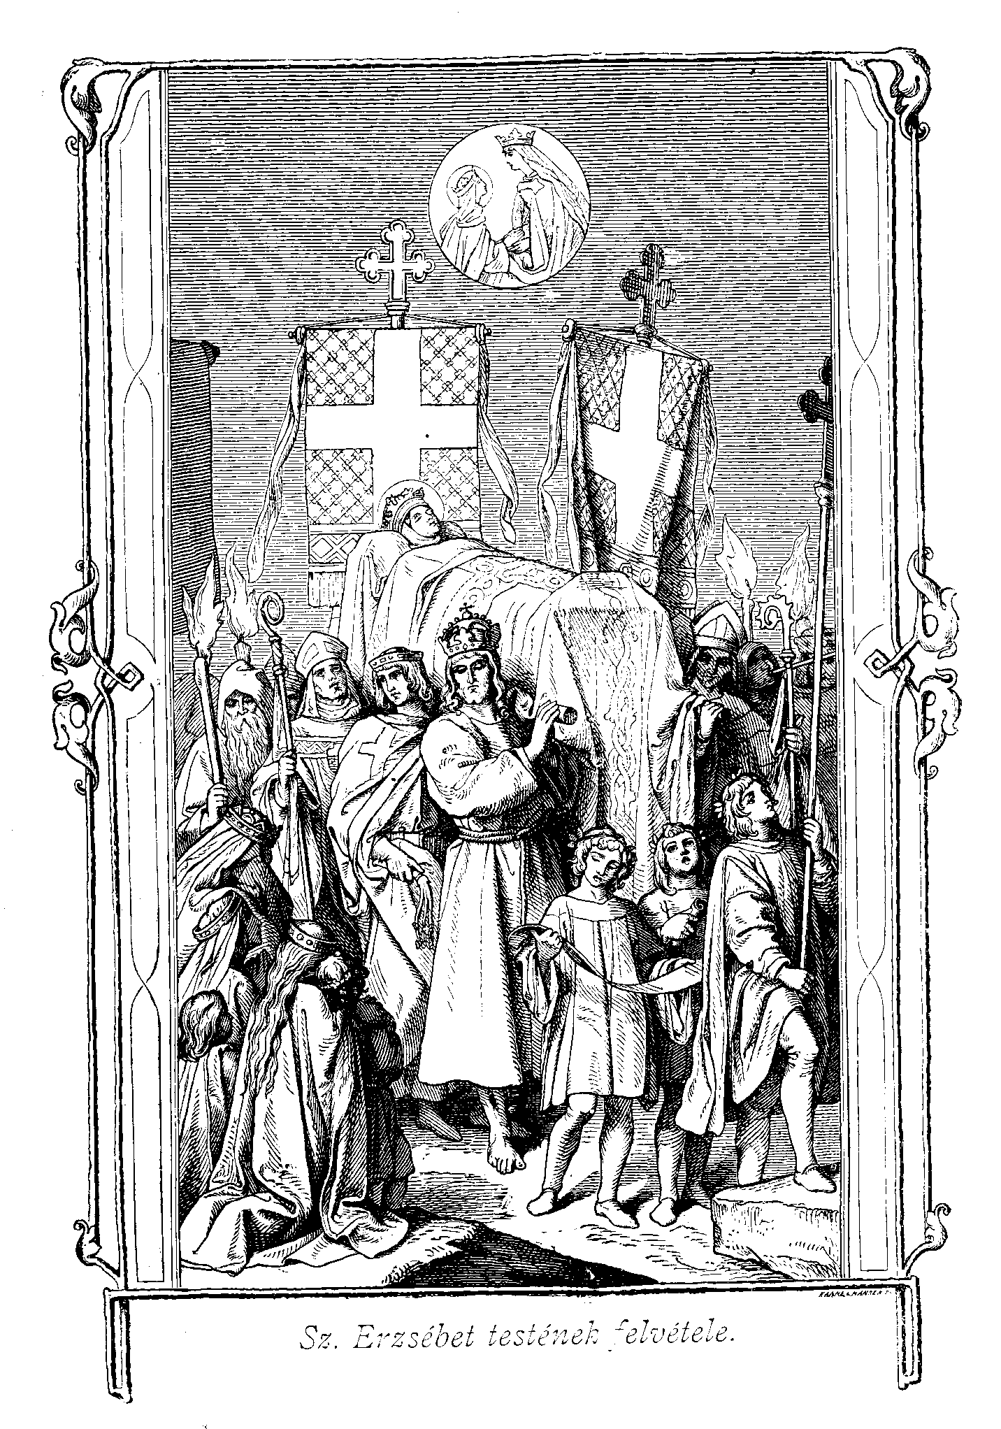
Az ünnepélyes körmenet a népnek nagy ujjongása között tartatott meg, s azután a szent tetem megtekintésre kitétetett. Szent mise alatt, felajánláskor, felállott a császár székéről és a koporsóhoz járúlt, s koronát tett Erzsébet fejére e szavakat mondván: „Miután éltedben nem koronázhattalak meg császárnémat, megkoronázlak most, az Isten országában uralkodó halhatatlan királynőt!”
Asszony még nem részesűlt oly ünnepeltetésben e földön, amilyenben Erzsébet, és Isten különös intézkedésének tekinthetjük azt, hogy azon három ember, Henrik, Konrád, és anyjok Zsófia is jelen voltak, kik a szegény Erzsébetnek üldöző ostorai voltak az életben. Mindhárman megalázódva, és a szent előtt meghajolva tünteték ki iránta való tiszteletöket.
Sokáig tartottak az egyházi ünnepélyek a szent test kiállítása alkalmával, mert a jelenvolt különféle nemzetiségek büszkeségöket helyezték abba, hogy mindannyian külön szent mise alatt, anyanyelvökön zengedezve Erzsébet dicsőítését, fejezhessék ki iránta való hódolatokat.
Sokszor tapasztaltatott már a szentek koporsóinak felnyitásakor, hogy testökből jó illatú olaj áradott ki, mely azután a hivő nép közől sokakat különféle nyavalyáktól meggyógyított. S ha valaki, úgy Erzsébet érdemelte meg az Úrtól e kitüntetést, mert ő valóban hősies győzelmet vívott ki saját teste felett, minden tekintetben. Nem csupán a lélek dicsőűlt meg, mely belőle tisztán és szeplőtlenűl reppent el az égi hazába, hanem már a test is itt e földön, elnyerte győzelmének babérját.
És miért épen olaj volt azon anyag, mely a szentek testéből kiáradott? Azért, mert az olaj már régi idők óta jelképe az erényes embernek, s valamint az olajfa is, száraz, sziklás talajban nő, úgy az erény is csak a szenvedések iskolájában fejlődik és növekszik. S Erzsébet valóban szorgalmas tanítványa volt ez iskolának.

Harmincadik fejezet. Erzsébet tiszteletének elterjedése.
A fentebb elmondottak utan talán felesleges is lesz már arról beszéllnünk, miszerint Erzsébet tisztelete elterjedt az egész keresztyén világban. Fájdalom, nem a mí hazánk, bár annak földéből nőtt ki e szép virágszál, volt az, ahol Erzsébet működött. Ő csak legelső gyermekéveit tölté nálunk, de azért mégis joggal nevezhetjük őt a mienknek, mert hiszen már e zsenge korában láttuk, mivé fog majdan fejlődni. Németország volt oly szerencsés, őt élte legszebb korszakában bírhatni, itt aláztatott meg, de itt magasztaltatott is fel, s azért természetes, hogy tisztelete legelőször is itt terjedt el, s innen áradt szét az egész keresztyén világba. A legelső templom, mely az ő nevéről neveztetett, a marburgi székesegyház volt, erről alább még meg fogunk emlékezni. Ezen kivül minden országban számtalan templom és kápolna épűlt az ő nevének védpajzsa alatt. Olaszország Perúsia nevű városában, ahol szentté avattatott, a domonkosrendiek templomában állíttatott fel az első oltár, és századokon át évenként ünnepélyes isteni tisztelettel üllötték itt meg az ő napját.
De nem csupán templomok és kápolnák voltak az ő tiszteletére szentelve, hanem kórházak és különféle intézetek, melyek az emberiség boldogítására, különösen a szegények számára alapíttattak, s mi volna méltóbb Erzsébetre nézve, mint ez, ki egész életét a szegénység enyhítésére áldozta. Ezeken kivül számtalan képe és képszobra készűlt, sőt még emlékpénzek is verettek, és, millió s millió nő viseli az ő nevét. Az egyház pedig a legszebb dicsénekekkel tisztelte meg, melyek az ő napján énekeltetnek. Elmondhatjuk, hogy az Isten anyja után egy nő sem részesűlt oly tiszteletben mint ő.
De még most sem vagyunk készen annak előszámlálásával, amik Erzsébet tiszteletére történtek. Lássuk, hogyan tisztelték őt meg az emberek példájának követése által.
Családjából, t. i. az Árpádok és velök rokon fejedelmi sarjak közől sokan utánozták az ő szent életét, és az egyház által szenteknek ismertettek is el. De ezek vérrokonai voltak, s bár szintén számosak, még számosabbak, mert ezren és ezren valának s vannak, névszerinti rokonai. Értem azon nemes és önfeláldozó nőket, kik Erzsébet-apácák neve alatt ismeretesek, és kik, hozzá hasonlóan, nemesen lemondva a világ minden örömei és boldogságáról, éltöket a betegágyakhoz láncolják, és szenvedő embertársaikat ápolják. Ezen női rendet még Erzsébet alapította meg, midőn önkénytes szegénységet fogadva sz. Ferenc harmadik rendjébe lépett, s azóta mindig fennáll az, és terebélyes fához hasonlóan terjeszti ki ágait boldogítva, és az emberiség fájdalomkönyűit letörölve.

Harmincegyedik fejezet. Erzsébet tisztelete Magyarországon.
Láttuk az elébb, mennyire megtisztelték Erzsébetet a németek és külföldiek, lássuk már most azt is, hogyan tiszteltetett ő saját hazájában.
Erzsébet azok közé tartozott, kik a ragyogó fényű gyertyához hasonlóan, nem maradhatnak a véka alá rejtve, hanem világosságok megláttatik az emberek által. S bár ő hazájától messze élt és halt meg, neve azért nem kevesbbé volt ismeretes honn, mint künn. Már IV. Béla király, tehát, atyjának II. Endrének közvettlen utódja, s Erzsébetnek testvérbátyja, 1244-ben megengedte, miszerint tiszteletére templomok emeltessenek. Ez időtől kezdve Erzsébet tisztelete általánossá lett. Az ő példájának utánzására épített kórházak az ő tiszteletére avattattak fel, s nem volt nagyobb város, hol temploma nem létezett volna. A szülők gyermekeiket az ő nevére keresztelték, és Erzsébet neve ma is a legszebbek és legkedvesebbek egyike a magyar nép előtt, s nem csupán a katholikusok, hanem a többi keresztyén felekezetűek közt is.
Meg kell még emlékeznünk azon legrégibb emlékekről, melyek hazánkban Erzsébet tiszteletére emlékeztetnek. Már IV. Béla királyunk alatt keletkezett Buda közelében Erzsébetfalva, melyben kórház is volt az ő nevének védpajzsa alatt.
A legnagyobbszerű emlékek egyike a ma is, megújúlt díszében pompázó kassai székesegyház, melynek alapkövei szintén testvérbátyja IV. Béla alatt tétettek le, 1265 és 1271 között, és melynek építéséhez Erzsébet kisöcscse, Béla fia, V. István is hozzájárúlt. Századok viharait állotta az ki, de még ma is hirdeti Erzsébet dicsőségét mint a legszebb magyarországi templomok egyike. Mátyás királyunk e templomot remek szentségházzal látta el; a benne levő képek egy része pedig, úgy látszik a magyar származású Dürer (Száraz) Albertnek, ki Németország legjelesebb festői közé számíttatik, művei.

Harminckettedik fejezet. A marburgi székesegyház. Erzsébet ereklyéi. Egyéb emléke. Pohara, az andechsi forrás, menyasszonyi ruhája, ereklyetartója, köpenye, imádságos könyvei, képei. Marburgi és wartburgi emlékek.
Midőn Erzsébet szentté avattatása kihirdettetett, Konrád herceg elhatározta, hogy az általa annyira üldözöttnek tiszteletére nagyszerű templomot fog emeltetni, és pedig Marburgban, hol élte utolsó éveit töltötte.
Még azon évben, 1235. Augusztus 14-én, tétetett le alapköve e nagyszerű templomnak, mely mai napig is a legszebb ónémet ízlésű templomok egyike Németországban; és midőn 1236-ban Erzsébet tetemei a sírboltból kiemeltettek, a jelenvoltak, szegények és gazdagok, siettek e mű létesítéséhez hozzájárulni. A nők gyűrűiket, egyéb arany- és ezüst-ékszereiket ajánlották fel e célra, mások egyéb gazdag ajándékokat hoztak, ismét mások kötelezték magokat a felépűlendő templomot ellátni a szükséges szerekkel. Végre, a szegények fillérei sem maradtak el.
Húsz évig dolgoztak e templomnak alapján, mert a háromszáz láb magasságú tornyoknak alapja negyvenhárom lábnyira hat le a földbe. Más huszonnyolc esztendeig tartott a föld feletti épűlet elkészülése, de mint a terebélyes tölgy, mely ha elérte is a maga nagyságát, még mindig hajt ki újabb ágakat, épen úgy századokon keresztül is építgettek és szépítgettek rajta. Az oltárképek itt is Dürer Albert művei.
Ezen templomban van még ma is Erzsébet sírköve, bár a szent test már nem nyugszik alatta; de erről alább.
Több év előtt az akkor uralkodott kormány e templomot helyre állíttatta, és abban művészi ízléssel, mindazon gyönyörű, de részben már elkopott festményeket, melyek sz. Erzsébet életének egyes, főbb eseményeit ábrázolják. Annál dicséretre méltóbb volt ez, mert sem a nép, sem az uralkodó nem követi Erzsébet hitét, hanem az ágostai vallásfelekezethez tartozik.
Háromszáz esztendőn át nyugodtak Erzsébetnek földi maradványai e szent helyen, hová valószinűleg 1290-ben helyeztettek át. De bekövetkezett 1519-ben a hitújítás korszaka, s ekkor ezen templom s az ágostai hitvallást követők birtokába jutott, és Erzsébet tetemeit a kegyelet nélküli kezek kizavarták eddigi nyughelyéből. Ez időtől kezdve terjedtek el azután Erzsébet földi maradványainak egyes részei egyéb keresztyén országokba. Szent szíve, mely az emberiségért oly hőn dobogott, Franciaország Cambray nevű városába kerűlt. Feje Besançonban, szintén Franciaországban, a sz. Jakab apostolról nevezett kórház templomában őriztetik. Egy része Amerika Bogota nevű államába kerűlt, egy karja, állítólag, Magyarországba. Marburgban semmi ereklyéje sincs Erzsébetnek, csupán egy szőnyeg van ott, melyről mondatik, hogy ő készítette volna, és mely mai nap az ágostai vallást követők ünnepélyes úrvacsorájakor használtatik.
Midőn Erzsébet Bottenstein várában lakott, két ízben meglátogatta Erfurt város templomait, s ilyenkor egy ott levő női klastromban tartózkodott. Egy poharat, amelyből itt ivott, a kegyelet mai napig is híven megőrzött, s ma ott Orsolyaszüzek háza van, és Erzsébet napján a növendékek azon különös kegyben részesűlnek, hogy inniok szabad e pohárból.
Ugyanazon idő alatt látogatta meg Erzsébet az andechsi kastélyt, anyai ágon való rokonainak egyik birtokát; ez a Bajorországot Tyroltól elválasztó Alpesek szomszédságában van. A hegy tövében van egy forrás, mely még a legnagyobb szárazság idejében sem szárad ki, mondják, hogy vize jótékony hatású és Erzsébet imájára fakadt ki a földből.
Más emléket is hagyott itt Erzsébet, t. i. menyasszonyi ruháját, mely felfejtetvén, kelméje mai nap három csodás szent ostya borítékáúl használtatik. Ezen kivül itt hagyta azon kis ereklyetartót is, melyet neki IX. Gergely pápa ajándékozott.
Mondottuk Erzsébet élettörténetének folyamában, hogy ő volt első híve Németországban az Assisi Ferenc által prédikált önkénytes szegénységnek. Ugolino bíbornok később IX. Gergely pápa, felismerve bennök a rokon lelkeket, és tudván, miszerint Erzsébet drágaságokra nem sokat ád, ajánlotta Ferencnek, küldené el szegényes köpenyét Erzsébetnek, mit ez meg is tett. Erzsébet kimondhatatlan örömmel fogadta ez ajándékot, s meg is tartotta haláláig, s ekkor mint legbecsesebb holmiját egy barátnéjának ajándékozta. Később e köpeny Weissenfelsbe kerűlt a német lovagrend templomába.
Cividale városában Lombard-Velence tartományban, az ottani régi levéltárban egy pompás imakönyv őriztetik, mely sz. Erzsébet tulajdona volt.
Az Isten anyjának négy különböző művészektől készített képeit is bírta Erzsébet; ezeket leánya Zsófia, a brabanti herceg neje örökölte. Egyike e képeknek Belgium Vilvord városába kerűlt, másika Gravesandba, a harmadik a haarlemi karmeliták klastromába, s végre a negyedik a Brüsselhez közel fekvő hallei templomba.
Ezen elősorolt emlékeken kivül a nép is alkotott magának ilyeket, Erzsébet nevével látván el azon helyeket, melyeken ő gyakorta megfordúlt. Így Marburgban a város egyik kapuja Erzsébet-kapujának neveztetik. A csínos Wehrda helységhez vezető úton van Erzsébet-kútja; itt mosta ő a szegények ruháit, s a kő, melyen ilyenkor térdelni szokott, átvitetett a székesegyházba, hol ma is látható. Valamivel odább látjuk Erzsébet-hídját és Erzsébet-malmát, melyek valószinűleg az ő idejében épűltek. Van egy kis virágocska is, melyet Erzsébet-virágjának neveznek.
Wartburg környékén szintén vannak ily emlékek; többi közt, a vár alatt volt egy kút, melyet bekeríttetett, itt hasonlóképen a szegények ruháit mosta; ez s a mellette plántált kert az ő nevét viseli; azon völgy pedig, melyben szegényeit fogadta, Erzsébet-völgyének, s ennek azon zuga, hol ő jótékonyságát egészen titokban gyakorolta, Liliom-zugnak, és egy alacsony viskó, melyben ilyenkor megvonúlni szokott, a „szegények nyughelyének” neveztetik.
Megemlítjük még, hogy azon kórháznak és kápolnának, melyet Marburgban építtetett, nyomai mai nap is fenn vannak még.

***

Ha utad egykor ezen vidékekre vezet, jámbor olvasóm, emlékezzél meg azon szent nőről, ki e virányokon járdalt, és mindenkire nézve a szeretet angyala volt, azon munkás, keresztyén szeretetnek angyala, melynek gyakorlása már itt a földön menyországot szerez azoknak, kik azt gyakorolják. Mert van-e szebb és tisztább öröm, mint szívünknek meghatottsága és elfogódása, midőn látjuk hogy sikerűl a fájdalom könyűit az öröm könyűivel cserélni fel embertársaink szemében, van-e nagyobb boldogság, mint boldogítani másokat?
Ezt tette Erzsébet, tegyük mí is, amennyire erőnk engedi.

Zárszó.
Erzsébetet angyali alázatosságban, odaadó szeretetben és önmegtagadásban senki sem múlta felül. Az ő alakja, megvilágítva a csodák fénye által, besugározza az időket, és melegítő fényével mindenkor jótékonyan fog hatni azokra, kik szeretik az igazat, szépet és jót. Nem azért oly nagy az ő hatása, mert fényes és magas származású, hanem mert egész életében saját szíve által ösztönöztetve, rokonainak ellenzése és üldözése dacára teljesíte szolgai kötelességeket; s mindezt szívesen, és eltűrve mindazon kimondhatatlan testi és lelki fájdalmakat, melyek ez életmóddal karöltve jártak.
Élete, bármily rövid volt is az, a legeltérőbb nyilvánúlásokat, a legkülönbözőbb vonásokat tünteti fel, melyek egyrészt a legkedvesebbek, másrészt a legsanyarúabbak. Azon húsz év alatt, mely elfolyt mióta őt ezüst bölcsőben hozták a thüringi udvarhoz, addig, midőn nyomorúlt szalmaágyon halt meg a marburgi viskóban, két egymástól lényegesen eltérő nyilvánúlását látjuk az életnek. Az első lovagias és költői, a képzelmet elragadó, kegyeletre indító. Magyarországból, mely még akkor nagyrészt ismeretlen volt a külföld előtt, úgy szólván a keletről, a legjelesebb és legköltőibb német udvarok egyikébe tétetett át. Gyermekségében itt félreismertetik, vissza akarják küldeni atyjához, de jegyese megvédelmezi, és midőn teheti, az oltárhoz vezeti. Testvéri szent szeretet vegyűl a hitvesi szerelemhez, gyermekded és szívet elragadó bizalom uralkodik a házassági viszonyban. Ezen egész viszonyban ők a keresztyén házasság legszebb eszményképét valósítják meg, oly mértékben, minőben azt egy szent sem tevé. De már ekkor látjuk, sokszor előtérbe lépve azon fensőbb, szellemi életet, melyet él; a szegények és a szegénység szeretete már ekkor fellángol benne. Midőn aztán férje búcsúzik a keresztes hadba menendő, mély fájdalom vesz erőt szívén, és midőn halála hírét veszi, azt hiszszük megtörik, mint a gyenge nádszál az éjszak fagylaló, zord szelében. Megszakadva most a szent viszony, a szerencsétlenség csak még inkább üldözi; kegyetlenűl kiűzetik birtokából, megaláztatik, sárba tiportatik, s aki mindenkinek jóltevő angyala volt: nem talál helyet, ahol fejét nyugalomra hajthatná. De miután megtörténik a kibékülés, ő nem megy többé vissza a világba, hanem él azon másik, túlvilági lét számára. Krisztussal lép frígyre, és mily hű ezen új frígyben is, látjuk, miképen szolgál neki – szegényeiben. Hasztalan hívja őt atyja, udvarához. A szenvedések és lemondások szakadatlan láncolata őt nem kedvetleníti el, arcán folyton a legtisztább béke és megnyugvás honol, élte virágjában érik meg az örökkévalóság számára s angyalok diadalzengése közt száll el a túlvilági hazába.
És így életének rövid huszonnégy éve alatt látjuk őt mint csecsemőt és üldözött árvát, szerény és meghatóan szerető jegyest, vetélytárs nélküli hitvest, megáldott anyát, hatalmas fejedelemnőt, undokúl elnyomott özvegyet, bűnnélküli bűnbánót, szigorú szerzetesnőt, alázatos csodatevőt, és az élet minden viszontagságai közt mindig szilárdúl megállót alapjelleménél: a legtökélletesebb egyszerűségnél.

***

Nem a mí korunk álláspontjából kell felfognunk és megitélnünk azon jelenségeket, melyeket Erzsébet élete feltüntet. A benső, lelki élet nyilvánúlásai, a keresztyén szokások nem ugyanazok minden időben, de azért azok soha sem fognak megbotrankozást, vagy épen megvetést szülni a valóban ájtatos lelkekben.

***

Erzsébet élete minden keresztyén embernek bő anyagot szolgáltat arra, hogy iparkodjék követni példáját. S ha nem bírunk is elég erővel követni őt azon rögös pályán, melyen ő járt, ha nincs is annyi önmegtagadás bennünk, hogy a megaláztatásokat az övéhez hasonló lelki örömmel viseljük el, ha nem tudunk is lemondani az anyagi jólétről, melylyel talán az Isten megáldott, ha testi erőnk nem volna is elegendő a betegeket annyira ápolni mint ezt ő tevé, egyben mindamellett is kivétel nélkül követhetjük őt: a szegények iránt való jótékonyságban. Ó ne vonjuk meg tehát segélyünket azoktól, kik azt igénybe veszik, és gondoljuk meg, hogy az Úr mondá: „amit egynek tesztek a legkissebbek közől, azt nekem tettétek.”

***

Hatszáz évnél több múlt el mióta Erzsébet élt! És mégis, melyik nemes tettét felejtette el a történelem? Mely korban és mely nemzetekben nem talált ő követőkre, utódokra? Csupán mí legyünk tehát méltatlanok hozzá? Nem! És határozza el mindenki magában, hogy követni fogja az ő példáját. Az erős akarat képes létre hozni még azt is, ami lehetetlennek látszik, mert véssük emlékezetünkbe az Írás szavait: „Semmi sem lehetetlen az Úr előtt!”

